

**Facultad de Ingeniería**

**Avance de proyecto final 3**

**Título del proyecto** : Sistema de control de ventas de la pastelería Pabluki’s zzzzzzz Bakery

**Curso** : Curso Integrador I: Sistemas Software

**Sección** : 22565

**Grupo** : 1

**Docente** : ROBALINO GOMEZ, Hernán

**Integrantes:**

MUCHA DIAZ, Gricel Valery U22213359

MEDRANO BUSTAMANTE, Jherson Andrés U22236284

AYALA VALLADOLID, Josué Abrham U22235461

ARBULU VAUGHAN, Pablo Joaquín U22212727

VASQUEZ RAMIREZ, Esteban Fabian U22202423

Lima - Perú

2024

**Índice**

CAPÍTULO 1: Aspectos generales 1

1. Introducción 1
2. Descripción del problema 2
3. Árbol de problemas 2
4. Misión 5
5. Visión 5
6. Entorno 5
7. Estrategias y planes de la empresa 5
8. Definición de objetivos 6
   1. Objetivo general 6
   2. Objetivos específicos 7
   3. Indicadores de gestión 7
9. Alcances y limitaciones 14
10. Alcances 14
11. Limitaciones 16
12. Justificación 17
13. Estado del arte 17

CAPITULO 2: Marco Teórico 22

1. Marco teórico de programación orientada a objetos 22
   1. Metodología 22
   2. Modelo 41
   3. Patrones GUI 45
   4. Patrones de desarrollo 49
   5. Lenguajes de programación / Framework 54
   6. Gestor de Base de Datos 60
   7. Herramientas adicionales 62
2. Marco teórico de fórmulas y/o el sistema 72
   1. Formulas 72

CAPITULO 3: Desarrollo de la solución 74

1. Prototipos 74
2. Modelo de negocios 83
3. Diagrama de clases 84
4. Diagrama entidad relación 85
   1. Diccionario de datos 86
5. Entorno visual de los formularios 88
6. Código Fuente 92

CAPITULO 4: Resultados y Evaluación de la Solución 93

1. Formulario 93
2. Presupuesto 99
3. Conclusiones 100
4. Recomendaciones 101
5. Bibliografía 102
6. Anexos 103
   1. Lean Canvas 106
   2. Project Charter 107
   3. Diagrama de Gantt 107
   4. Work BreakDown Structure-EDT 107
   5. Patrones 118
   6. Control de versiones 118
   7. Librerías ###

**Índice De Figuras**

Figura 1: Árbol de Problemas 3

Figura 2: Acta del proyecto 6

Figura 3: Diagrama de Gantt 7

Figura 4: Historia de usuario – HU001 24

Figura 5: Historia de usuario – HU002 25

Figura 6: Historia de usuario – HU003 25

Figura 7: Historia de usuario – HU004 26

Figura 8: Mapa de historia de usuario 27

Figura 9: Sprint Planning 1 38

Figura 10: Retrospective 1 38

Figura 11: Sprint Planning 2 38

Figura 12: Retrospective 2 39

Figura 13: Sprint Planning 3 39

Figura 14: Retrospective 3 39

Figura 15: Sprint Planning 4 40

Figura 16: Retrospective 4 40

Figura 17: Ejemplo de modelo MER-Genbeta 43

Figura 18: Tipos de relaciones del modelo relacional-SQLearning 43

Figura 19:Relación de a 1 a muchos-Claris Help Center 43

Figura 20: Relación de muchos a muchos-Claris Help Center 45

Figura 21: Navegación por Pestañas- Espai 45

Figura 22: Autenticación de doble o múltiple factor-CiberILatam 46

Figura 23: Ejemplo de Producto Grid- Happy Addons 47

Figura 24: Patrón de Interacción de diseño Wizard-Marco de desarrollo 47

Figura 25: Un Dashboard en tiempo real basado en PHP y Bootstrap-Leeway 48

Figura 26: Responsive Design-GoConqr 49

Figura 27: Patrón de diseño MVC-Easy App Code 50

Figura 28: Estructura DAO-Patrones de Diseño 51

Figura 29: Front Controller 53

Figura 30: Logo CSS- Oxford Web Studio 55

Figura 31: Logo HTML- Manual de HTML 57

Figura 32: Logo de JavaScript-ITSoftware 58

Figura 33: Logo de PHP-PHP 60

Figura 34: Logo de MySQL-1000LOGOS 62

Figura 35: Balsamiq 64

Figura 36: Logo de Bizagi- Microsoft AppSource 65

Figura 37: Data Modeler Concepts and Usage-Oracle Help Center 67

Figura 38: Prueba Lucidchart -Lucid Software 69

Figura 39: Logo de Miro-Software Uniandes 70

Figura 40: Logo de Visual Studio Code-The New Stack 71

Figura 41: Pestaña Personalizada 75

Figura 42: Pestaña Novias 76

Figura 43: Pestaña especiales 77

Figura 44: Pestaña Contáctanos 78

Figura 45: Pestaña Blog 79

Figura 46: Pestaña Tienda 80

Figura 47 Pestaña Iniciar Sesión 81

Figura 48: Pestaña Registrar Usuario 81

Figura 49: Pestaña Usuario 82

Figura 50: Pestaña Administrador 83

Figura 51: Modelo de negocios Bizagi 83

Figura 52: Diagrama de clases 84

Figura 53: Diagrama entidad – relación lógico 85

Figura 54: Diagrama entidad – relación físico 85

Figura 55: Formulario – Login 89

Figura 56: Formulario – Register 91

Figura 57: Lean Canvas 106

Figura 58: Diagrama de Gantt 107

Figura 59: Diagrama de Gantt 107

Figura 60: Diagrama EDT 107

Figura 61: Repositorio en GitHub 118

Figura 62: Repositorio 119

Figura 63: Forma Local 119

Figura 64: Código 120

Figura 65: Comprobación 120

**Índice de tablas**

Tabla 1: Tabla de tasa de utilización del horario de producción 8

Tabla 2: Tabla de tasa de entregas realizadas por repartidor 9

Tabla 3: Tabla de tasa de entregas realizadas por repartidor 10

Tabla 4: Tabla de tasa de tiempo promedio de producción por torta 11

Tabla 5: Tabla de tasa de calidad del producto 12

Tabla 6: Tabla de tasa de insumos utilizados correctamente 13

Tabla 7: Tabla de tasa de producción por empleado 14

Tabla 8: Requerimiento funcional 1 15

Tabla 9: Requerimiento funcional 2 15

Tabla 10: Requerimiento funcional 3 15

Tabla 11: Requerimiento funcional 4 16

Tabla 12: Requerimiento no funcional 1 16

Tabla 13: Requerimiento no funcional 2 17

Tabla 14: Requerimiento no funcional 3 17

Tabla 15: Product Backlog 28

Tabla 16: Sprint Backlog 29

Tabla 17: Increment – Sprint N°1 31

Tabla 18: Increment – Sprint N°2 31

Tabla 19: Increment – Sprint N°3 32

Tabla 20: Increment – Sprint N°4 32

Tabla 21: Sprint Planning 33

Tabla 22: Tabla torta_clásica 86

Tabla 23: Tabla torta_especial 86

Tabla 24: Tabla vela 86

Tabla 25: Tabla entrega_producto 86

Tabla 26: Tabla Administrador 87

Tabla 27: Tabla Cliente 87

Tabla 28: Tabla Boleta 87

Tabla 29: Tabla citas 88

Tabla 30: Tabla Boleta_has_torta_especial 88

Tabla 31: Tabla Boleta_has_vela 88

Tabla 32: Tabla Boleta_has_torta_clasica 88

Tabla 33: Tabla Presupuesto 99

Tabla 34: Diccionario EDT 1.1 108

Tabla 35: Diccionario EDT 1.2 109

Tabla 36: Diccionario EDT 1.3 109

Tabla 37: Diccionario EDT 1.4 110

Tabla 38 Diccionario EDT 1.5 110

Tabla 39: Diccionario EDT 1.6 111

Tabla 40: Diccionario EDT 2.1 111

Tabla 41: Diccionario EDT 2.2 112

Tabla 42: Diccionario EDT 3.1 113

Tabla 43: Diccionario EDT 3.2 113

Tabla 44: Diccionario EDT 3.3 114

Tabla 45: Diccionario EDT 3.4 114

Tabla 46: Diccionario EDT 3.5 115

Tabla 47: Diccionario EDT 4.1 115

Tabla 48: Diccionario EDT 4.2 116

Tabla 49: Diccionario EDT 4.3 116

Tabla 50: Diccionario EDT 4.4 117

Tabla 51: Diccionario EDT 4.5 118

**Anexos**

Anexo 1: Formato de requerimiento funcional 91

Anexo 2: Formato de requerimiento no funcional 91

Anexo 3: Formato de diccionario de datos 91

Anexo 4: Formato de producto BackLog 91

Anexo 5: Formato de sprint backlog 91

Anexo 6: Formato de Increment – Sprint 91

Anexo 7: Formato Sprint Planning 91

CAPÍTULO 1: Aspectos generales

1. Introducción

En el competitivo mercado actual, pequeñas y medianas empresas como Pabluki’s Bakery enfrentan desafíos significativos para mantenerse al día con las demandas de los clientes y las expectativas tecnológicas. Pabluki’s Bakery ha experimentado dificultades en la gestión de citas y en la comunicación con sus clientes, debido a la falta de herramientas digitales adecuadas, como la confirmación a través del correo electrónico. Además, la ausencia de una presencia en línea ha limitado su alcance, impidiendo que los clientes potenciales puedan conocer sus productos, precios, y opciones disponibles de manera conveniente.

Este proyecto tiene como objetivo transformar digitalmente *Pablukis Bakery* mediante la creación de una página web que funcione como un portal integral para los clientes. A través de esta plataforma, los clientes podrán solicitar citas rellenando un formulario, recibir confirmaciones automáticas por correo electrónico, y explorar el catálogo de productos, incluyendo sabores, precios y diseños de tortas. Además, la página web ofrecerá una funcionalidad de comercio electrónico que permitirá realizar compras en línea, con opciones de delivery o recogida en tienda. Según Angulo y Nicho (2021):

La implementación de la tecnología no es una inversión, sino imprescindible para que grandes y pequeñas empresas se alinearan a sistemas informáticos actuales que satisfagan sus necesidades y puedan alcanzar sus objetivos. Si la tecnología es aplicada adecuadamente, las empresas pueden agilizar sus procesos principales, tomar mejores decisiones, ser más competitivas e incrementar su productividad sustituyendo procesos manuales, y gracias a ello lo que antes tomaba semanas e incluso meses, hoy en día es posible realizarlo en unos pocos minutos y sin mayor esfuerzo ni complicación. (párr. 27).

De esta forma, se puede visualizar que dentro de las empresas contar con un alcance más tecnológico como los son las páginas web, ayudan a su mejoría y alinearse al avance actual para que existan mejoras en sus procesos y gestión de estas.

La implementación de estas herramientas digitales no solo mejorará la eficiencia operativa de *Pabluki’s Bakery*, sino que también incrementará su alcance, atrayendo a nuevos clientes y mejorando la satisfacción de los actuales. Con una mayor visibilidad en línea y una experiencia de usuario optimizada, *Pabluki’s Bakery* estará mejor posicionada para competir en un mercado cada vez más exigente y conectado.

1. Descripción del problema

La gestión de citas para tortas personalizadas, especialmente para novias, presenta ineficiencias que afectan negativamente la experiencia del cliente y potencialmente reducen las ventas. Actualmente, este proceso se realiza de manera manual o con sistemas poco eficientes, lo que genera errores, retrasos y una dificultad para manejar la creciente demanda. Esta situación crea un flujo de trabajo inconsistente, que afecta tanto la satisfacción del cliente como la capacidad de la pastelería de mantener su reputación y fidelidad entre sus clientes. El proceso actual es problemático en varias etapas: comienza con el registro manual de la solicitud de cita que la realiza el cliente, lo que aumenta la posibilidad de errores y duplicaciones; luego, el administración realiza la asignación de la cita lo cual se complica debido a la falta de un sistema centralizado para acceder fácilmente a la agenda, ocasionando demoras en la confirmación; la confirmación manual de la cita suele generar retrasos y posibles olvidos, afectando la puntualidad del servicio; después de la asignación de la cita el cliente se acerca para poder realizar el pedido de su torta, es ahí donde el administrador le hace la consulta si su torta personalizada es para un matrimonio, si la respuesta del cliente es afirmativa, pues este entrega las especificaciones necesarias, aumentando la posibilidad de una mala redacción de las especificaciones por la escasez de recursos informáticos, sin embargo, este no sea el caso le vuelve a preguntar si su torta es para una fiesta infantil, si el cliente comenta que si es para una fiesta infantil, pues se repite lo mismo que lo anterior, el cual es entregar las especificaciones de la torta, una vez que el administrador tenga las especificaciones necesarias para la torta el cliente indica una fecha en específico para que le puedan entregar la torta, el cual se complica al no tener una herramienta informática en el cual puedan ver las fechas disponibles para poder realizar la entrega de la torta; en caso que si concuerden con la entrega pues se le entregara la torta en la fecha pactada, caso contrario el cliente tendrá que indicar otra fecha hasta que los dos puedan coincidir en una en específico, una vez concordada la fecha el administrador pasa a agendar la entrega e indicar el precio total por la torta a realizar, y por último el cliente procede con el pago de la torta personalizada, el cual puede verse afectada por la falta de tecnología y no contar con distintos medios de pagos y solo contar con efectivo. La gestión de la cita carece de un sistema eficiente de recordatorios automáticos, lo que provoca cancelaciones o citas no atendidas; y finalmente, la resolución de cambios o modificaciones es compleja, ya que no existe una plataforma digital que facilite estos ajustes de manera automatizada y en tiempo real.

En conjunto, estas ineficiencias no solo generan una experiencia insatisfactoria para los clientes, sino que también limitan la capacidad de la empresa para optimizar el uso de sus recursos, provocando una disminución en la eficiencia y, por ende, una menor capacidad de captación de nuevos clientes. La falta de una plataforma web optimizada agrava aún más el problema, restringiendo el alcance del negocio a una audiencia más amplia, en un contexto en el que la competencia ha adoptado soluciones digitales que han demostrado mejorar la satisfacción del cliente y aumentar las ventas.

Es esencial implementar un sistema de gestión de citas que automatice las tareas, optimice la comunicación con los clientes y facilite los cambios o actualizaciones en tiempo real. A su vez, una plataforma web robusta, que permita a los clientes agendar y gestionar sus citas de manera autónoma, mejoraría significativamente tanto la experiencia del cliente como la eficiencia operativa de la pastelería.

1. Árbol de problemas

Figura 1

*Diagrama de análisis*

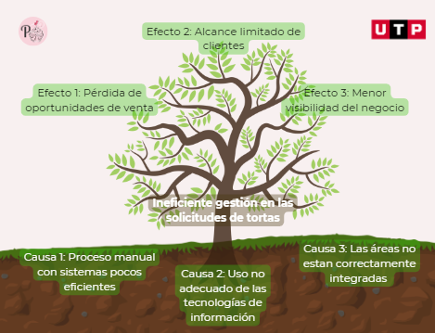

Fuente: Elaboración Propia

Problema:

* La gestión ineficiente de citas para tortas personalizadas o de novias, junto con la falta de una página web optimizada, afecta negativamente al negocio de Pabluki's Bakery. Estas deficiencias limitan la capacidad de la pastelería para atender a sus clientes de manera efectiva, reduciendo tanto las ventas como la satisfacción del cliente. Mejorar estos aspectos es crucial para potenciar el crecimiento del negocio y garantizar una experiencia superior para los clientes.

Causa 1: Proceso manual con sistemas poco eficientes

La dependencia de procesos manuales y el uso de sistemas obsoletos o ineficientes dificulta la gestión efectiva de las solicitudes de tortas. Esto implica que tareas que podrían automatizarse, como la toma de pedidos o el seguimiento del inventario, se realicen de forma lenta y propensa a errores. Además, los sistemas ineficientes pueden generar retrasos, cuellos de botella en el flujo de trabajo y una mayor carga de trabajo para el personal, lo que afecta la productividad y la calidad del servicio.

Causa 2: Uso no adecuado de las Tecnologías de Información

El uso inadecuado de las tecnologías de la información, como sistemas de gestión de pedidos o plataformas de comercio electrónico, limita la capacidad de la empresa para optimizar y agilizar el proceso de solicitud de tortas. Esto puede deberse a una implementación incorrecta de estas tecnologías, falta de capacitación del personal o la subutilización de herramientas que podrían mejorar significativamente la eficiencia operativa. Como resultado, la empresa no aprovecha al máximo las ventajas que la tecnología puede ofrecer en términos de automatización, seguimiento en tiempo real y expansión del alcance a los clientes.

Causa 3: Las áreas no están correctamente integradas

La falta de integración entre las áreas de la empresa, como ventas, producción y atención al cliente, crea silos de información y dificulta la coordinación en la gestión de solicitudes de tortas. Sin una comunicación fluida y procesos bien alineados entre departamentos, es probable que se produzcan errores de coordinación, demoras y desinformación. Esto también dificulta el seguimiento de las solicitudes en tiempo real y reduce la capacidad de la empresa para ofrecer un servicio coherente y eficiente, afectando tanto la calidad del producto final como la satisfacción del cliente.

1. Misión

Brindar una experiencia excepcional a los clientes de Pabluki's Bakery mediante la implementación de tecnologías digitales que optimicen la gestión de citas, pedidos y comunicación, mejorando la eficiencia operativa y la satisfacción del cliente, mientras mantenemos la calidad y el compromiso con nuestros productos.

1. Visión

Ser una pastelería líder en innovación digital en el sector, reconocida por su capacidad para ofrecer productos personalizados de alta calidad mediante una plataforma en línea eficiente y accesible, expandiendo nuestro alcance en el mercado y elevando los estándares de servicio en la industria.

1. Entorno

Pabluki's Bakery enfrenta desafíos tecnológicos y de gestión en un mercado donde las expectativas de los consumidores están en constante evolución. La solución debe tener en cuenta el entorno digital y competitivo en el que la empresa opera, donde otros competidores ya han implementado estrategias digitales. Al proporcionar una plataforma que optimiza tanto la visibilidad en línea como la eficiencia operativa, la pastelería podrá adaptarse mejor a las demandas del entorno actual.

1. Estrategias y planes de la empresa

La estrategia de Pabluki's Bakery para mantenerse competitiva se basa en la implementación de tecnologías que optimicen la gestión de citas y pedidos, mediante el desarrollo de una página web con funcionalidades de comercio electrónico, automatización de confirmaciones y gestión de citas. Además, la integración con redes sociales será clave para mejorar la presencia en línea, atraer nuevos clientes y fidelizar a los existentes. En cuanto a los planes, a corto y largo plazo se enfocan en la transformación digital y el crecimiento sostenido de la empresa, abarcando no solo la implementación del sistema digital, sino también un plan estratégico para su adopción y optimización. Esto incluye la capacitación del personal, la gestión de recursos limitados, y la expansión gradual de las funcionalidades del sistema, ajustándose a las necesidades del mercado.

Figura 2

*Acta del proyecto*

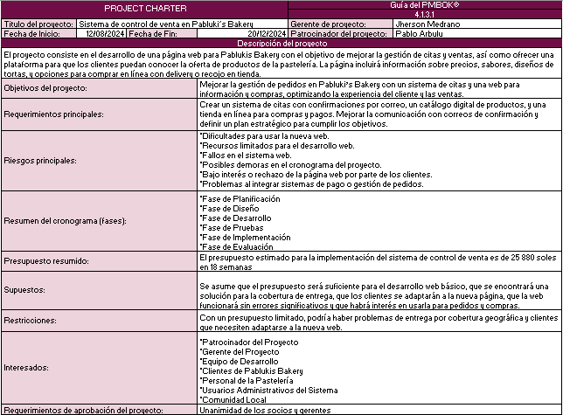

Fuente: Elaboración propia

1. Definición de objetivos
   1. Objetivo general

Mejorar la gestión de solicitud de tortas en *Pabluki’s Bakery* mediante la implementación de un sistema de gestión de citas y la creación de una página web que permita a los clientes acceder a información sobre productos y realizar compras en línea, con el fin de mejorar la experiencia del cliente y aumentar las ventas.

* 1. Objetivos específicos
  + Crear un formulario en la página web donde los clientes puedan solicitar citas, con la funcionalidad de enviar una confirmación automática por correo electrónico.
  + Diseñar y desarrollar una página web que muestre el catálogo de tortas de Pabluki’s Bakery, incluyendo detalles sobre sabores, precios y diseños, para facilitar la toma de decisiones por parte de los clientes.
  + Implementar una plataforma de comercio electrónico en la página web que permita a los clientes realizar compras en línea, con opciones de delivery o recogida en tienda.
  + Establecer un sistema de comunicación por correo electrónico para que Pabluki’s Bakery pueda confirmar citas.
  + Optimizar la visibilidad en línea de Pabluki’s Bakery mediante la integración con redes sociales, para atraer a nuevos clientes y fidelizar a los existentes.

Figura 3

*Diagrama de Gantt*

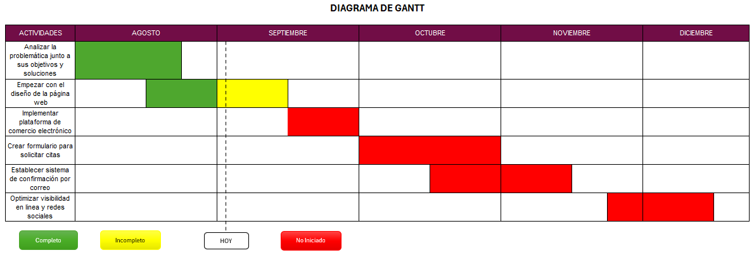

Fuente: Elaboración propia

* 1. Indicadores de Gestión

Su propósito principal es proporcionar una visión clara del estado actual de los procesos y ayudar a identificar oportunidades de mejora hacia nuestro problema, el cual es la ineficiente gestión en las solicitudes de tortas. Quiere decir, estos indicadores serán aplicados en el tiempo de duración del proyecto para comprobar la eficacia y eficiencia del sistema creado para la empresa Pabluki’s Bakery.Principio del formularioFinal del formulario

**Indicador de eficiencia**

Tasa de Utilización del Horario de Producción:

Objetivo:

Lograr una tasa de utilización del horario de producción del 90% o más, maximizando el uso del tiempo disponible para aumentar la capacidad de producción y reducir tiempos muertos.

Definición

Este indicador mide la eficiencia con la que se utiliza el tiempo de producción disponible, comparando las horas efectivamente trabajadas con las horas disponibles.

Fórmula:

$$\frac{Horas efectivas de producción}{Horas disponibles de producción }*100$$

Tabla 1: Tabla de tasa de utilización del horario de producción

|  |  |  |  |
| --- | --- | --- | --- |
| **Mes** | **Horas efectivas de producción** | **Horas disponibles de producción** | **Porcentaje** |
| Enero | 160 | 310 | 52% |
| Febrero | 200 | 280 | 71% |
| Marzo | 130 | 310 | 42% |
| Abril | 280 | 300 | 93% |
| Mayo | 200 | 310 | 65% |
| Junio | 120 | 300 | 40% |
| Julio | 190 | 310 | 61% |
| Agosto | 220 | 310 | 71% |

Fuente: Elaboración propia

Esta tabla muestra los meses del año junto con las horas efectivas de producción, las horas disponibles de producción y el porcentaje de efectividad. El porcentaje se calcula dividiendo las horas efectivas entre las horas disponibles, lo que refleja la eficiencia de la producción en cada mes.

Gráfico 1: Gráfico de tasa de utilización del horario de producción

Fuente: Elaboración propia

Tasa de Entregas Realizadas por Repartidor:

Objetivo:

Maximizar la eficiencia de los repartidores para asegurar una distribución rápida y efectiva de productos, apuntando a una tasa óptima que mejore la cobertura de entrega y optimice el uso del personal.

Definición:

Este indicador mide la eficiencia de los repartidores comparando el número total de entregas realizadas con el número de repartidores disponibles, proporcionando un promedio de entregas por repartidor en un período determinado.

Fórmula:

$$\frac{Número total de entregas realizadas}{Número de repartidores }$$

Tabla 2: Tabla de tasa de entregas realizadas por repartidor

|  |  |  |  |
| --- | --- | --- | --- |
| **Mes** | **Número total de entregas realizadas** | **Número de repartidores** | **Tasa de entregas por repartidor** |
| Enero | 297 | 11 | 27 |
| Febrero | 338 | 12 | 28.17 |
| Marzo | 320 | 13 | 24.62 |
| Abril | 317 | 13 | 24.38 |
| Mayo | 283 | 13 | 21.77 |
| Junio | 346 | 10 | 34.60 |
| Julio | 301 | 10 | 30.10 |
| Agosto | 312 | 12 | 26 |

Fuente: Elaboración propia

Esta tabla presenta los meses del año con el número total de entregas realizadas, el número de repartidores y la tasa de entregas por repartidor. La tasa de entregas por repartidor se obtiene dividiendo las entregas totales entre el número de repartidores, lo que permite evaluar la carga de trabajo de cada repartidor en cada mes.

Gráfico 2: Gráfico de tasa de entregas realizadas por repartidor

Fuente: Elaboración propia

**Indicador de eficacia**

Tasa de cumplimiento de Pedidos Personalizados:

Objetivo:

Alcanzar un 98% o más de cumplimiento en los pedidos personalizados, garantizando que casi la totalidad de los pedidos sean entregados conforme a las especificaciones del cliente.

Definición:

Este indicador mide la eficacia en la entrega de pedidos personalizados de acuerdo con las especificaciones del cliente, reflejando la capacidad de cumplir con los requerimientos del cliente en términos de personalización.

Fórmula:

$$\frac{Número de pedidos personalizados entregados}{Total de pedidos personalizados}*100$$

Tabla 3: Tabla de tasa de entregas realizadas por repartidor

|  |  |  |  |
| --- | --- | --- | --- |
| Mes | Número de pedidos  personalizados entregados correctamente | Total de pedidos personalizados | Porcentaje |
| Enero | 120 | 150 | 80% |
| Febrero | 185 | 200 | 93% |
| Marzo | 130 | 140 | 93% |
| Abril | 150 | 165 | 91% |
| Mayo | 220 | 230 | 96% |
| Junio | 145 | 145 | 100% |
| Julio | 225 | 300 | 75% |
| Agosto | 250 | 275 | 91% |

Fuente: Elaboración propia

Esta tabla muestra los meses, el número de pedidos personalizados entregados correctamente, el total de pedidos personalizados y el porcentaje de éxito. El porcentaje indica la precisión de los pedidos personalizados, calculado dividiendo los pedidos entregados correctamente entre el total de pedidos.

Gráfico 3: Gráfico de tasa de entregas realizadas por repartidor

Fuente: Elaboración propia

**Indicador de proceso**

Tasa de tiempo promedio de producción por torta:

Objetivo:

Reducir el tiempo promedio de producción por torta a 3.5 horas o menos, optimizando los procesos de producción y mejorando la eficiencia operativa.

Definición:

Este indicador evalúa la eficiencia del proceso de producción midiendo el tiempo promedio que toma completar la producción de una torta desde el inicio hasta el empaque.

Fórmula:

$$\frac{Total de tiempo de producción}{Total de tortas producidas}*100$$

Tabla 4: Tabla de tasa de tiempo promedio de producción por torta

|  |  |  |  |
| --- | --- | --- | --- |
| **Mes** | **Total de tiempo de producción** | **Total de tortas producidas** | **Porcentaje** |
| Enero | 6 | 170 | 80% |
| Febrero | 5 | 204 | 100% |
| Marzo | 6 | 170 | 80% |
| Abril | 4 | 255 | 130% |
| Mayo | 3 | 340 | 160% |
| Junio | 6 | 170 | 80% |
| Julio | 3 | 340 | 160% |
| Agosto | 7 | 145 | 65% |

Fuente: Elaboración propia

Esta tabla muestra los meses con el total de tiempo de producción (en horas), el total de tortas producidas y el porcentaje de productividad. El porcentaje refleja la eficiencia de la producción en función del tiempo dedicado y la cantidad de tortas producidas.

Gráfico 4: Gráfico de tasa de tiempo promedio de producción por torta

Fuente: Elaboración propia

**Indicador de calidad**

Tasa de calidad del producto:

Objetivo: Mantener un Índice de Calidad del Producto superior al 99% durante los próximos meses, garantizando que casi la totalidad de los pedidos sean entregados correctamente

Definición: Miden la conformidad con los estándares y expectativas.

Fórmula: $$\frac{Numero de tortas devueltas}{Total de tortas vendidas}x100$$

|  |  |  |  |
| --- | --- | --- | --- |
| **Mes** | **Número de tortas devueltas** | **Total de tortas vendidas** | **Porcentaje de tortas devueltas** |
| Enero | 4 | 130 | 3.08% |
| Febrero | 6 | 185 | 3.24% |
| Marzo | 3 | 130 | 2.31% |
| Abril | 7 | 215 | 3.26% |
| Mayo | 3 | 140 | 2.14% |
| Junio | 2 | 225 | 0.89% |
| Julio | 5 | 250 | 2.00% |

Tabla 5: Tabla de tasa de calidad del producto

Fuente: Elaboración propia

Esta tabla muestra los meses, el número de tortas devueltas, el total de tortas vendidas y el porcentaje de tortas devueltas. El porcentaje se calcula dividiendo las tortas devueltas entre las tortas vendidas, lo que permite medir la proporción de productos devueltos en cada mes.

Gráfico 5: Gráfico de tasa de calidad del producto

Fuente: Elaboración propia

**Indicador de insumo**

Tasa de insumos utilizados correctamente:

Objetivo: Optimizar el uso de insumos para mantener la cantidad de ingredientes por torta y reducir las horas de trabajo por torta en los próximos seis meses, sin comprometer la calidad del producto

Definición: Miden los recursos necesarios para producir un output.

Fórmula:

$$\frac{Total de Insumos(Por kg)}{Total de tortas producidas}$$

1kg de insumo= 1torta

Tabla 6: Tabla de tasa de insumos utilizados correctamente

|  |  |  |  |
| --- | --- | --- | --- |
| **Dia de Semana** | **Insumos Utilizados** | **Cantidad de tortas** | **Porcentaje de Insumos Utilizados correctamente** |
| Lunes | 40 | 30 | 75% |
| Martes | 60 | 60 | 100% |
| Miércoles | 80 | 115 | 143.75% |
| Jueves | 100 | 90 | 90% |
| Viernes | 60 | 45 | 75% |
| Sábado | 50 | 35 | 70% |

Fuente: Elaboración propia

Esta tabla muestra los días de la semana, los insumos utilizados, la cantidad de tortas producidas y el porcentaje de insumos utilizados correctamente. El porcentaje indica la eficiencia con la que se utilizaron los insumos para producir tortas, comparando la cantidad de tortas con los insumos disponibles.

Gráfico 6: Gráfico de tasa de insumos utilizados correctamente

Fuente: Elaboración propia

**Indicador de producto**

Tasa de producción por empleado:

Objetivo: Aumentar la producción semanal de tortas dentro de los próximos seis meses, manteniendo una tasa de producción por encima de la mínima de 25 tortas por empleado por semana.

Definición: Miden el resultado directo del proceso de producción.

Fórmula:

$$\frac{Número total de tortas producidas }{Número de empleados en producción}$$

Tabla 7: Tabla de tasa de producción por empleado

|  |  |  |  |
| --- | --- | --- | --- |
| **Días de Semana** | **Tortas Producidas** | **Empleados en Produccion** | **Tortas que realiza un empleado por día** |
| Lunes | 30 | 5 | 6 |
| Martes | 60 | 9 | 6 |
| Miércoles | 100 | 12 | 8 |
| Jueves | 90 | 10 | 9 |
| Viernes | 45 | 7 | 6 |
| Sábado | 30 | 5 | 6 |

Fuente: Elaboración propia

Esta tabla muestra los días de la semana, la cantidad de tortas producidas, el número de empleados en producción y el promedio de tortas que realiza un empleado por día. Este cálculo ayuda a evaluar la productividad individual de los empleados en función de la producción diaria de tortas.

Gráfico 7: Gráfico de tasa de producción por empleado

Fuente: Elaboración propia

1. Alcances y limitaciones
2. Alcances

* Se busca desarrollar un sistema de gestión de citas en la página web que permitirá a los clientes hacer pedidos de tortas personalizadas incluyendo confirmaciones automáticas por correo electrónico.
* Se pretende crea una catalogo digital donde se visualice todos los productos de Pabluki’s Bakery incluyendo precios, sabores y diseños de tortas.
* Se implementará una plataforma de comercio electrónico donde los clientes podrán hacer sus compras en línea. El sistema gestionará el procesamiento de pagos con opciones de entrega a domicilio o recogida en tienda
* Se pretende tener una mejora en la comunicación de Pabluki’s Bakery con sus clientes mediante la confirmación por correo electrónico de la cita.
* Se definirá un plan estratégico para que todos los objetivos del proyecto se cumplan de manera satisfactoria.

**Descripción de prioridades**

* **Alta prioridad:** Son los requerimientos críticos para el funcionamiento del sistema. Deben implementarse primero, ya que su ausencia podría impedir que el sistema funcione correctamente. Ejemplo: autenticación de usuarios.
* **Media prioridad:** Son importantes, pero no esenciales para el funcionamiento inicial. Pueden desarrollarse después de los de alta prioridad y pueden mejorar la experiencia del usuario o la eficiencia del sistema. Ejemplo: exportación de reportes.
* **Baja prioridad:** Son mejoras o características adicionales que no afectan el funcionamiento principal del sistema. Pueden implementarse si el tiempo y los recursos lo permiten. Ejemplo: personalización del perfil de usuario.

Tabla 8

*Requerimiento funcional 1*

|  |  |
| --- | --- |
| Especificación de requerimientos funcionales | |
| Requerimiento funcional N.º: | Nombre: |
| RQF01 | Gestión de pedidos y citas |
| Tipo: | Prioridad: |
| Supervisor de ventas | Alta |
| Descripción: | |
| El software debe tener una gestión de citas para que los clientes puedan hacer sus pedidos de tortas personalizadas. | |

Fuente: Elaboración propia

Tabla 9

*Requerimiento funcional 2*

|  |  |
| --- | --- |
| Especificación de requerimientos funcionales | |
| Requerimiento funcional N.º: | Nombre: |
| RQF02 | Desarrollo del catálogo digital |
| Tipo: | Prioridad: |
| Analista de producto | Alta |
| Descripción: | |
| Mostrar todos los productos de Pabluki’s Bakery, incluyendo precios, sabores y diseños de tortas. | |

Fuente: Elaboración propia

Tabla 10

*Requerimiento funcional 3*

|  |  |
| --- | --- |
| Especificación de requerimientos funcionales | |
| Requerimiento funcional N.º: | Nombre: |
| RQF03 | Implementación plataforma de comercio electrónico |
| Tipo: | Prioridad: |
| Gerente de innovación | Alta |
| Descripción: | |
| Esto debe permitir a los clientes hacer compras en línea, gestione el procesamiento de pagos y ofrezca opciones de entrega a domicilio o recogida en tienda | |

Fuente: Elaboración propia

Tabla 11

*Requerimiento funcional 4*

|  |  |
| --- | --- |
| Especificación de requerimientos funcionales | |
| Requerimiento funcional N.º: | Nombre: |
| RQF04 | Mejora de comunicación con clientes |
| Tipo: | Prioridad: |
| Gerente de ventas | Alta |
| Descripción: | |
| Mejorar la comunicación con los clientes mediante confirmaciones automáticas de citas y pedidos a través de correo electrónico | |

Fuente: Elaboración propia

1. Limitaciones

* Habrá un bajo presupuesto para el desarrollo de la página web al ser una empresa pequeña/mediana. Teniendo un presupuesto limitado.
* La entrega de los productos podrían ser una limitación al no tener el alcance a los lugares donde viven nuestros clientes.
* Nuestros clientes podrían estar dispuestos a adaptarse al manejo de nuestra página web para hacer sus pedidos.

Tabla 12

*Requerimiento no funcional 1*

|  |  |
| --- | --- |
| Especificación de requerimientos no funcionales | |
| Requerimiento funcional N.º: | Nombre: |
| RNQF01 | Actualizar la página web constante |
| Tipo: | Prioridad: |
| Gerente de marketing | Alta |
| Descripción: | |
| El desarrollo y mantenimiento de la página web deberán ser optimizados para ajustarse a las mejoras, utilizando soluciones de software de licencia comercial y herramientas de alto costo | |

Fuente: Elaboración propia

Tabla 13

*Requerimiento no funcional 2*

|  |  |
| --- | --- |
| Especificación de requerimientos no funcionales | |
| Requerimiento funcional N.º: | Nombre: |
| RNQF02 | Ampliar la cobertura de entrega |
| Tipo: | Prioridad: |
| Gerente de operaciones | Media |
| Descripción: | |
| El sistema deberá permitir a los clientes verificar la disponibilidad de entrega antes de finalizar su pedido, gestionando las expectativas de los clientes. | |

Fuente: Elaboración propia

Tabla 14

*Requerimiento no funcional 3*

|  |  |
| --- | --- |
| Especificación de requerimientos no funcionales | |
| Requerimiento funcional N.º: | Nombre: |
| RNQF03 | Mejorar las interfaces |
| Tipo: | Prioridad: |
| Vendedor | Alta |
| Descripción: | |
| La interfaz de la página web deberá ser intuitiva y más fácil de usar para la realización de pedidos sin necesidad de capacitación previa. Se priorizará un diseño claro y accesible. | |

Fuente: Elaboración propia

1. Justificación

La justificación de este documento se basa en la necesidad de modernizar y optimizar la gestión de Pabluki's Bakery, una pequeña empresa que enfrenta dificultades en la administración de citas y la interacción con sus clientes debido a la falta de herramientas digitales adecuadas. La implementación de una página web, que funcione como una plataforma integral para la gestión de citas, la visualización del catálogo de productos y la habilitación de compras en línea, busca transformar digitalmente la pastelería y mejorar su competitividad en el mercado.

Con esta transformación digital, Pabluki's Bakery podrá atender de manera más eficiente a sus clientes actuales y potenciales, mejorando la experiencia del usuario y aumentando su alcance. Este proyecto no solo permitirá a la pastelería optimizar su operativa, sino también incrementar su visibilidad en línea, atrayendo a nuevos clientes y generando mayores ventas. Además, al ofrecer un sistema automatizado de gestión de citas, se minimizarán los errores, mejorando la satisfacción del cliente y fortaleciendo la relación con estos.

1. Estado del arte

Según Sone, E. (2015). En “Implementación de un sistema de información de logística para la gestión de insumos y productos en una empresa del rubro de panadería y pastelería” menciona que:

El trabajo de investigación abarca la implementación de un sistema de información logística para una empresa de panadería y pastelería. El objetivo principal es gestionar y controlar los insumos y productos para mejorar los procesos de compra, venta y almacenamiento. El cuál el objetivo principal es similar a nuestro proyecto. Por ende, su problema principal el cual está basado en que la empresa tenía dificultades para obtener información actualizada sobre el stock de insumos y productos. Esta falta de información centralizada provocaba retrasos en los procesos de compra, venta y almacén, además de afectar la calidad del servicio al cliente. Este problema se asemeja al nuestro el cual también está la calidad del servicio al cliente. Su solución a este problema fue la implementación de un sistema de información que permite gestionar y controlar los insumos y productos, proporcionando información actualizada de manera rápida y eficiente, mejorando así la organización de la empresa Sus limitaciones que tuvieron fueron la falta de tiempo, la curva de aprendizaje lenta y la disponibilidad del personal. Es por ello que sus limitaciones pueden ser parecidas a nuestro trabajo ya que existe un riesgo que el sistema desarrollado no se culmine.

Según Baldovino De Castro, R. (2020). En “Propuesta e implementación de un sistema de control de inventarios en bodega de productos terminados en pastelería Jassir SAS” indica que:

La propuesta está basada en la implementación de un sistema de control de inventarios en la bodega de productos terminados de la Pastelería Jassir SAS. El objetivo principal es reducir las diferencias en los inventarios y mejorar la eficiencia en el control de productos terminados, mediante la implementación de un nuevo sistema. Su problema principal fue deficiencia para controlar las entradas y salidas de productos de la bodega, lo que generaba faltantes en el inventario que afectaban negativamente a la empresa. Para la solución del problema emplearon un sistema de control de inventarios que parametriza los movimientos de inventario y elimina los errores manuales al registrar las existencias. Además, se capacita al personal para el correcto uso del sistema. En nuestro caso su solución se va a asemejar a la nuestra, ya que vamos a emplear un sistema para mejorar la eficiencia en la venta de productos y su control. Además, sus limitaciones fueron factores externos y errores manuales el cuál puede ocurrir en nuestro proyecto por la falta de capacitación para el uso correcto del proyecto.

Según González, F. (2015). En “Aplicación web para el procesamiento de las dietas en la empresa CEPRONÍQUEL” señala que:

El proyecto se sustenta en la implementación de una aplicación web para gestionar el control de dietas en la empresa Ceproníquel. El objetivo principal es informatizar el proceso de gestión de dietas, mejorando la rapidez y fiabilidad en el procesamiento de la información, similar al objetivo de nuestro proyecto que también busca optimizar procesos mediante la tecnología. La empresa enfrentaba dificultades en la gestión de las dietas debido a la manipulación manual de los datos en Microsoft Excel, lo que provocaba errores en la inserción de datos y pérdida de tiempo en la realización de consultas y búsquedas. Esto afectaba la eficiencia en el control de las dietas, algo que también se relaciona con los desafíos de nuestro proyecto, enfocados en mejorar la gestión y la calidad del servicio. La solución que emplearon fue desarrollar una aplicación web que permite informatizar el proceso de control de dietas, haciéndolo más rápido y confiable, al tiempo que proporciona acceso organizado a la información y facilita la generación de reporte. Entre las limitaciones del proyecto, se encuentran los desafíos asociados a la implementación del software y la necesidad de capacitar a los usuarios para asegurar un uso adecuado del sistema. Además, se enfrentaron problemas relacionados con la infraestructura tecnológica, lo que también puede ser un riesgo similar en nuestro proyecto, ya que depende de una correcta implementación y adopción por parte de los usuarios.

CAPITULO 2: Marco Teórico.

1. Marco teórico de programación orientada a objetos
   1. Metodología

En el proyecto usaremos la metodología Scrum debido a su capacidad para adaptarse a cambios frecuentes, algo crucial en un entorno digital donde los requisitos pueden evolucionar rápidamente. Este marco ágil permite entregar resultados de forma incremental mediante sprints, asegurando que la empresa pueda ver avances tangibles, como la página web y la gestión de citas, mientras el desarrollo continúa.

"La programación orientada a objetos facilita la organización de elementos de software en entidades llamadas objetos, que encapsulan datos y comportamientos específicos (Coad & Yourdon, 1991). Esto es esencial en la estructuración de aplicaciones que requieren alta modularidad y reutilización de código”.

Además, Scrum fomenta la mejora continua a través de retrospectivas, lo que optimiza tanto el proceso como la calidad del producto final. La constante colaboración entre los desarrolladores y los responsables de la empresa garantiza que las necesidades del negocio se reflejen adecuadamente, y su enfoque en priorizar funcionalidades de mayor valor, como el comercio electrónico, permite utilizar los recursos de manera eficiente, asegurando el cumplimiento de los objetivos clave.

**Objetivos estratégicos de la empresa**

Estos objetivos estratégicos destacan el compromiso de Pabluki's Bakery con la excelencia tecnológica, la innovación constante y una gestión del negocio responsable, orientando sus esfuerzos para consolidarse como líder en la industria de la repostería.

* Optimización de la gestión de citas: Automatizar la gestión de citas mediante una plataforma digital, mejorando la eficiencia operativa y la satisfacción del cliente.
* Integración de tecnología para la transformación digital: Crear un entorno digital que apoye las operaciones diarias, asegurando una adopción exitosa a través de la capacitación del equipo.
* Fortalecimiento de la presencia en línea y fidelización de clientes: Crear un acceso a las redes sociales y herramientas digitales para aumentar la visibilidad de la marca, atraer nuevos clientes y fortalecer la relación con los existentes.
* Crecimiento sostenido y expansión de funcionalidades: Desarrollar un plan a largo plazo que permita la expansión gradual de los servicios ofrecidos, adaptándose a las necesidades del mercado.
* Capacitación y gestión eficiente de recursos: Implementar programas de formación continua y asegurar una administración eficiente de los recursos, garantizando el crecimiento sostenible del negocio.

**Alineamiento del proyecto con los objetivos de la empresa**

Este alineamiento busca garantizar una firme sincronización entre el proyecto y los objetivos de estratégicos de la empresa permite a Pabluki´s Bakery potenciar el valor generado por el proyecto y avanzar eficazmente hacia la realización de su visión y metas a largo plazo. Por consiguiente, resulta fundamental asegurar que las actividades y resultados del proyecto contribuyan directamente al cumplimiento de los objetivos estratégicos de Pabluki’s Bakery, los cuales comprenden:

* Optimización de la gestión de citas: El sistema de control de ventas incluirá una funcionalidad de reservas para tortas personalizadas, lo que permitirá automatizar la gestión de citas y pedidos de productos personalizados, mejorando la eficiencia operativa.
* Integración de tecnología para la transformación digital: La creación de una página web con login, carrito de compras y reservas fomenta la digitalización de las operaciones, facilitando la adopción tecnológica dentro de la pastelería.
* Fortalecimiento de la presencia en línea y fidelización de clientes: La página web, al mostrar información detallada de las tortas, así como permitir reservas y compras en línea, contribuirá a mejorar la visibilidad de Pabluki's Bakery y la interacción con los clientes, potenciando su fidelización.
* Crecimiento sostenido y expansión de funcionalidades: El sistema puede expandirse gradualmente para incluir nuevas funcionalidades, como promociones personalizadas o integración con redes sociales, lo que se alinea con los planes de crecimiento a largo plazo.
* Capacitación y gestión eficiente de recursos: El equipo de la pastelería puede ser capacitado para gestionar eficientemente el sistema de control de ventas, asegurando que el negocio utilice sus recursos tecnológicos de manera óptima.

Historias de usuario del proyecto

Figura 4

*Historia de usuario – HU001*

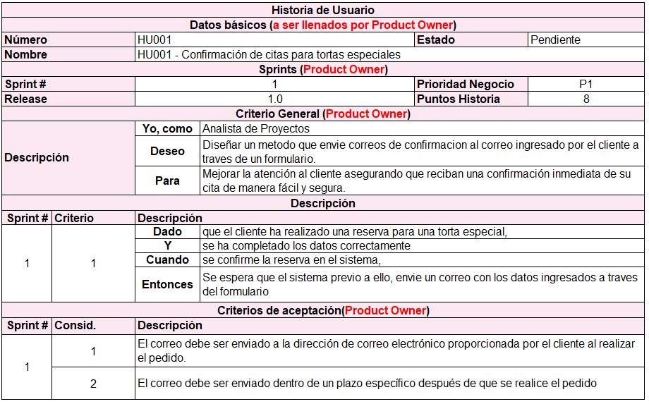

Fuente: Elaboración propia

Figura 5

*Historia de usuario – HU002*

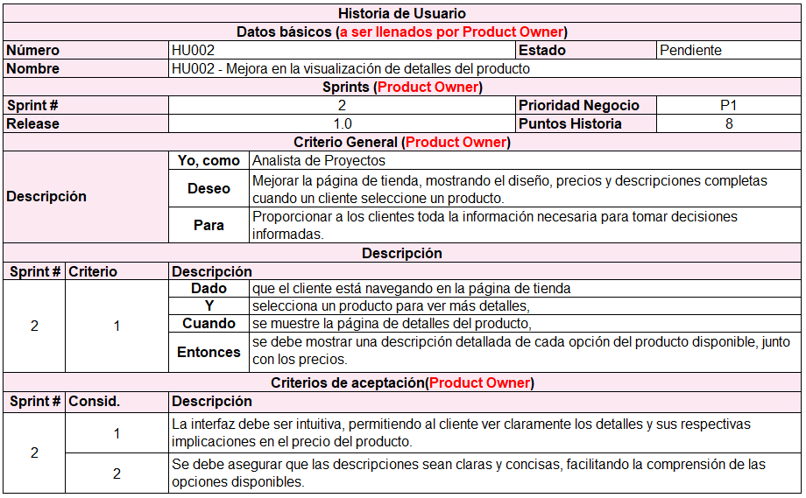

Fuente: Elaboración propia

Figura 6

*Historia de usuario – HU003*

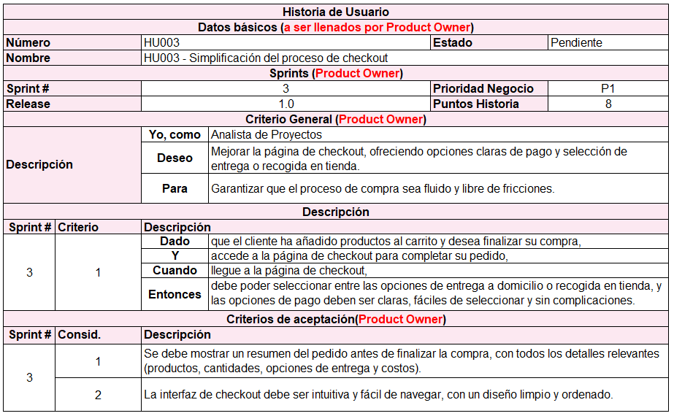

Fuente: Elaboración propia

Figura 7

*Historia de usuario – HU003*

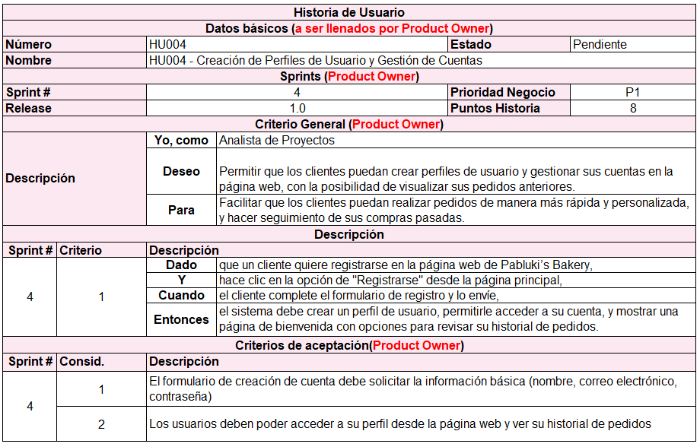

Fuente: Elaboración propia

Figura 8

*Mapa de historia de usuario*

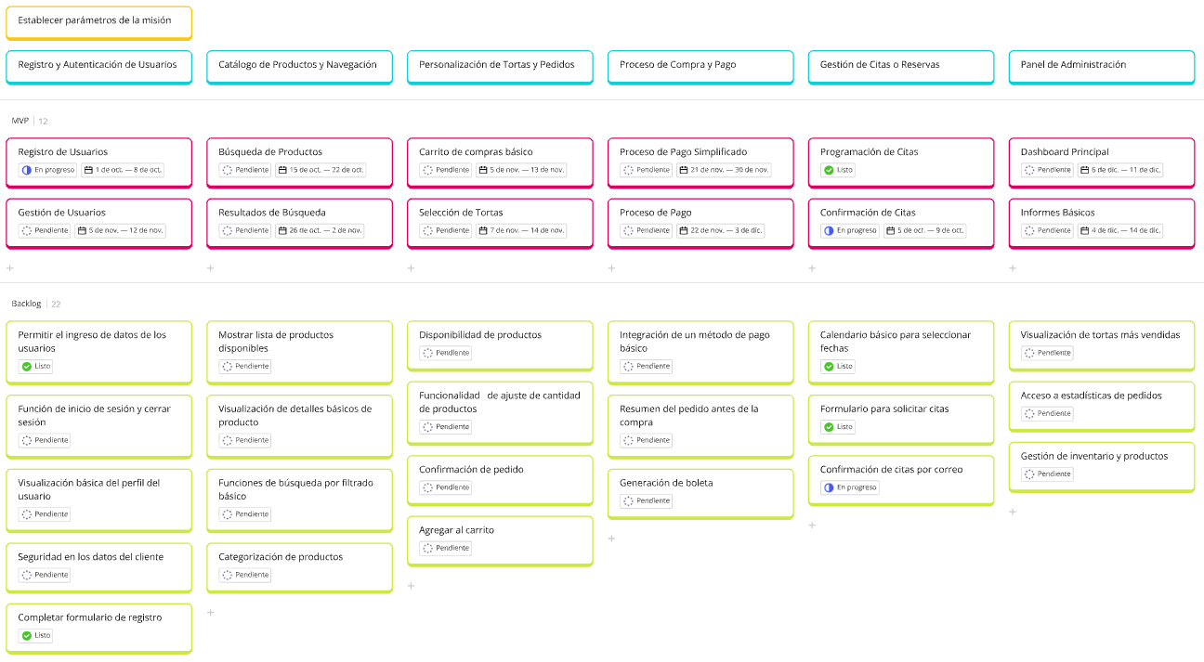

Fuente: Elaboración propia

Roles Scrum (Producto owner, Scrum Master, Developers)

1. Product Owner: Gricel Mucha
2. Scrum Máster: Pablo Arbulu
3. Desarrollador: Jherson Medrano, Josué Ayala y Esteban Vasquez

Artefactos Scrum.

Producto Backlog

**Escala de Prioridades para ítems:**

* **Baja Prioridad (Valor 1 - 2):**

Corresponde a las características que no son críticas para el funcionamiento central del sistema, pero que pueden agregar valor adicional o mejorar la experiencia del usuario. Su implementación depende de la disponibilidad de tiempo y recursos. Ejemplo: ajustes estéticos en la interfaz.

* **Media Prioridad (Valor 3):**

Son elementos relevantes que contribuyen al rendimiento o usabilidad del sistema, pero que no bloquean el funcionamiento principal. Estos requisitos se implementan una vez cubiertas las funcionalidades más urgentes. Ejemplo: generación de informes internos para el análisis de datos.

* **Alta Prioridad (Valor 4 - 5):**

Son los componentes esenciales para el sistema. Deben desarrollarse primero, ya que su ausencia podría hacer que el producto no cumpla con sus objetivos principales o no pueda ser utilizado por los usuarios. Ejemplo: procesamiento de pagos o gestión de inventario en tiempo real

Tabla 15

*Product Backlog*

|  |  |  |  |  |
| --- | --- | --- | --- | --- |
| **Items** | **Estimación** | **Priorización** | **Descripción** | **Estado** |
| Ingreso de datos de los usuarios | 1 | Baja | Permitir a los usuarios ingresar su información personal. | Completado |
| Función de inicio de sesión y cerrar sesión | 5 | Alta | Implementar la opción de iniciar sesión y cerrar sesión en la página web. | Pendiente |
| Visualización básica del perfil del usuario | 5 | Alta | Mostrar la información básica del perfil del usuario una vez que inicie sesión. | Pendiente |
| Seguridad en los datos del cliente | 4 | Alta | Asegurar que los datos de los clientes se manejen de forma segura. | Pendiente |
| Completar formulario de registro | 1 | Baja | Crear un formulario que permita a los nuevos usuarios registrarse. | Completado |
| Mostrar lista de productos disponibles | 4 | Alta | Presentar una lista de todos los productos disponibles en el catálogo de la tienda. | Pendiente |
| Visualización de detalles básicos de producto | 4 | Alta | Permitir a los usuarios ver detalles básicos de cada producto, como nombre y precio. | Pendiente |
| Funciones de búsqueda por filtrado básico | 4 | Alta | Implementar filtros para que los usuarios encuentren productos fácilmente. | Pendiente |
| Categorización de productos | 4 | Alta | Organizar los productos en categorías para facilitar la navegación. | Pendiente |
| Disponibilidad de productos | 4 | Alta | Indicar si los productos están disponibles para la compra. | Pendiente |
| Funcionalidad de ajuste de cantidad de productos | 4 | Alta | |  | | --- | | Incluir dos botones en cada producto para que el usuario pueda aumentar o disminuir la cantidad a comprar. |  |  | | --- | |  | | Pendiente |
| Confirmación de pedido | 4 | Alta | Mostrar el pedido realizado antes de pagarlo | Pendiente |
| Agregar al carrito | 4 | Alta | Permitir a los usuarios agregar productos a su carrito de compras. | Pendiente |
| Integración de un método de pago básico | 4 | Alta | Integrar al menos un método de pago, como tarjeta de crédito, débito o efectivo. | Pendiente |
| Resumen del pedido antes de la compra | 4 | Alta | Mostrar un resumen detallado del pedido antes de finalizar la compra. | Pendiente |
| Generación de boleta | 4 | Alta | Crear una boleta de compra que se envíe al cliente. | Pendiente |
| Calendario básico para seleccionar fechas | 1 | Baja | Proporcionar un calendario que permita a los usuarios seleccionar la fecha de entrega o recogida. | Completado |
| Formulario para solicitar citas | 1 | Baja | Crear un formulario donde los clientes puedan solicitar citas para personalización. | Completado |
| Confirmación de citas por correo | 3 | Media | Envió de correo con la fecha de la cita reservada con el nombre del cliente por correo | En proceso |
| Visualización de tortas más vendidas | 4 | Alta | Mostrar una sección que destaque las tortas más vendidas para el administrador | Pendiente |
| Acceso a estadísticas de pedidos | 4 | Alta | Permitir al administrador acceder a estadísticas sobre los pedidos realizados. | Pendiente |
| Gestión de inventario y productos | 4 | Alta | Implementar una función que permita la gestión de inventario y productos disponibles. | Pendiente |

Fuente: Elaboración propia

Sprint Backlog

Tabla 16

*Sprint Backlog*

|  |  |  |  |
| --- | --- | --- | --- |
| **Producto: Confirmación de citas para tortas personalizadas** | **Pendiente** | **En progreso** | **Finalizado** |
| **Sprint N° 1:** |  | Confirmación de citas por correo | Calendario básico para seleccionar fechas |
| **Objetivos del Sprint:** |  |  | Formulario para solicitar citas |
| 1. Implementar la funcionalidad de envío automático de correos de confirmación de cita a los clientes |  |  |  |
| 2. Mejorar la experiencia del cliente asegurando que reciban confirmaciones inmediatas de sus citas |  |  |  |
| 3. Crear una formulario intuitivo que solicite los datos del cliente. |  |  |  |
| **Producto: Mejora en la visualización de detalles del producto** | **Pendiente** | **En progreso** | **Finalizado** |
| **Sprint N° 2:** | Mostrar lista de productos disponibles |  |  |
| **Objetivos del Sprint:** | Visualización de detalles básicos de producto |  |  |
| 1. Crear una interfaz intuitiva para la visualización de productos en la página tienda. | Categorización de productos |  |  |
| 2. Incluir descripciones claras y botones para saber la cantidad de productos a comprar. |  |  |  |
| 3. Implementar precios dinámicos que se actualicen al seleccionar opciones. |  |  |  |
| **Producto: Simplificación del proceso de checkout** | **Pendiente** | **En progreso** | **Finalizado** |
| **Sprint N° 3:** | Integración de un método de pago básico |  |  |
| **Objetivos del Sprint:** | Resumen del pedido antes de la compra |  |  |
| 1. Diseñar una página de checkout intuitiva para mejorar la experiencia del usuario. | Generación de boleta |  |  |
| 2. Incluir un resumen detallado del pedido que permita al cliente revisar antes de completar la compra. |  |  |  |
| 3. Presentar opciones de pago y entrega de manera clara y accesible para facilitar la selección del cliente. |  |  |  |
| **Producto: Creación de Perfiles de Usuario y Gestión de Cuentas** | **Pendiente** | **En progreso** | **Finalizado** |
| **Sprint N° 4:** | Función de inicio de sesión y cerrar sesión |  | Ingreso de datos de los usuarios |
| **Objetivos del Sprint:** | Visualización básica del perfil del usuario |  | Completar formulario de registro |
| 1. Implementar un sistema que permita a los clientes registrarse fácilmente en la página web de Pabluki’s Bakery. | Seguridad en los datos del cliente |  |  |
| 2. Proporcionar a los usuarios la capacidad de acceder a su cuenta y gestionar sus pedidos anteriores. |  |  |  |
| 3. Poder rellenar sus datos de manera fácil a través de los formularios |  |  |  |

Fuente: Elaboración propia

Increment

Tabla 17

*Increment – Sprint N°1*

|  |  |  |  |
| --- | --- | --- | --- |
| **Increment - Sprint N°1** | | | |
|  | **Confirmación de citas por correo:** | **Optimización del calendario básico para seleccionar fechas:** | **Automatización de formularios para solicitar citas:** |
| Funcionalidades | Implementar un sistema que envíe correos automáticos de confirmación. | Mejorar la interfaz del calendario para una selección más intuitiva. | Crear formularios automatizados que guíen al cliente en la solicitud. |
| Mejoras | El correo debe incluir detalles como fecha, hora y tipo de cita. | Incluir opciones para ver los meses y días dentro del calendario. | Incluir campos obligatorios y opciones predefinidas para facilitar la solicitud. |
| Beneficios | Aumenta la satisfacción del cliente al recibir confirmación inmediata. | Mejora la experiencia del usuario al facilitar la selección de fechas. | Reduce errores y aumenta la eficiencia en la gestión de citas. |

Fuente: Elaboración propia

Tabla 18

*Increment – Sprint N°2*

|  |  |  |  |
| --- | --- | --- | --- |
| **Increment - Sprint N°2** | | | |
|  | **Mostrar lista de productos disponibles:** | **Visualización de detalles básicos de producto:** | **Categorización de productos:** |
| Funcionalidades | Implementar una sección que muestre todos los productos en la página tienda. | Proporcionar imágenes, precios y descripciones breves para cada producto. | Crear categorías para agrupar productos y facilitar la navegación. |
| Mejoras | La lista debe actualizarse automáticamente según el inventario. | Asegurarse de que la visualización sea responsiva y clara. | Incluir filtros de búsqueda para ayudar a los usuarios a encontrar productos. |
| Beneficios | Facilita a los clientes la búsqueda de productos disponibles. | Ayuda a los clientes a tomar decisiones informadas rápidamente. | Mejora la navegación y la experiencia del usuario en el sitio. |

Fuente: Elaboración propia

Tabla 19

*Increment – Sprint N°3*

|  |  |  |  |
| --- | --- | --- | --- |
| **Increment - Sprint N°3** | | | |
|  | **Integración de un método de pago básico:** | **Resumen del pedido antes de la compra:** | **Generación de boleta:** |
| Funcionalidades | Implementar una pasarela de pago para aceptar tarjetas de crédito y débito. | Mostrar un resumen claro de todos los artículos en el carrito. | Generar automáticamente una boleta digital tras la compra. |
| Mejoras | Asegurar el metodo de pago a traves de tarjetas. | Incluir detalles como precios, subtotal y total final. | La boleta debe ser clara y visible para el cliente. |
| Beneficios | Facilita las transacciones para los clientes. | Ayuda a los clientes a revisar su pedido antes de finalizar la compra. | Proporciona una mejor experiencia de compra. |

Fuente: Elaboración propia

Tabla 20

*Increment – Sprint N°4*

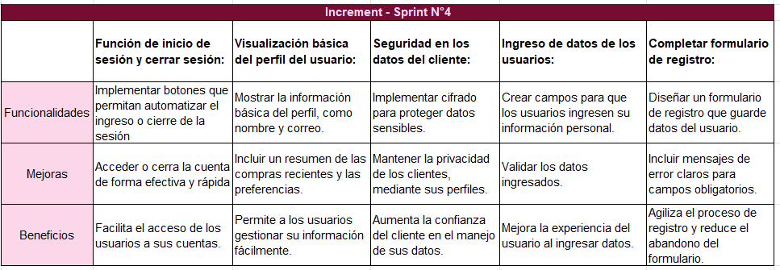

Fuente: Elaboración propia

Descripcion de eventos Scrum

Sprint Planning

Tabla 21

*Sprint Planning*

|  |  |  |
| --- | --- | --- |
| **Sprint Planning** | | |
| **Input** | **Sprint Planning** | **Output** |
| **Producto: Sistema de Ventas y Gestión de Pabluki's Bakery** | **Participantes:** | **Objetivos del sprint:** |
| **Recursos:** | **Gricel Mucha (Product Owner):**  1. Encargado de administrar y priorizar el Product Backlog.  2. Determina los requisitos del sistema y fija las expectativas del cliente. 3. Ofrece la visión general y la orientación del proyecto. | **Confirmación de citas para tortas especiales:** Automatizar el proceso de confirmación de citas, enviando correos automáticos a los clientes que soliciten tortas especiales. |
| **Equipo de Desarrollo:** | **Pablo Arbulu (Scrum Master):**  1. Coordina la implementación del proceso Scrum y asegura la adherencia a los principios y prácticas ágiles. 2. Brinda apoyo al equipo para superar obstáculos y mantener un entorno laboral productivo. 3. Organiza y coordina las reuniones del equipo, promoviendo la colaboración efectiva entre los miembros. | **Mejora en la visualización de detalles del producto:** Optimizar la presentación de productos en el e-commerce para mostrar de manera clara y detallada las especificaciones de cada producto, incluyendo precios y tamaños disponibles. |
| **Desarrolladores de Software:** Estudiantes encargados de diseñar y desarrollar la página web necesaria para la automatización y gestión de datos. Sus roles incluyen la programación y prueba de software. | **Esteban Vasquez, Jherson Medrano y Josue Ayala (Desarrolladores):**  1. Se encargan de desarrollar y entregar los elementos del Product Backlog. 2. Colaboran estrechamente con el Product Owner para entender los requisitos. 3. Participan activamente en los encuentros diarios, en la organización del sprint y en la revisión al final del sprint | **Simplificación del proceso de checkout**: Reducir la complejidad del proceso de compra en línea, disminuyendo los pasos necesarios para realizar un pago y mejorando la experiencia del usuario. |
| **Analistas de Datos:** Encargados de recolectar, analizar e interpretar los datos generados durante el estudio de mercado y lo que solicita el cliente. | Tiempo: Reunión de Planificación del Sprint (60 minutos): 1. El Product Owner presenta los elementos priorizados del Product Backlog, detallando las metas clave como la implementación de login y la visualización de productos. 2. El equipo selecciona las tareas del sprint enfocándose en la automatización de formularios, mejora de la interfaz de usuario, y el desarrollo del carrito de compras. 3. Se define el objetivo principal del sprint: Completar las funciones de login y perfil de usuario, junto con la visualización de productos categorizados. 4. Estimación del esfuerzo requerido para cada tarea. Reuniones Diarias (15 minutos): 1. El equipo comparte su progreso en las tareas asignadas. 2. Se revisan los obstáculos en la implementación de seguridad en los datos del cliente y en la integración de productos. 3. Cada miembro responde a: • ¿Qué hice ayer? • ¿Qué haré hoy? • ¿Hay algún impedimento? Revisión del Sprint (60 minutos): 1. El equipo presenta los avances al Product Owner y otros stakeholders: • Diseño de login implementado. • Página principal del negocio. 2. Se reciben comentarios y se discuten ajustes necesarios para la próxima iteración. Retrospectiva del Sprint (1 hora): 1. Evaluación de lo que funcionó bien, las dificultades y qué se puede mejorar en la próxima iteración. 2. Identificación de mejoras en la interfaz de usuario y la eficiencia en la automatización de formularios. Otras Actividades (45 minutos): 1. Evaluación detallada de los resultados obtenidos en el sprint. 2. Ajuste en las tareas futuras y posible refinamiento del Product Backlog según feedback. | **Creación de perfiles de usuario y gestión de cuentas**: Permitir a los clientes crear y gestionar sus perfiles, lo que incluye actualizar información personal, ver su historial de compras, y gestionar preferencias de pago y direcciones. |
| **Herramientas de Desarrollo:** | **Sprint Backlog:** |
| **IDE**: Visual Studio Code para el desarrollo web. **Herramientas de gestión:** Trello para la planificación de tareas y sprints. **Bases de datos:** MySQL para la gestión de información. | **Confirmación de citas para tortas especiales:** Desarrollar un sistema de confirmación automatizado vía email. |
| **Mejora en la visualización de detalles del producto:** Añadir descripciones detalladas, imágenes de alta calidad y opciones de diseños de las tortas. Implementar filtros que permitan a los clientes navegar fácilmente por categorías. |
|  | **Simplificación del proceso de checkout:** Reducir el proceso de compra a 3 pasos: selección de productos, detalles de pago, y confirmación de pedido. Integrar un sistema de pago rápido con opciones de métodos de pago. |
|  | **Creación de perfiles de usuario y gestión de cuentas:** Implementar un formulario de registro y login intuitivo Permitir a los usuarios visualizar sus pedidos y recibir un mensaje de bienvenida al ingresar |
|  |  |
|  |  |
| **Status**: Actual |  |

Fuente: Elaboración propia

Daily

**Propósito**: La reunión diaria tiene como objetivo coordinar al equipo, revisar el progreso hacia los objetivos del sprint y planificar las tareas del día.

**Frecuencia:** Se realiza todos los días hábiles durante el sprint, preferiblemente al inicio del día laboral para asegurar una planificación eficiente.

**Duración:** La reunión tiene una duración máxima de 15 minutos para garantizar que se mantenga enfocada y productiva.

**Participantes:**

* Product Owner: Asiste para proporcionar claridad sobre los objetivos del sprint y resolver dudas relacionadas con los requisitos del producto.
* Scrum Master: Facilita la reunión y asegura que se adhieran a los principios y prácticas de Scrum.
* Desarrolladores: Todo el equipo de desarrollo participa, incluyendo desarrolladores, analistas de datos y otros roles relevantes.

**Roles:**

* Facilitador: El Scrum Master dirige la reunión, asegurando que se siga el formato y se respete el tiempo asignado.
* Participantes Activos: Todos los miembros del equipo contribuyen activamente, compartiendo sus actualizaciones y colaborando en la resolución de problemas.

**Reglas:**

* Se mantiene el enfoque en los objetivos del sprint y en cómo avanzar hacia su cumplimiento.
* Las discusiones detalladas se posponen para otras reuniones si es necesario, para no desviar la atención del propósito principal de la reunión diaria.

Review

**Propósito**: La reunión de revisión de sprint tiene como objetivo presentar el trabajo completado durante el sprint y recibir retroalimentación del Product Owner y otras partes interesadas del proyecto de implementación del sistema de control de ventas de la pastelería Pabluki’s Bakery

**Frecuencia**: Se realiza al finalizar cada sprint, justo antes de la reunión de retrospectiva, para evaluar el progreso y planificar ajustes necesarios.

**Duración**: La reunión de revisión de sprint está programada para una duración máxima de 1 hora, adaptada a la duración del sprint, para garantizar eficiencia en la presentación y discusión del trabajo.

**Participantes**:

* Product Owner: Revisa y decide sobre la aceptación o rechazo del trabajo completado durante el sprint, asegurando que se cumplan los objetivos del proyecto.
* Scrum Master: Facilita la reunión, asegurándose de que se mantengan los principios de Scrum y se logre un enfoque claro en la revisión.
* Equipo de Desarrollo: Presenta el trabajo realizado, incluyendo la automatización de procesos, optimización de rutas de producción y otras mejoras implementadas.
* Stakeholders (Partes Interesadas): Incluye a los usuarios finales, clientes y otros interesados en la implementación del sistema de ventas y gestión.

**Roles**:

* Facilitador: El Scrum Master dirige la reunión, asegurando que el formato se mantenga y se enfoque en la evaluación del trabajo del sprint.
* Presentadores: Los miembros del equipo de desarrollo muestran el trabajo completado utilizando demostraciones y herramientas visuales para comunicar claramente el progreso.
* Participantes: El Product Owner y otras partes interesadas aportan retroalimentación y realizan preguntas sobre el trabajo presentado.

**Reglas:**

* La reunión se concentra en el trabajo completado durante el sprint y en la obtención de retroalimentación sobre estos avances.
* Se alienta a los participantes a realizar preguntas y ofrecer comentarios constructivos.
* Las discusiones detalladas sobre temas no directamente relacionados con el trabajo del sprint se posponen para futuras reuniones si es necesario.

Retrospective

Retrospectiva del Sprint #44

**Objetivo**: Evaluar el desarrollo y los resultados del cuarto sprint del proyecto de implementación del sistema de control de ventas de la pastelería Pabluki’s Bakery, identificando si los criterios de aceptación se cumplen y estableciendo acciones para los otros sprint.

**Duración**: La retrospectiva se llevará a cabo durante 60 minutos.

**Participantes**:

* Equipo de Desarrollo: Esteban Vasquez, Jherson medrano y Josue Ayala
* Scrum Master: Pablo Arbulu
* Product Owner: Gricel Mucha

Figura 9

*Sprint Planning 1*

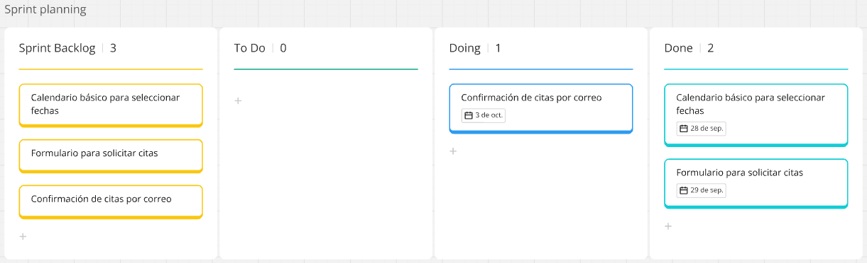

Fuente: Elaboración propia

Figura 10

*Retrospective 1*

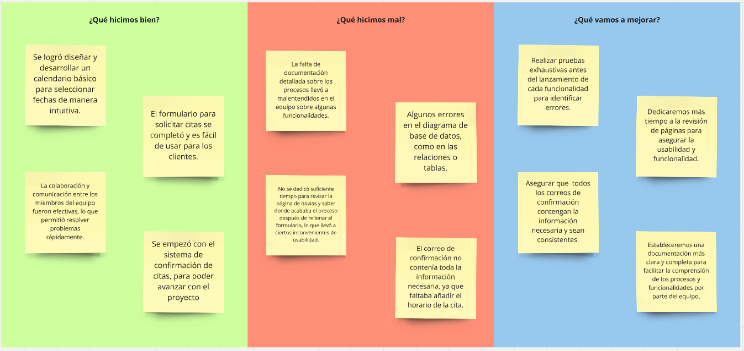

Fuente: Elaboración propia

Figura 11

*Sprint Planning 2*

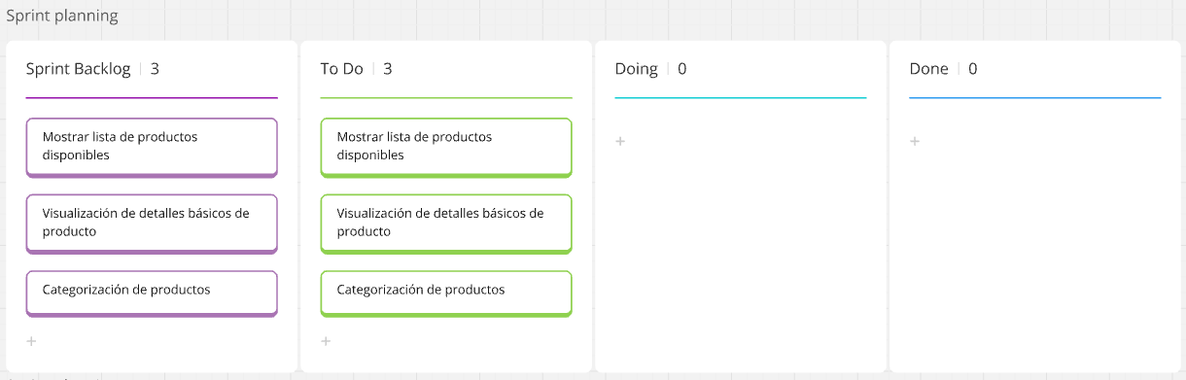

Fuente: Elaboración propia

Figura 12

*Retrospective 2*

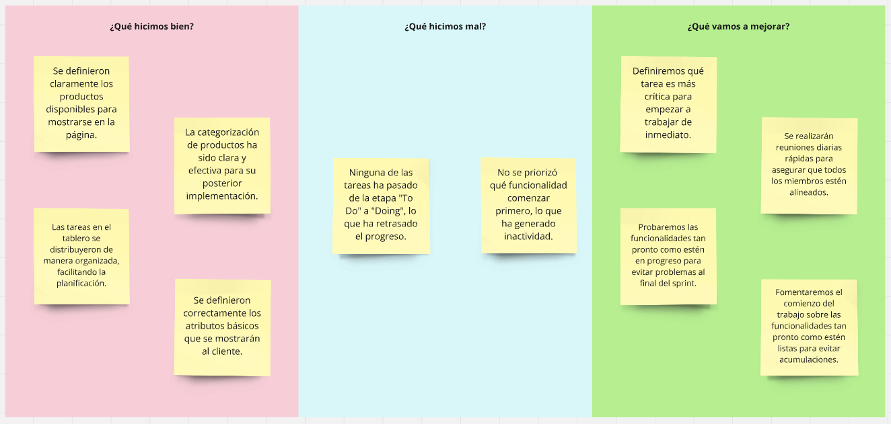

Fuente: Elaboración propia

Figura 13

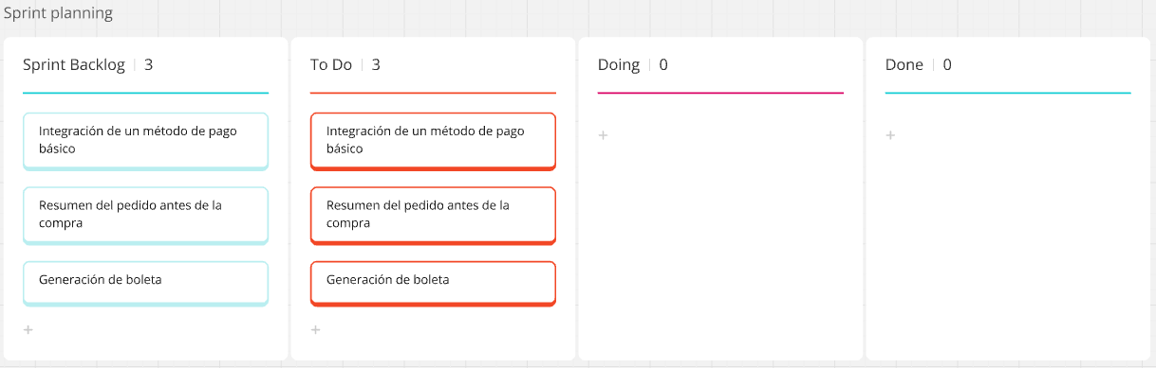*Sprint Planning 3*

Fuente: Elaboración propia

Figura 14

*Retrospective 3*

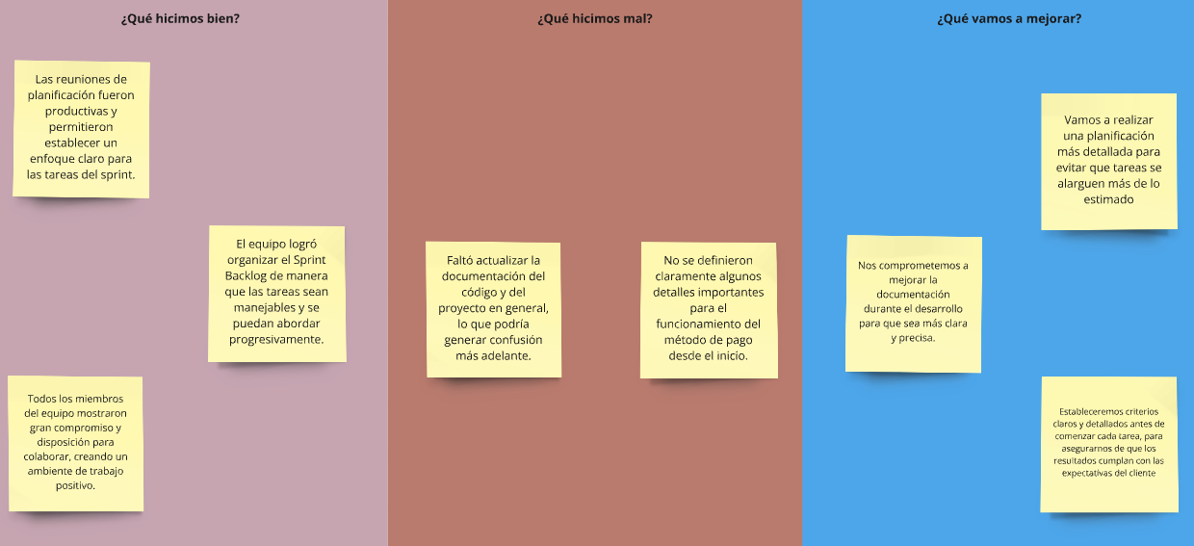

Fuente: Elaboración propia

Figura 15

*Sprint Planning 4*

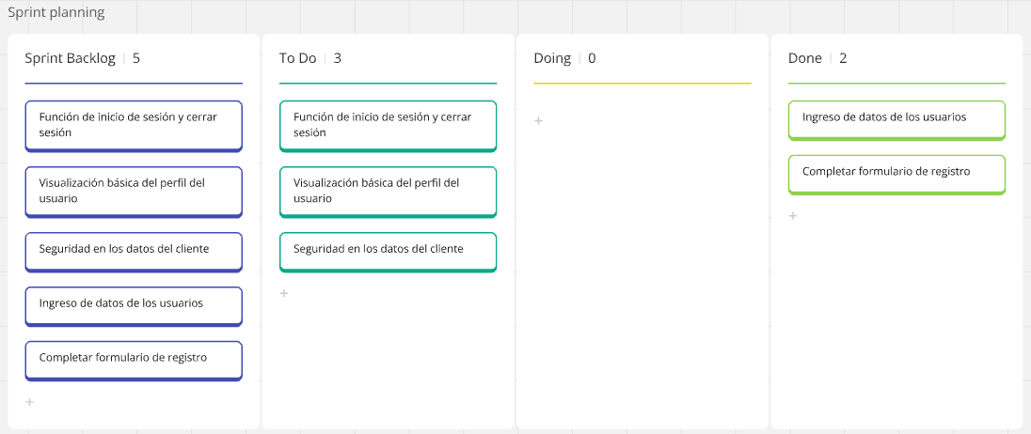

Fuente: Elaboración propia

Figura 16

*Retrospective 4*

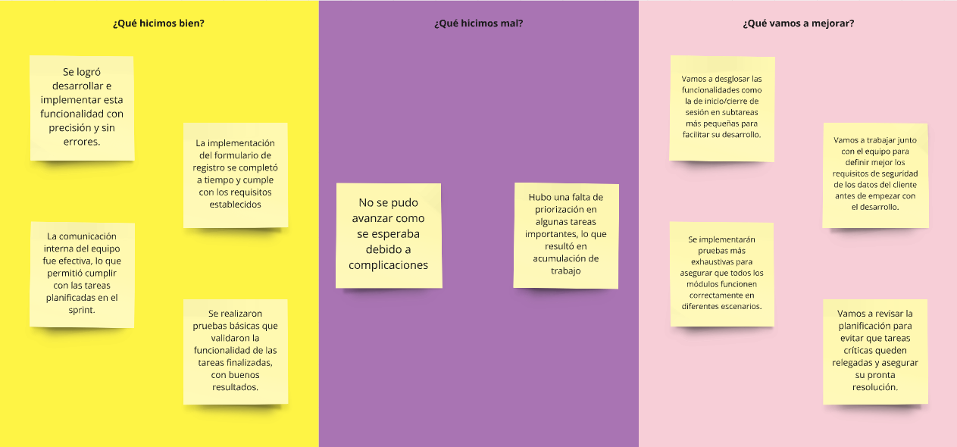

Fuente: Elaboración propia

* 1. Modelo

***Modelo Entidad – Relación***

El Modelo Entidad-Relación (MER) es una técnica ampliamente utilizada en el diseño conceptual de bases de datos, que permite a los diseñadores y desarrolladores crear una representación clara y organizada de los datos que se gestionarán en un sistema. Se basa en la idea fundamental de representar el sistema mediante entidades, que son objetos o conceptos relevantes, cada una de las cuales posee atributos que describen sus características esenciales. Además, el MER establece las relaciones entre estas entidades, ilustrando cómo interactúan y se conectan en el contexto del sistema. Este enfoque no solo facilita la identificación de los componentes clave de la base de datos, sino que también permite estructurar y visualizar de manera clara los elementos del sistema, promoviendo una comprensión profunda de las interrelaciones y dependencias entre ellos. A través de diagramas visuales, el MER proporciona una herramienta poderosa para la planificación y diseño de bases de datos, permitiendo anticipar y resolver posibles problemas en la organización de los datos, así como optimizar su almacenamiento y recuperación.

**Componentes del MER:**

* Entidades: Son los objetos o elementos del mundo real que tienen relevancia dentro del sistema. Cada entidad se representa como un conjunto de atributos que la describen. En una pastelería, las entidades podrían ser:
  + Cliente: Representa a los usuarios que hacen compras.
  + Producto: Describe los artículos que se venden, como tortas o pasteles.
  + Pedido: Representa las órdenes que los clientes realizan.
* Atributos: Son las propiedades o características de las entidades. Cada entidad tiene atributos que la definen. Por ejemplo:
  + La entidad Cliente puede tener atributos como nombre, dirección, email.
  + La entidad Producto puede tener atributos como nombre del producto, precio, descripción, cantidad disponible.
* Relaciones: Son las asociaciones entre las entidades. Estas pueden ser de uno a uno, uno a muchos o muchos a muchos. Algunos ejemplos comunes en una pastelería serían:
  + Un Cliente puede hacer varios Pedidos (relación uno a muchos).
  + Un Pedido puede incluir varios Productos (relación muchos a muchos).
* Cardinalidad: La cardinalidad especifica el número de ocurrencias de una entidad que se pueden relacionar con otra entidad. Por ejemplo:
  + Un Cliente puede hacer muchos Pedidos, pero un Pedido solo puede pertenecer a un Cliente.

**Ventajas del MER:**

* Facilita la representación de los datos de manera clara y estructurada.
* Es fácil de entender y es un buen punto de partida para diseñar una base de datos relacional.
* Permite identificar claramente las relaciones y dependencias entre los datos, lo que ayuda a optimizar la gestión y almacenamiento de la información.

Figura 17

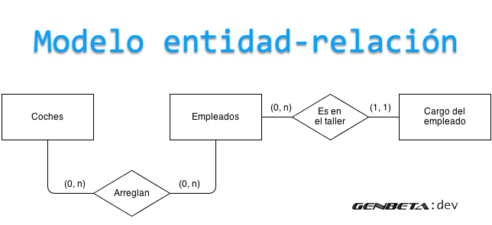*Ejemplo de modelo MER-Genbeta*

Fuente: <https://n9.cl/cxgyhe>

Tipos de Relaciones en Bases de Datos:

* **Relación 1 a 1 (One-to-One):**

Cada registro en la tabla A se asocia con un solo registro en la tabla B y viceversa. Se utiliza cuando un elemento de la tabla tiene exactamente una correspondencia en otra tabla.

Ejemplo: Un país y su bandera (un país solo tiene una bandera, y cada bandera está vinculada a un solo país).

Figura 18

*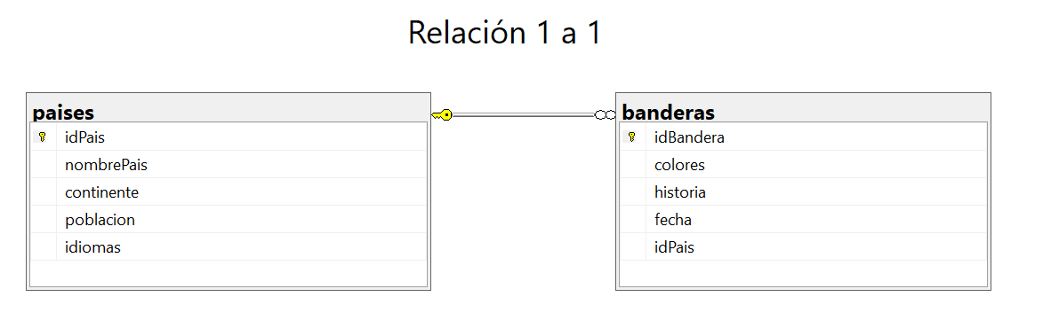Tipos de relaciones del modelo relacional-SQLearning*

Fuente: <https://n9.cl/y7dtu>

* **Relación 1 a Muchos (One-to-Many):**

Un registro en la tabla A puede asociarse con varios registros en la tabla B, pero cada registro en la tabla B se asocia solo con un registro en la tabla A. Es la relación más común en bases de datos y se usa para representar dependencias jerárquicas.

Ejemplo: Un cliente puede tener varios pedidos, pero cada pedido pertenece solo a un cliente.

Figura 19

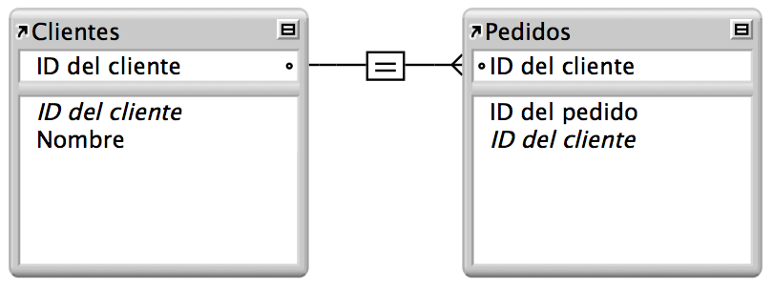*Relación de a 1 a muchos-Claris Help Center*

Fuente: <https://n9.cl/ntwus>

* **Relación Muchos a Muchos (Many-to-Many):**

Un registro en la tabla A puede estar asociado con muchos registros en la tabla B, y cada registro en la tabla B puede estar asociado con muchos registros en la tabla A. Para implementar esta relación, generalmente se crea una tabla intermedia (tabla de unión) que almacena las asociaciones entre ambas tablas.

Ejemplo: Los estudiantes y las clases. Un estudiante puede estar inscrito en muchas clases, y cada clase puede tener muchos estudiantes.

Figura 20

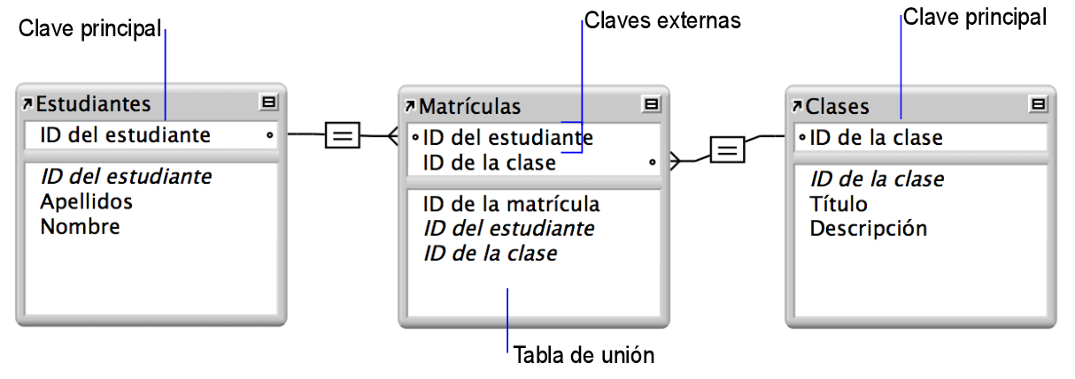*Relación de muchos a muchos-Claris Help Center*

Fuente: <https://n9.cl/mt6zfs>

* 1. Patrones de GUI

**Patrón de navegación por pestañas (Tab Navigation Pattern)**

El patrón de navegación por pestañas es una de las estructuras de navegación más comunes en las interfaces web y móviles. Consiste en dividir la interfaz en diferentes secciones, cada una representada por una pestaña en la parte superior o lateral de la página. Este enfoque mejora la organización del contenido y evita abrumar al usuario con demasiada información en una sola vista. Este patrón podría implementarse para dividir secciones como "Catálogo de Tortas", "Pedidos Personalizados", "Promociones", "Blog", y "Contáctanos". Cada pestaña sería claramente visible y accesible desde cualquier punto del sitio web, permitiendo a los usuarios explorar fácilmente los productos o realizar pedidos sin perderse entre diferentes páginas.

Figura 21

*Navegación por Pestañas- Espai*



Fuente: <https://n9.cl/32mnk>

**Patrón de autenticación (Authentication Pattern)**

El patrón de autenticación es esencial en aplicaciones que requieren acceso personalizado, ya sea para gestionar cuentas de usuario o para llevar un registro de compras y preferencias. Consiste en ofrecer un sistema donde los usuarios puedan registrarse, iniciar sesión o recuperar sus credenciales de manera segura. Los usuarios registrados podrían acceder a funcionalidades adicionales, como la consulta de pedidos anteriores, gestión de direcciones de envío, o la personalización de sus tortas favoritas. La autenticación también protege la información personal del cliente, generando confianza.

Figura 22

*Autenticación de doble o múltiple factor-CiberILatam*

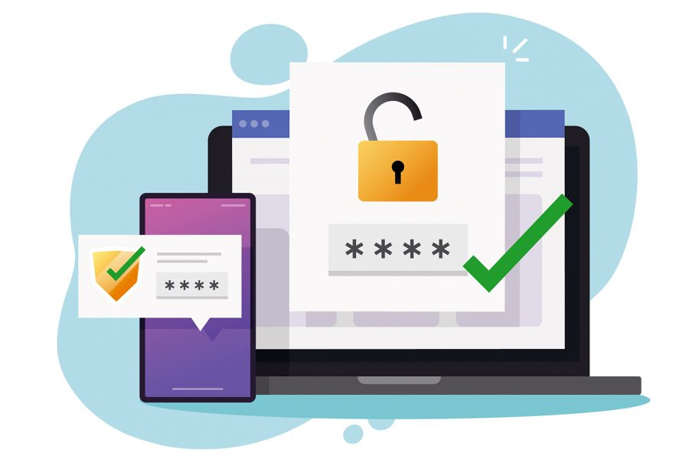

Fuente: <https://n9.cl/qzski>

**Patrón de cuadrícula de productos (Product Grid Layout Pattern)**

Este patrón de diseño organiza productos en un formato de cuadrícula o rejilla, mostrando de manera visual productos con imágenes, descripciones y precios. En una tienda de pastelería en línea, una cuadrícula de productos permite a los usuarios ver una variedad de tortas disponibles, filtrarlas por categorías (tortas clásicas, tortas especiales, etc.) y elegir las que más les interesen. Aumentando la probabilidad de que los usuarios se interesen por los productos, mejorando la conversión. Los botones de acción, como "Agregar al carrito" o "Ver más detalles", deben ser claros y accesibles para permitir un flujo de compra eficiente.

Figura 23

*Ejemplo de Producto Grid- Happy Addons*

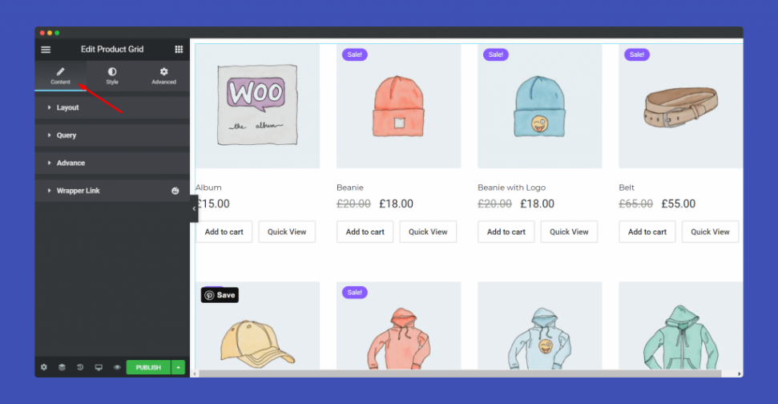

Fuente: <https://n9.cl/0f0an>

**Patrón de asistente de pasos (Wizard Pattern)**

El asistente de pasos es ideal para procesos complejos que requieren que el usuario complete varias acciones en un orden específico. En una tienda en línea de pastelería, este patrón sería útil para pedidos personalizados. El usuario puede seleccionar paso a paso los detalles de su torta: tamaño, sabor, relleno, decoración, y fecha de entrega. El asistente de pasos descompone procesos largos en secciones manejables, guiando al usuario y evitando que se sienta abrumado por un formulario largo o complejo.

Figura 24

*Patrón de Interacción de diseño Wizard-Marco de desarrollo de la Junta de Andalucía*

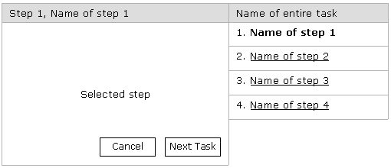

Fuente: <https://n9.cl/l3gefo>

**Patrón de panel de control (Dashboard Pattern)**

Este patrón es típico en sistemas de administración, donde los usuarios necesitan gestionar datos e información de manera centralizada. En una pastelería en línea, el panel de control puede ser usado por los administradores para gestionar los pedidos, visualizar las estadísticas de ventas, gestionar el inventario, o controlar los comentarios de los clientes. Un buen panel de control organiza la información clave de manera clara y presenta gráficos o indicadores que permitan tomar decisiones rápidas basadas en los datos presentados.

Figura 25

*Un Dashboard en tiempo real basado en PHP y Bootstrap-Leeway Academy*

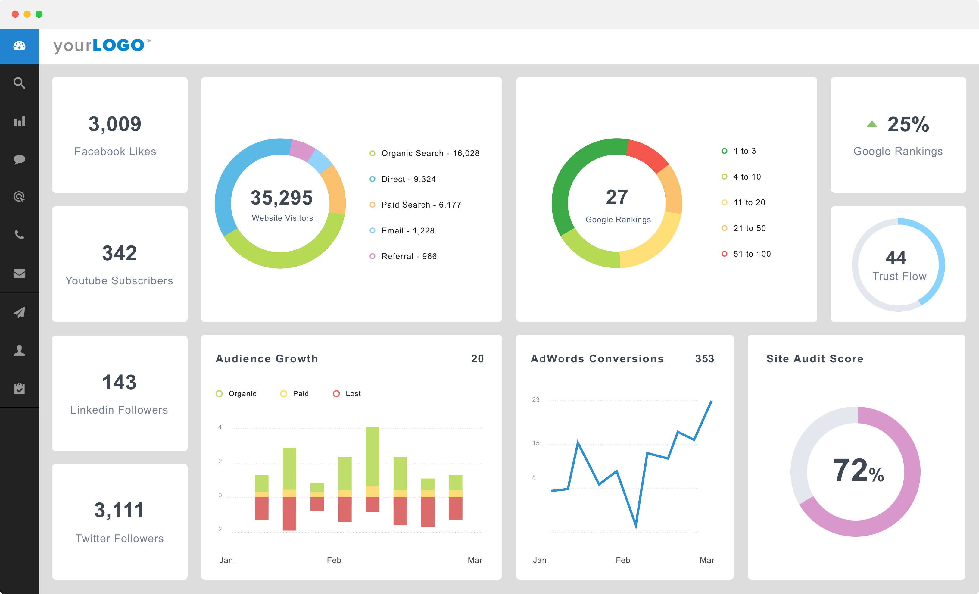

Fuente: <https://n9.cl/1mas2>

**Patrón de diseño responsivo (Responsive Design Pattern)**

El diseño responsivo asegura que la interfaz de usuario se adapte a diferentes tamaños de pantalla y dispositivos. Hoy en día, la mayoría de los usuarios navegan en múltiples dispositivos, por lo que una tienda en línea debe estar optimizada para pantallas de escritorio, tabletas y móviles. Este patrón ajusta automáticamente el contenido, reorganizando los elementos en función del tamaño de la pantalla, y asegurando que el sitio se mantenga funcional y atractivo en cualquier dispositivo.

Figura 26

*Responsive Design-GoConqr*

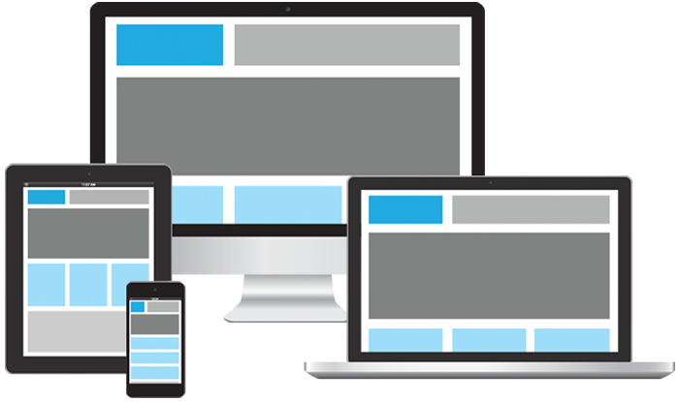

Fuente: <https://n9.cl/gyq3z>

* 1. Patrones de desarrollo

**Patrón MVC**

El patrón de arquitectura Modelo-Vista-Controlador (MVC) separa una aplicación en tres componentes principales: Modelos, Vistas y Controladores. Este patrón permite lograr la separación de intereses, facilitando el mantenimiento y la escalabilidad de las aplicaciones. Con el patrón MVC, las solicitudes del usuario se enrutan a un Controlador, que interactúa con el Modelo para ejecutar las acciones solicitadas o recuperar datos. Luego, el controlador selecciona la Vista que se mostrará al usuario y le proporciona los datos necesarios desde el modelo.

El patrón MVC surge para reducir el esfuerzo de programación requerido al implementar sistemas que deben sincronizar múltiples interfaces de usuario o manejar los mismos datos en diferentes vistas. Al estandarizar el diseño de aplicaciones, MVC permite que los desarrolladores trabajen de forma independiente en cada componente, lo que facilita la actualización y el mantenimiento del software en menos tiempo. Además, al utilizar frameworks basados en MVC, se logra una mejor organización del código y una mayor especialización en los roles de desarrollo y diseño.

* **Responsabilidades del modelo**

El Modelo en una aplicación MVC representa el estado de la aplicación y contiene la lógica de negocio. Esta lógica debe encapsularse en el modelo, junto con las operaciones necesarias para conservar y modificar el estado de la aplicación. En el contexto de vistas fuertemente tipadas, se utilizan ViewModels (Modelos de Vista) que contienen los datos específicos que serán presentados en las vistas. El controlador es responsable de crear y rellenar instancias de ViewModel a partir del modelo.

* **Responsabilidades de las vistas**

Las Vistas son responsables de presentar el contenido a través de la interfaz de usuario. Usan motores de plantillas como Razor para incrustar código .NET dentro de HTML. Debe haber mínima lógica en las vistas, y cualquier lógica presente debe estar relacionada estrictamente con la presentación de datos. Si se necesita mucha lógica para mostrar los datos en una vista compleja, es recomendable utilizar componentes de vista, un ViewModel o plantillas para simplificar la vista.

* **Responsabilidades del controlador**

Los Controladores manejan la interacción del usuario, se comunican con el Modelo y seleccionan la Vista adecuada para mostrar la información. En una aplicación MVC, la vista solo muestra datos, mientras que el controlador gestiona las interacciones del usuario y los datos que introduce. El controlador es el punto de entrada de las solicitudes, responsable de determinar qué modelos utilizar y qué vistas mostrar, controlando la forma en que la aplicación responde a cada solicitud.

Figura 27

*Patrón de diseño MVC-Easy App Code*

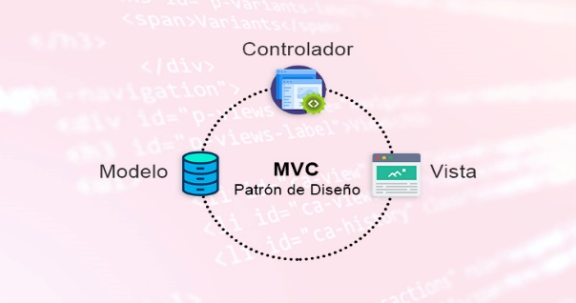

Fuente: <https://n9.cl/elwsh5>

Figura 28

*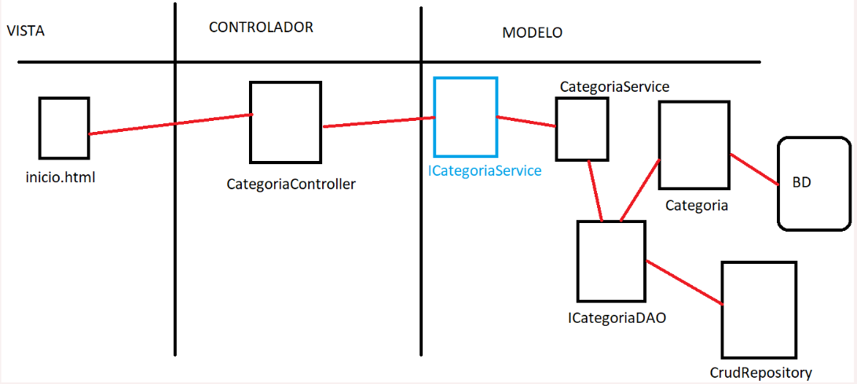Patrón de diseño MVC del proyecto Pabluki´s Bakery*

Fuente: Elaboración Propia

**Patrón DAO**

El patrón Data Access Object (DAO) tiene como principal objetivo independizar la aplicación de la forma en que se accede a la base de datos u otros tipos de repositorios de datos. Para ello, centraliza el código relacionado con el acceso a los datos en clases llamadas DAO. Fuera de las clases DAO no debe existir código que interactúe directamente con el repositorio de datos, lo que permite desacoplar la lógica de negocio del acceso a los datos y facilita la modificación del sistema sin afectar al resto de la aplicación.

El patrón DAO resuelve este problema mediante el uso de un Objeto de Acceso a Datos, que abstrae y encapsula las operaciones necesarias para interactuar con la fuente de datos. Un DAO maneja la conexión con la base de datos (o repositorio) para obtener, guardar, actualizar y eliminar registros. Ejemplos comunes incluyen la búsqueda por clave, la obtención de todos los registros o la eliminación de un registro específico.

La aplicación de patrones de diseño permite reutilizar soluciones probadas y eficaces para resolver problemas comunes en el desarrollo de software, mejorando la estructura y la eficiencia del código (Gamma, Helm, Johnson & Vlissides, 1994). Esto es particularmente relevante para garantizar que las aplicaciones sean robustas y fáciles de mantener.

Aunque el DAO centraliza las operaciones sobre los datos, es importante notar que en muchos casos sí pueden ser necesarias transacciones. Las transacciones permiten garantizar que una serie de operaciones se realicen de manera consistente y atómica, es decir, todas se ejecutan correctamente o ninguna lo hace. Esto es crucial cuando múltiples operaciones deben completarse juntas para evitar errores en los datos.

Figura 28

*Estructura DAO-Patrones de Diseño*

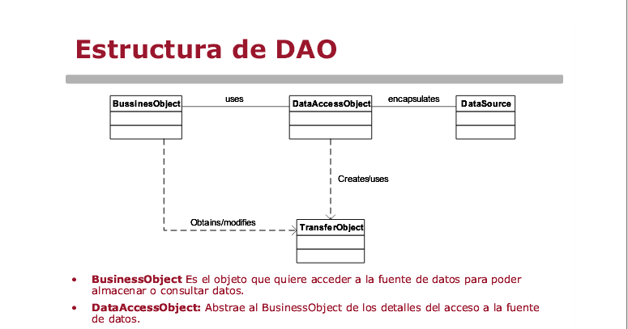

Fuente: <https://n9.cl/4mgpe>

**Front Controller**

El Front Controller serviría como un punto centralizado que recibe todas las solicitudes del cliente (como cuando acceden al sitio web para navegar por productos, realizar reservas o ver sus perfiles). Este controlador se encargaría de las siguientes tareas:  
**Gestión Unificada de Solicitudes:**

* Cuando un cliente realiza una solicitud, como iniciar sesión, agregar un producto al carrito o hacer una reserva de tortas, el Front Controller sería el responsable de recibir esas solicitudes.
* En lugar de tener múltiples controladores para cada funcionalidad, este patrón centralizaría el manejo de las rutas, garantizando una entrada uniforme.

**Autenticación y Autorización Centralizadas:**

* Antes de que una solicitud sea redirigida al controlador adecuado, el Front Controller puede verificar si el usuario está autenticado (por ejemplo, si ha iniciado sesión para ver su perfil o realizar una compra).
* También puede gestionar permisos, redirigiendo a los usuarios no autorizados a una página de login o mostrando mensajes de error si intentan acceder a funcionalidades restringidas

Enrutamiento:

El Front Controller se encargaría de redirigir la solicitud a los controladores específicos. Por ejemplo:

* Si la solicitud es para ver los productos, redirige al controlador de productos.
* Si la solicitud es para gestionar el carrito de compras, redirige al controlador del carrito.
* Si la solicitud es para gestionar una reserva de tortas, redirige al controlador de reservas.
* Este enfoque simplifica la gestión de las rutas en el sistema.

Manejo de Errores:

* El Front Controller también podría encargarse de gestionar los errores de manera centralizada. Si ocurre un error (como un fallo en la validación de datos o una solicitud incorrecta), puede redirigir al usuario a una página de error amigable o mostrar un mensaje adecuado.

**Registro de Actividad:**

Todas las solicitudes entrantes podrían ser registradas en un archivo o base de datos para auditoría o análisis de uso. El Front Controller se encargaría de esta tarea para todas las acciones del sistema.

Beneficios del Front Controller en Pabluki's Bakery:

* Mantenimiento Simplificado: Con un único punto de entrada, las modificaciones en el manejo de solicitudes (como añadir más validaciones o nuevas rutas) se pueden hacer en un solo lugar, mejorando la mantenibilidad del sistema.
* Seguridad: Al centralizar la autenticación y autorización, podemos garantizar que todas las solicitudes sean verificadas antes de redirigirse a controladores específicos
* Modularidad: El enrutamiento y la lógica de manejo de solicitudes quedan desacoplados, lo que facilita agregar nuevas funcionalidades sin afectar otras partes del sistema.

Figura 29

Front Controller

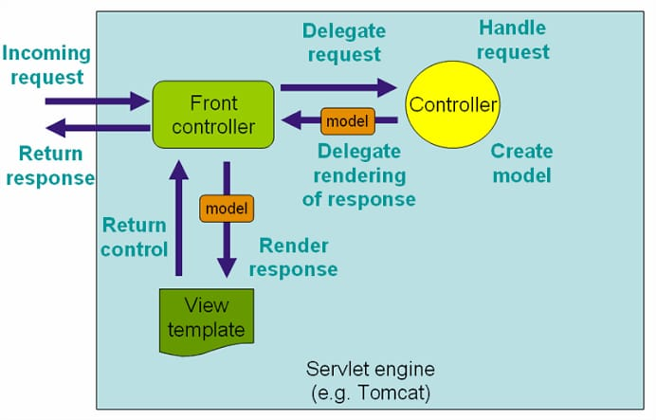

Fuente: https://n9.cl/pbv4kt

PATRON NUEVO:

* 1. Lenguajes de programación / Framework

**CSS**

CSS (Cascading Style Sheets) es un lenguaje de estilo que se utiliza para controlar y personalizar la presentación visual de documentos HTML o XML. CSS separa el contenido de la presentación, lo que permite definir el diseño, la disposición y el formato de los elementos de una página web de manera independiente del marcado estructural que proporciona HTML. Esto facilita la gestión de estilos y permite crear sitios web visualmente atractivos y coherentes.

* **Diseño visual atractivo y personalizado**

CSS permite estilizar la apariencia del sitio web con colores, fuentes, fondos e imágenes, lo que hace que la página de Pabluki’s Bakery se vea profesional y atractiva para los clientes. Esto ayuda a reflejar la identidad de la marca y a diferenciarse de la competencia.

* **Facilidad para mantener y actualizar el sitio**

Con CSS, un cambio en un solo archivo de estilo puede actualizar la apariencia de todo el sitio web. Esto permite a Pabluki’s Bakery realizar cambios rápidos en el diseño (como modificar los colores de promoción o agregar nuevos elementos visuales) de manera eficiente, ahorrando tiempo y esfuerzo en el mantenimiento.

* **Diseño responsivo (Responsive Design)**

CSS, junto con las media queries, permite que la página web de la pastelería se adapte automáticamente a diferentes dispositivos y tamaños de pantalla, como teléfonos móviles, tabletas y computadoras de escritorio. Esto asegura que la experiencia del usuario sea óptima sin importar el dispositivo que utilicen para visitar la web.

* **Compatibilidad con múltiples navegadores**

CSS es compatible con todos los navegadores modernos, lo que asegura que la página web de Pabluki’s Bakery se verá bien independientemente del navegador que utilicen los visitantes (Google Chrome, Safari, Firefox, etc.).

* **Accesibilidad mejorada**

CSS permite adaptar el diseño para mejorar la accesibilidad de la página (ajustar tamaños de fuente, contrastes y colores), facilitando la navegación para personas con discapacidades visuales y garantizando que la web sea accesible para un público más amplio.

Figura 30

*Logo CSS- Oxford Web Studio*

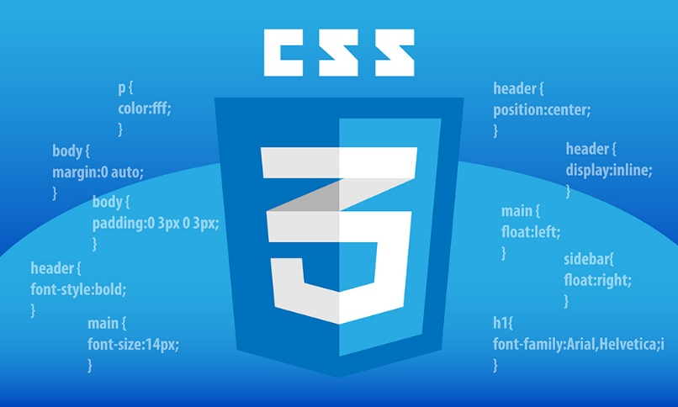

Fuente:<https://n9.cl/z850k>

**HTML**

HTML (HyperText Markup Language) es el lenguaje de marcado estándar utilizado para crear la estructura y el contenido de una página web. Define la organización de los elementos como encabezados, párrafos, imágenes, enlaces, botones y formularios, formando la base sobre la cual se construyen las aplicaciones web. Al utilizar etiquetas (<h1>, <p>, <img>, <a>, <div>, etc.), HTML permite darle sentido y estructura a la información, facilitando la organización y presentación del contenido de manera clara y lógica para los usuarios y para los motores de búsqueda.

* **Estructuración clara y organizada del contenido**

HTML permite organizar la información de manera coherente y legible, definiendo secciones claras como encabezados, catálogos de productos, secciones de contacto y formularios. Esto facilita a los clientes de Pabluki’s Bakery encontrar rápidamente la información que buscan, mejorando la experiencia de usuario.

* **Facilidad de implementación**

Es fácil de aprender y usar, lo que permite a los desarrolladores crear páginas web rápidamente y sin complicaciones. Esto reduce el tiempo de desarrollo, permitiendo concentrarse en la creación de contenido relevante y en otros aspectos técnicos del sitio.

* **Fundamento para el diseño y la interactividad**

HTML proporciona la base sobre la cual se añaden los estilos (mediante CSS) y la interactividad (mediante JavaScript). Esto permite que el equipo de desarrollo construya un diseño visual atractivo y funcionalidades interactivas como formularios de contacto**, carritos de compras y animaciones sin complicaciones.**

* **Soporte para multimedia**

HTML permite incluir imágenes (<img>), videos (<video>), y otros elementos multimedia, lo que es perfecto para mostrar fotografías de los productos de la pastelería, como tortas y postres, de manera visualmente atractiva.

* **Flexibilidad y escalabilidad**

La estructura HTML es flexible y se puede modificar fácilmente a medida que la pastelería crezca o se expandan las funcionalidades del sitio web. Nuevas secciones, productos y características pueden añadirse sin necesidad de reescribir el código completo.

* **Integración con otras tecnologías**

HTML se integra perfectamente con otros lenguajes y tecnologías como CSS, JavaScript, PHP y bases de datos (como MySQL). Esto permite crear aplicaciones web dinámicas y sistemas complejos para la gestión de pedidos y la interacción con clientes.

Figura 31

*Logo HTML- Manual de HTML*

Fuente: <https://n9.cl/1duk5>

**JS**

JavaScript (JS) es un lenguaje de programación interpretado y de alto nivel que se utiliza principalmente para agregar interactividad y dinamismo a las páginas web. Mientras que HTML define la estructura y CSS define el estilo, JavaScript permite controlar el comportamiento de la página, respondiendo a las acciones del usuario, manipulando el contenido dinámicamente y creando una experiencia más rica e interactiva.

JavaScript es un lenguaje versátil que se puede utilizar tanto en el front-end (navegador) como en el back-end (servidor), gracias a entornos como Node.js. Esto lo convierte en un lenguaje muy popular para el desarrollo completo de aplicaciones web y móviles. Utilizar JavaScript en el desarrollo de la página web de Pabluki’s Bakery ofrece múltiples beneficios, permitiendo crear un sitio dinámico, interactivo y con funciones avanzadas que mejoran la experiencia de los clientes.

* **Interactividad mejorada para los usuarios:**

JavaScript permite crear interacciones dinámicas que mejoran la experiencia del usuario, como menús desplegables, efectos visuales en las imágenes de productos, ventanas modales, y formularios con validaciones en tiempo real. Esto asegura que los clientes de Pabluki’s Bakery disfruten de una experiencia de compra fluida y atractiva.

* **Validación de formularios en el lado del cliente:**

Con JavaScript, se pueden validar los formularios de pedidos y contacto en el lado del cliente antes de que los datos se envíen al servidor. Esto permite alertar a los usuarios sobre campos incompletos o errores, reduciendo las entradas incorrectas y mejorando la precisión de los pedidos.

* **Creación de animaciones y efectos visuales:**

JavaScript permite crear animaciones complejas, como efectos de desplazamiento, transiciones suaves entre secciones, y elementos animados que hacen que la navegación sea más visual y atractiva. Estos efectos ayudan a captar la atención de los usuarios y a resaltar promociones o productos destacados de Pabluki’s Bakery.

* **Implementación de funciones avanzadas:**

JavaScript facilita la implementación de funciones avanzadas como la integración de mapas interactivos, sistemas de búsqueda instantánea dentro del sitio, o galerías de imágenes de productos con zoom. Estas funcionalidades mejoran significativamente la experiencia del usuario, haciéndola más intuitiva y atractiva.

Figura 32

*Logo de JavaScript-ITSoftware*



Fuente: <https://n9.cl/4u85x>

**PHP**

PHP (Hypertext Preprocessor) es un lenguaje de programación de scripts del lado del servidor diseñado principalmente para el desarrollo web. Se utiliza para crear contenido dinámico e interactuar con bases de datos, facilitando la creación de aplicaciones web robustas y escalables. A diferencia de HTML y JavaScript, que se ejecutan en el navegador del cliente, PHP se ejecuta en el servidor, lo que permite procesar información, realizar cálculos, manejar datos de formularios y generar HTML dinámico antes de que la página llegue al navegador del usuario.

PHP es un lenguaje ampliamente utilizado en el desarrollo web gracias a su simplicidad, versatilidad y facilidad de integración con diversas bases de datos y tecnologías. PHP es de código abierto, lo que significa que es gratuito y cuenta con una gran comunidad de desarrolladores que contribuyen con librerías, herramientas y soporte. Implementar PHP en la página web de Pabluki's Bakery es una decisión estratégica que aporta múltiples beneficios, sobre todo para gestionar dinámicamente el contenido, procesar pedidos y mantener la seguridad de los datos

* **Generación de contenido dinámico:**

HP permite crear contenido web dinámico adaptado a cada cliente. Esto significa que la página de Pabluki’s Bakery puede mostrar información personalizada, como productos sugeridos, mensajes de bienvenida para usuarios registrados, o detalles de promociones según la ubicación del visitante, haciendo que la experiencia de compra sea más atractiva y relevante.

* **Manejo de formularios y datos del cliente:**

PHP facilita la captura y el procesamiento de datos de formularios, como pedidos, comentarios de clientes y solicitudes de contacto. Esto es fundamental para la pastelería, ya que se puede gestionar eficientemente la información de los pedidos y responder a las consultas de los usuarios de manera automatizada.

* **Interacción directa con bases de datos (MySQL):**

PHP se integra de manera nativa con MySQL, lo que permite a Pabluki’s Bakery almacenar y gestionar información como el inventario de productos, pedidos de clientes, datos de usuarios y registros de ventas de manera segura y eficiente. La conexión entre PHP y MySQL garantiza que los datos se manipulen rápidamente y que se pueda acceder a ellos en tiempo real.

* **Autenticación y gestión de usuarios:**

PHP permite implementar sistemas de autenticación y control de accesos, como inicios de sesión y gestión de perfiles de usuario. Esto es útil para crear secciones privadas para el personal de la pastelería o incluso para ofrecer cuentas a los clientes habituales, permitiéndoles ver su historial de compras o recibir ofertas personalizadas.

* **Seguridad en la gestión de datos:**

PHP ofrece funciones integradas para proteger las aplicaciones web contra ataques comunes, como inyección SQL o Cross-Site Scripting (XSS). Para Pabluki’s Bakery, esto garantiza que la información de los clientes y los pedidos esté protegida, asegurando la confidencialidad y la integridad de los datos.

Figura 33

*Logo de PHP-PHP*



Fuente: <https://n9.cl/ds9e1>

* 1. Gestor de base de datos

**MySQL**

MySQL es un sistema de gestión de bases de datos relacional (RDBMS) de código abierto que utiliza SQL (Structured Query Language) para organizar y gestionar datos. Es uno de los gestores de bases de datos más populares a nivel mundial, utilizado para almacenar, gestionar y recuperar grandes volúmenes de información en aplicaciones web y sistemas empresariales. Al ser de código abierto, su código fuente está disponible para que cualquiera lo utilice, modifique y distribuya bajo los términos de la Licencia Pública General de GNU (GNU GPL). Además, ofrece versiones comerciales con soporte técnico profesional y características avanzadas para quienes las necesiten.

* **Gratuito y de código abierto**

MySQL es de código abierto, lo que significa que no habrá costos adicionales para Pabluki's Bakery por concepto de licencias de software. Esto es una ventaja significativa, especialmente para pequeñas y medianas empresas (PYMES) que necesitan optimizar sus gastos.

* **Rendimiento y velocidad**

Es conocido por su rapidez y eficiencia en la gestión de grandes volúmenes de datos, como los pedidos, inventarios y registros de clientes. Esto es esencial para que Pabluki's Bakery maneje datos de manera rápida, asegurando un proceso fluido y una buena experiencia para el cliente.

* **Compatibilidad con tecnologías seleccionadas**

MySQL se integra fácilmente con otros lenguajes y tecnologías que ya forman parte del proyecto de Pabluki’s Bakery, como Java, PHP, CSS, y HTML. Esta compatibilidad garantiza una implementación más fluida y menos compleja.

* **Backup y recuperación de datos**

MySQL facilita la creación de copias de seguridad de los datos y la implementación de planes de recuperación ante desastres, lo que protege los datos de la pastelería en caso de fallos o problemas técnicos, asegurando la continuidad del negocio.

* **Alta seguridad**

MySQL proporciona características avanzadas de seguridad, como control de acceso, cifrado y manejo seguro de transacciones. Esto es esencial para proteger los datos sensibles de los clientes, como sus pedidos y detalles de pago.

Hemos elegido MySQL como gestor de bases de datos en el proyecto debido a su eficiencia, escalabilidad y seguridad, características ideales para manejar los pedidos, inventarios e información de los clientes de manera rápida y confiable. Su integración con las tecnologías seleccionadas, como Java y PHP, facilita la implementación del sistema, mientras que su capacidad para escalar asegura que Pabluki's Bakery podrá gestionar un volumen creciente de datos a medida que el negocio se expanda. Además, al ser de código abierto, MySQL ofrece una solución rentable, permitiendo mantener bajos los costos sin comprometer el rendimiento ni la seguridad de la información crítica del negocio.

Figura 34

*Logo de MySQL-1000LOGOS*



Fuente: <https://n9.cl/c2mnp4>

* 1. Herramientas adicionales

**Balsamiq**

Balsamiq es una herramienta de wireframing que permite crear bocetos de interfaces de usuario de manera rápida y sencilla. Se utiliza principalmente en las fases iniciales del diseño de aplicaciones o sitios web para visualizar cómo se organizará la información y cómo se verá la interacción del usuario con la interfaz, antes de entrar en el diseño gráfico detallado o en la codificación. Usamos Balsamiq para el diseño de la página web de Pabluki's Bakery debido a que es una excelente opción por varias razones.

* **Rapidez en la creación de prototipos:**

Permite crear wireframes de baja fidelidad rápidamente, lo que ayuda a visualizar el esquema general de la página web de la pastelería sin enfocarse en los detalles estéticos. Esto facilita que el equipo se centre en la funcionalidad y estructura básica de la página, como la disposición del catálogo, el sistema de pedidos, y las opciones de contacto.

* **Enfoque en la funcionalidad:**

En esta fase inicial del proyecto, es importante concentrarse en cómo los clientes de la pastelería interactuarán con la página. Balsamiq ayuda a planificar cómo los usuarios navegarán por las diferentes secciones (como el catálogo de productos, el carrito de compras y el formulario de contacto), priorizando la experiencia de usuario sin distracciones visuales.

* **Facilidad para iterar y recibir feedback:**

Con Balsamiq, es fácil compartir los wireframes con el equipo o los clientes y recibir comentarios sobre el diseño propuesto. Esto permite iterar rápidamente, ajustando elementos clave como la navegación o la disposición de los productos, asegurando que el diseño final sea lo más funcional y alineado con los objetivos de la pastelería.

* **Colaboración efectiva:**

Al ser una herramienta sencilla y accesible, tanto diseñadores como no diseñadores pueden participar en la creación y revisión del diseño. Esto facilita la colaboración entre el equipo de desarrollo, el equipo de negocio y los clientes, asegurando que todos estén alineados con la visión del proyecto desde el principio.

* **Visualización de la estructura del sitio:**

Para Pabluki’s Bakery, la página web debe ser clara y fácil de navegar. Balsamiq permite visualizar cómo se organizarán las diferentes secciones (inicio, productos, contacto, etc.) y cómo los clientes interactuarán con ellas, lo que es crucial para asegurar una experiencia de usuario fluida.

* **Iteración económica:**

Los wireframes de baja fidelidad creados en Balsamiq permiten probar diferentes ideas de diseño sin comprometer tiempo ni recursos. Si algo no funciona, es fácil de ajustar, lo que ahorra tiempo y costos antes de pasar a la etapa de desarrollo y diseño gráfico detallado.

Figura 35

*Balsamiq: Fast, focused wireframing for teams and individuals –Balsamiq*

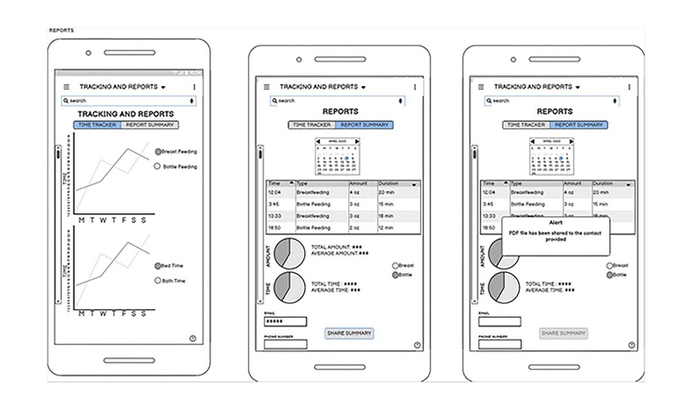

Fuente: <https://n9.cl/lot1u>

**Bizagi**

Bizagi Modeler es una herramienta de modelado de procesos de negocio que permite a las organizaciones diseñar, documentar y visualizar sus procesos de manera clara y efectiva. Es parte de la suite de Bizagi, que incluye herramientas para la automatización de procesos y la gestión de casos. Bizagi Modeler es especialmente popular en la gestión de procesos de negocio (BPM) debido a su enfoque en la simplicidad y la colaboración

* **Visualización clara de los procesos de negocio**

Bizagi Modeler permite diseñar y visualizar todos los procesos operativos de la pastelería, como el flujo de pedidos, la producción de tortas, la gestión de inventarios y la atención al cliente. Esto ayuda a tener una imagen clara y detallada de cómo funciona el negocio y cómo mejorar su eficiencia.

* **Optimización de los procesos**

Al modelar los procesos en Bizagi, se identifican cuellos de botella, ineficiencias y áreas que necesitan ajustes o mejoras. Esto facilita la optimización de procesos como la preparación de productos, el manejo de citas, o la coordinación de entregas, lo que se traduce en mayor eficiencia operativa y reducción de errores.

* **Cumplimiento y estandarización de procesos**

Ayuda a definir y estandarizar los procesos, asegurando que todas las tareas se realicen de manera consistente y conforme a las políticas de la empresa. Esto mejora el control interno y facilita el cumplimiento de regulaciones y estándares de calidad.

* **Identificación de riesgos y controles**

Bizagi ayuda a identificar posibles riesgos en los procesos y permite implementar controles para mitigarlos. Esto es útil en la gestión de pedidos y entregas, evitando errores que puedan impactar negativamente en la satisfacción del cliente. Utilizamos Bizagi Modeler en el proyecto porque nos permite optimizar y automatizar procesos clave, mejorar la eficiencia operativa, y garantizar una mayor precisión en la gestión de pedidos, inventarios y atención al cliente. Además, facilita la colaboración entre equipos, estandariza las operaciones para reducir errores, y proporciona una plataforma adaptable al crecimiento del negocio. Todo esto asegura que Pabluki’s Bakery opere de manera más ágil y organizada, mejorando tanto la experiencia del cliente como la toma de decisiones basada en datos claros y visuales.

Figura 36

*Logo de Bizagi- Microsoft AppSource*



Fuente: <https://n9.cl/48xp1>

**Data Modeler**

SQL Developer Data Modeler es una herramienta de diseño de bases de datos desarrollada por Oracle que permite a los usuarios crear, analizar y gestionar modelos de datos visualmente. Está diseñada para ayudar a los desarrolladores, arquitectos de bases de datos y administradores a planificar, implementar y gestionar la estructura de bases de datos de manera eficiente, a través de una interfaz gráfica intuitiva. El uso de SQL Developer Data Modeler en el proyecto de Pabluki’s Bakery ofrece varias ventajas clave para la creación y gestión eficiente de la base de datos, alineándose con los objetivos de optimización y digitalización de la pastelería.

* **Diseño estructurado y visual de la base de datos**

En primer lugar, SQL Developer Data Modeler permite visualizar y diseñar gráficamente la base de datos de Pabluki’s Bakery, lo que facilita la creación de una estructura bien organizada para gestionar la información relacionada con pedidos, clientes, productos, y citas. Esto asegura que todos los datos estén correctamente interrelacionados y optimizados para su uso.

* **Compatibilidad con diferentes DBMS**

En segundo lugar, es compatible con otros sistemas de gestión de bases de datos como MySQL o SQL Server, lo que otorga flexibilidad a la hora de elegir o migrar sistemas en el futuro. Y para nuestro proyecto, vendría a ser excelente, ya que el gestor de base de datos que vamos a utilizar es MySQL.

* **Escalabilidad**

En tercer lugar, a medida que Pabluki’s Bakery crezca, SQL Developer Data Modeler permitirá ajustar y escalar la base de datos sin grandes problemas. Podrán añadirse nuevas funcionalidades como el seguimiento de clientes recurrentes o la integración de nuevos métodos de pago, asegurando que el sistema crezca junto con el negocio.

* **Facilidad para validar y corregir errores**

Por último, una característica primordial es que la herramienta permite validar el modelo de datos para asegurarse de que no haya problemas de diseño o inconsistencias que puedan afectar el rendimiento o la funcionalidad del sistema. Esto es crucial para evitar errores en la gestión de pedidos o inventarios que podrían impactar negativamente en el negocio.

Figura 37

*Data Modeler Concepts and Usage-Oracle Help Center*

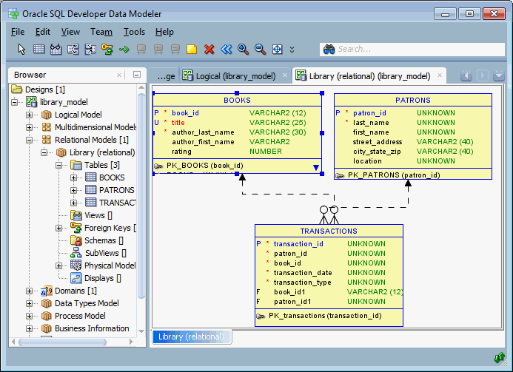

Fuente: <https://n9.cl/en0xmt>

**LucidChart**

Lucidchart es una herramienta de diagramación en línea que permite a los usuarios crear diagramas de flujo, mapas conceptuales, organigramas, diagramas UML, entre otros. Es ampliamente utilizada por ingenieros, desarrolladores, arquitectos de sistemas, y profesionales de negocios para planificar, visualizar y diseñar sistemas complejos. Su interfaz de arrastrar y soltar hace que crear diagramas sea un proceso sencillo, incluso para aquellos que no tienen experiencia técnica. Lucidchart puede ayudar a Pabluki's Bakery a crear diagramas que muestren la estructura del sistema de ventas y las interacciones entre los diferentes componentes, como la base de datos de pedidos, la gestión de inventarios y las interfaces de usuario.

**Características principales:**

* Diagramación en línea: Los usuarios pueden crear diagramas directamente desde el navegador, sin necesidad de instalar software.
* Colaboración en tiempo real: Varias personas pueden editar un mismo diagrama al mismo tiempo, lo que fomenta la colaboración.
* Plantillas personalizables: Ofrece una variedad de plantillas predefinidas para facilitar la creación de diagramas.
* Integración con herramientas de productividad: Se integra con plataformas como Google Workspace, Microsoft Office, Jira, Confluence, Slack, entre otros.
* Exportación y compartición: Los diagramas creados se pueden exportar en varios formatos, como PDF, PNG, o SVG, y compartir fácilmente con otros usuarios.

**Aplicación de Lucidchart en Pabluki's Bakery**

* Diagramas de flujo de ventas: Lucidchart puede utilizarse para diseñar diagramas de flujo que representen el proceso de ventas en la tienda física y en línea. Esto incluye el ciclo completo de ventas, desde que el cliente hace un pedido, hasta la entrega o recogida del producto.
* Modelos de base de datos: Para organizar y visualizar cómo se estructuran los datos de productos, pedidos y clientes, Lucidchart permite crear diagramas de entidad-relación que muestran cómo interactúan las diferentes tablas de la base de datos en el sistema de ventas.
* Diseño de sistemas: Lucidchart puede usarse para mapear la arquitectura de software del sistema, visualizando cómo los distintos módulos (como gestión de usuarios, inventario y pedidos) interactúan entre sí.

Figura 38

*Prueba Lucidchart -Lucid Software*

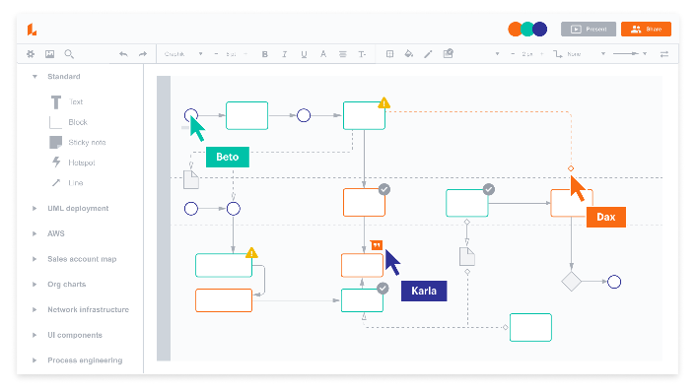

Fuente: <https://n9.cl/c2aod>

**Miro**

Miro es una herramienta de colaboración visual que proporciona un espacio de trabajo online, permitiendo a los equipos trabajar juntos en tiempo real, sin importar su ubicación geográfica. Es especialmente popular entre equipos ágiles y de diseño, ya que facilita la creación de pizarras digitales para brainstorming, planificación de proyectos y diseño colaborativo de flujos de trabajo. Miro fomenta la creatividad y la comunicación clara entre los miembros del equipo.

Miro podría ser utilizado por el equipo de Pabluki's Bakery para colaborar en la planificación y diseño del sistema de ventas. Es ideal para reunir ideas y estructurar los procesos de ventas, gestión de inventarios y atención al cliente.

**Características principales**

* Pizarras colaborativas en tiempo real: Los equipos pueden trabajar simultáneamente en una pizarra digital, añadiendo notas, imágenes, diagramas, etc.
* Plantillas predefinidas: Viene con plantillas para gestión de proyectos, flujos de trabajo, mapas mentales, diagramas de flujo, etc.
* Integraciones: Funciona con herramientas como Slack, Microsoft Teams, Google Drive, Jira, entre otras.
* Herramientas visuales: Ofrece una amplia gama de herramientas gráficas para organizar ideas y estructurar proyectos de manera visual (diagramas de flujo, mapas conceptuales, matrices, etc.).
* Interfaz amigable: Miro tiene una interfaz sencilla y atractiva, que no requiere una curva de aprendizaje pronunciada.

**Aplicación de Miro en Pabluki's Bakery**

* Brainstorming de funciones: El equipo de la pastelería puede usar Miro para hacer una lluvia de ideas sobre las características del sistema de ventas, como el diseño de la interfaz, el proceso de compra y las opciones de personalización de tortas.
* Flujo de trabajo: Pueden crear diagramas que describan el flujo de ventas, desde que el cliente selecciona un producto hasta que finaliza el pedido y se procesa el pago.
* Colaboración remota: Si el equipo de desarrollo del sistema de ventas trabaja de manera remota, Miro les permite colaborar en tiempo real, compartiendo ideas y actualizaciones sobre el avance del proyecto.

Figura 39

Logo de Miro-Software Uniandes



Fuente: <https://n9.cl/o09gk>

**Visual Studio Code**

Visual Studio es un entorno de desarrollo integrado (IDE) creado por Microsoft, que permite el desarrollo de software en varios lenguajes de programación. Es una de las herramientas más poderosas y ampliamente utilizadas en la industria del software debido a su capacidad para manejar grandes proyectos y sus avanzadas herramientas de depuración y pruebas. Visual Studio admite una amplia gama de lenguajes, como C#, C++, Python, JavaScript, entre otros, lo que lo convierte en una herramienta extremadamente versátil. El sistema de ventas para Pabluki's Bakery podría requerir una aplicación web o móvil para gestionar los pedidos y facilitar las ventas en línea. Visual Studio sería una herramienta clave en el desarrollo de este software.

**Características principales**

* Soporte para múltiples lenguajes: C#, VB.NET, C++, Python, JavaScript, TypeScript, entre otros.
* Depuración avanzada: Ofrece herramientas sofisticadas para depurar código de manera eficiente.
* Editor de código inteligente: Incluye autocompletado, resaltado de sintaxis y sugerencias inteligentes.
* Herramientas de pruebas: Visual Studio incluye características para pruebas unitarias, integración continua y pruebas de carga.
* Desarrollo multiplataforma: Permite crear aplicaciones para Windows, macOS, Linux, Android, iOS y la web desde una única solución.
* Integración con Git: Facilita el control de versiones y la colaboración a través de Git directamente desde el IDE.

**Aplicación de Visual Studio en Pabluki's Bakery**

* Desarrollo de la plataforma de ventas: Visual Studio se utilizaría para desarrollar la aplicación que permitirá a los clientes de Pabluki's Bakery realizar pedidos en línea, visualizar productos disponibles (como tortas, pasteles, y velas) y hacer pagos de manera segura.

Figura 40

*Logo de Visual Studio Code-The New Stack*



Fuente: <https://n9.cl/6limp>

1. Marco teórico de fórmulas y/o el sistema
   1. Formulas

En la gestión empresarial, es fundamental contar con herramientas que permitan medir y evaluar de forma clara el desempeño de la empresa. Es por ello por lo que los indicadores nos proporcionan información valiosa sobre diversos aspectos clave del negocio, como la productividad, la eficiencia, la calidad y la rentabilidad. Al analizar estas métricas, los administradores de la empresa tienden a tomar decisiones más informadas, basándose en datos concretos en lugar de arriesgar basándose en las suposiciones o intuiciones que perciban.

La utilidad de estos indicadores radica en su capacidad para determinar si la empresa está logrando sus objetivos y dónde existen oportunidades de mejora. Por lo cual, estas fórmulas no solo facilitan el análisis de la situación actual de la empresa, sino que también proporcionan una base sólida para planificar estrategias futuras. Sin estos indicadores, la gestión empresarial sería más imprecisa, lo que podría llevar a errores costosos o a decisiones que no maximicen los recursos disponibles. Por eso, es esencial utilizar estas herramientas para gestionar eficazmente cualquier negocio.

Indicadores de gestión

**Efectividad en el uso de las instalaciones**

$$Efectividad en el uso de las instalaciones \%=\left(\frac{Volumen producido}{Volumen programado}\right)x 100$$

Esta fórmula mide el grado de cumplimiento del plan de producción en relación con la capacidad instalada.

**Eficiencia en la gestión de ventas**

$$Efectividad en las ventas \%=\left(\frac{Volumen vendido}{Volumen planificado de ventas }\right)x 100$$

Se utiliza para evaluar qué tan efectivo es el equipo de ventas al cumplir con el plan de ventas establecido.

Indicadores de Productividad

**Productividad de la mano de obra**

$$Productividad de mano de obra= \frac{Volumen de produccion conforme}{Horas h}$$

Esta fórmula mide la cantidad de producción generada por cada hora de trabajo.

**Productividad del capital**

$$Productividad de la capital= \frac{Volumen de produccion conforme}{Activo total promedio}$$

Sirve para medir la eficiencia en el uso del capital invertido en la empresa.

**Uso de la capacidad instalada**

$$Uso de la capacidad instalada \%=\left(\frac{Volumen de Produccion}{Capacidad instalada}\right)x 100$$

Mide qué tan bien se están utilizando las instalaciones disponibles en relación con su capacidad máxima.

Indicadores de eficiencia

**Niveles de inventarios**

$$Nivel de inventarios \%=\left(\frac{Costo de inventarios}{Ventas netas}\right)x 100$$

Permite saber cuánto del capital está invertido en inventarios en comparación con las ventas.

**Costos unitarios de producción**

$$Costo unitario de Produccion= \frac{Costo total de Produccion}{Volumen de produccion conforme}$$

Este indicador refleja el costo total que representa la producción de una unidad de producto.

Indicadores de calidad

**Rendimiento de calidad**

$$Rendimiento de Calidad \%=\left(\frac{Volumen total producido conforme}{Volumen total producido}\right)x 100$$

Mide la proporción de productos que cumplen con los estándares de calidad en relación con el total producido.

**Calidad de uso**

$$Calidad de Uso \%=\left(\frac{Volumen reclamado por calidad}{Volumen total de ventas}\right)x 100$$

Indica el porcentaje de productos devueltos por problemas de calidad.

Indicadores de rentabilidad

**Margen neto**

$$Margen Neto \%=\left(\frac{Utilidad Neta}{Ventas Netas}\right)x 100$$

Mide la rentabilidad neta de la empresa en relación con las ventas.

**Rotación del activo**

$$Rotacion del activo= \frac{Ventas Netas}{Activo total promedio}$$

Este indicador refleja la eficiencia con la que se utilizan los activos para generar ventas.

CAPITULO 3: Desarrollo de solución

1. Prototipos

En esta sección se mostrarán los prototipos de nuestra página web, donde se podrá observar el diseño y la estructura de las diferentes pestañas: "Página Principal", "Nosotros", "Novias", "Personalizada", "Contáctanos", "Blog", "Tienda", "Iniciar Usuario", "Registrar Usuario", "Usuario" y "Administrador". Estos prototipos ofrecen una visión general del flujo de navegación, así como del diseño visual del sitio, incluyendo las imágenes y elementos gráficos que formarán parte de la interfaz final. Además, se presenta el formato y las resoluciones de las imágenes utilizadas para asegurar una experiencia visual optimizada.

Figura 41

*Pestaña personalizada*



Fuente: Elaboración propia

Figura 42

*Pestaña Novias*

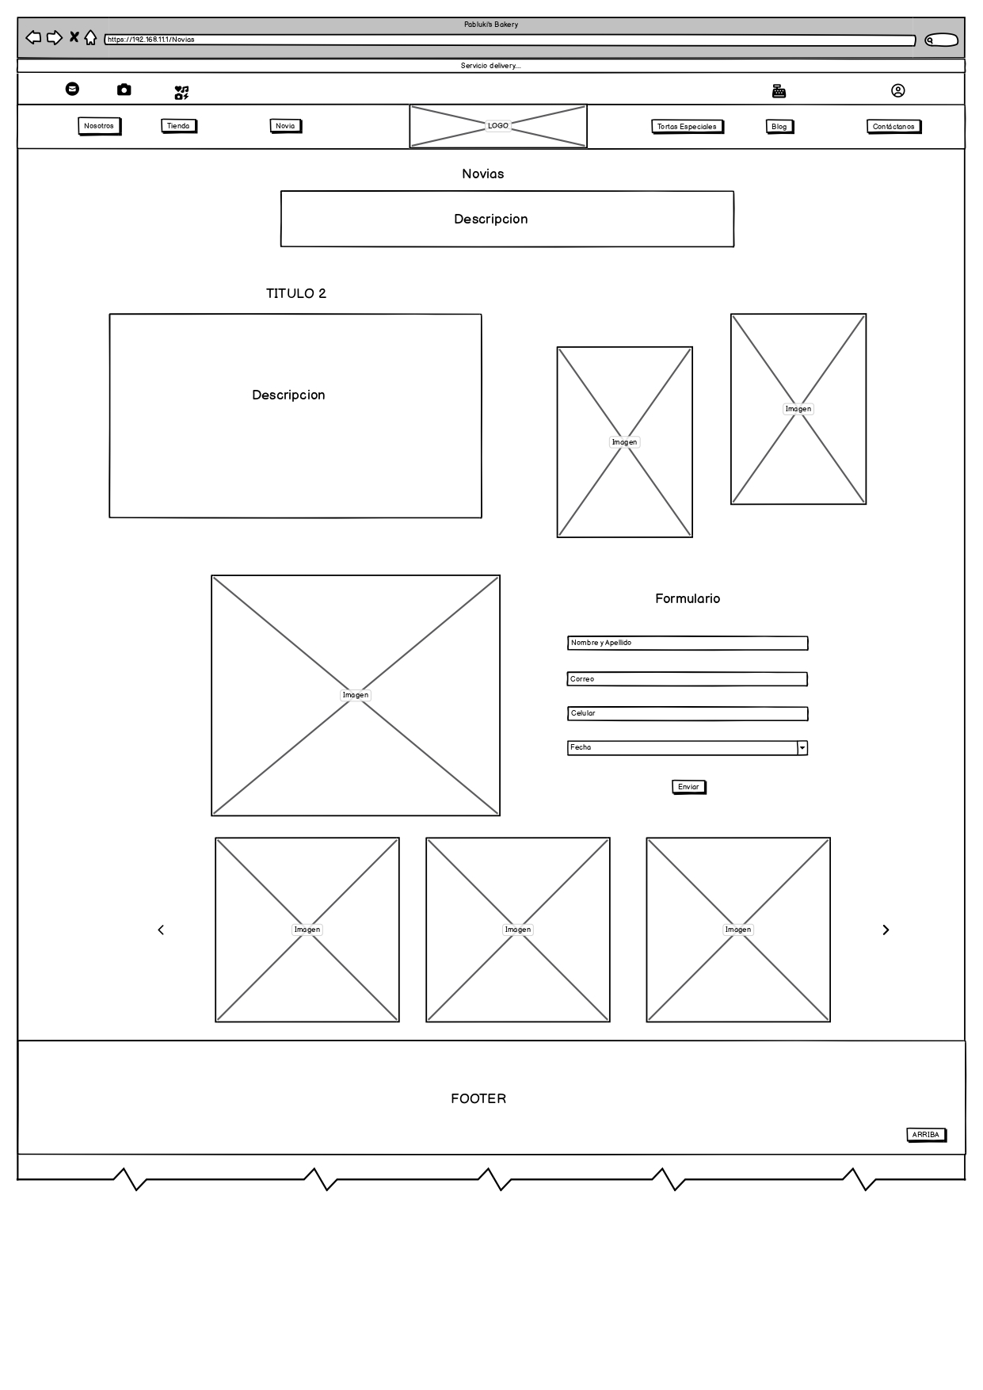

Fuente: Elaboración propia

Figura 43

*Pestañas especiales*

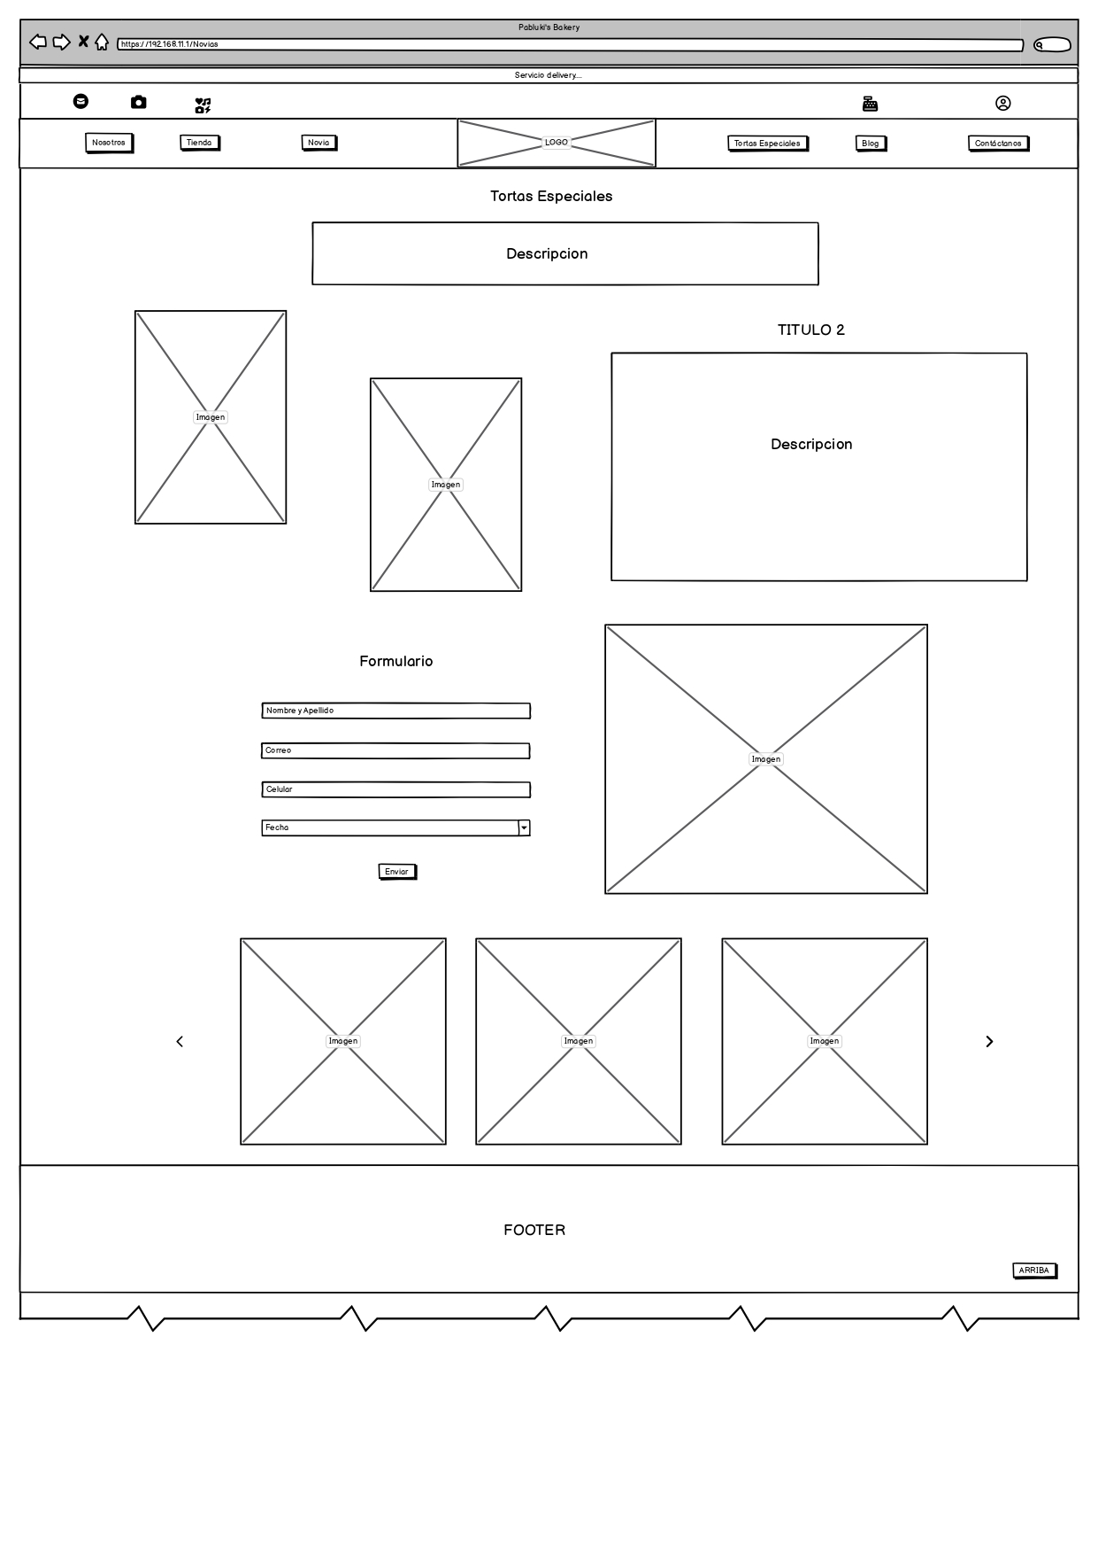

Fuente: Elaboración propia

Figura 44

*Pestaña contáctanos*

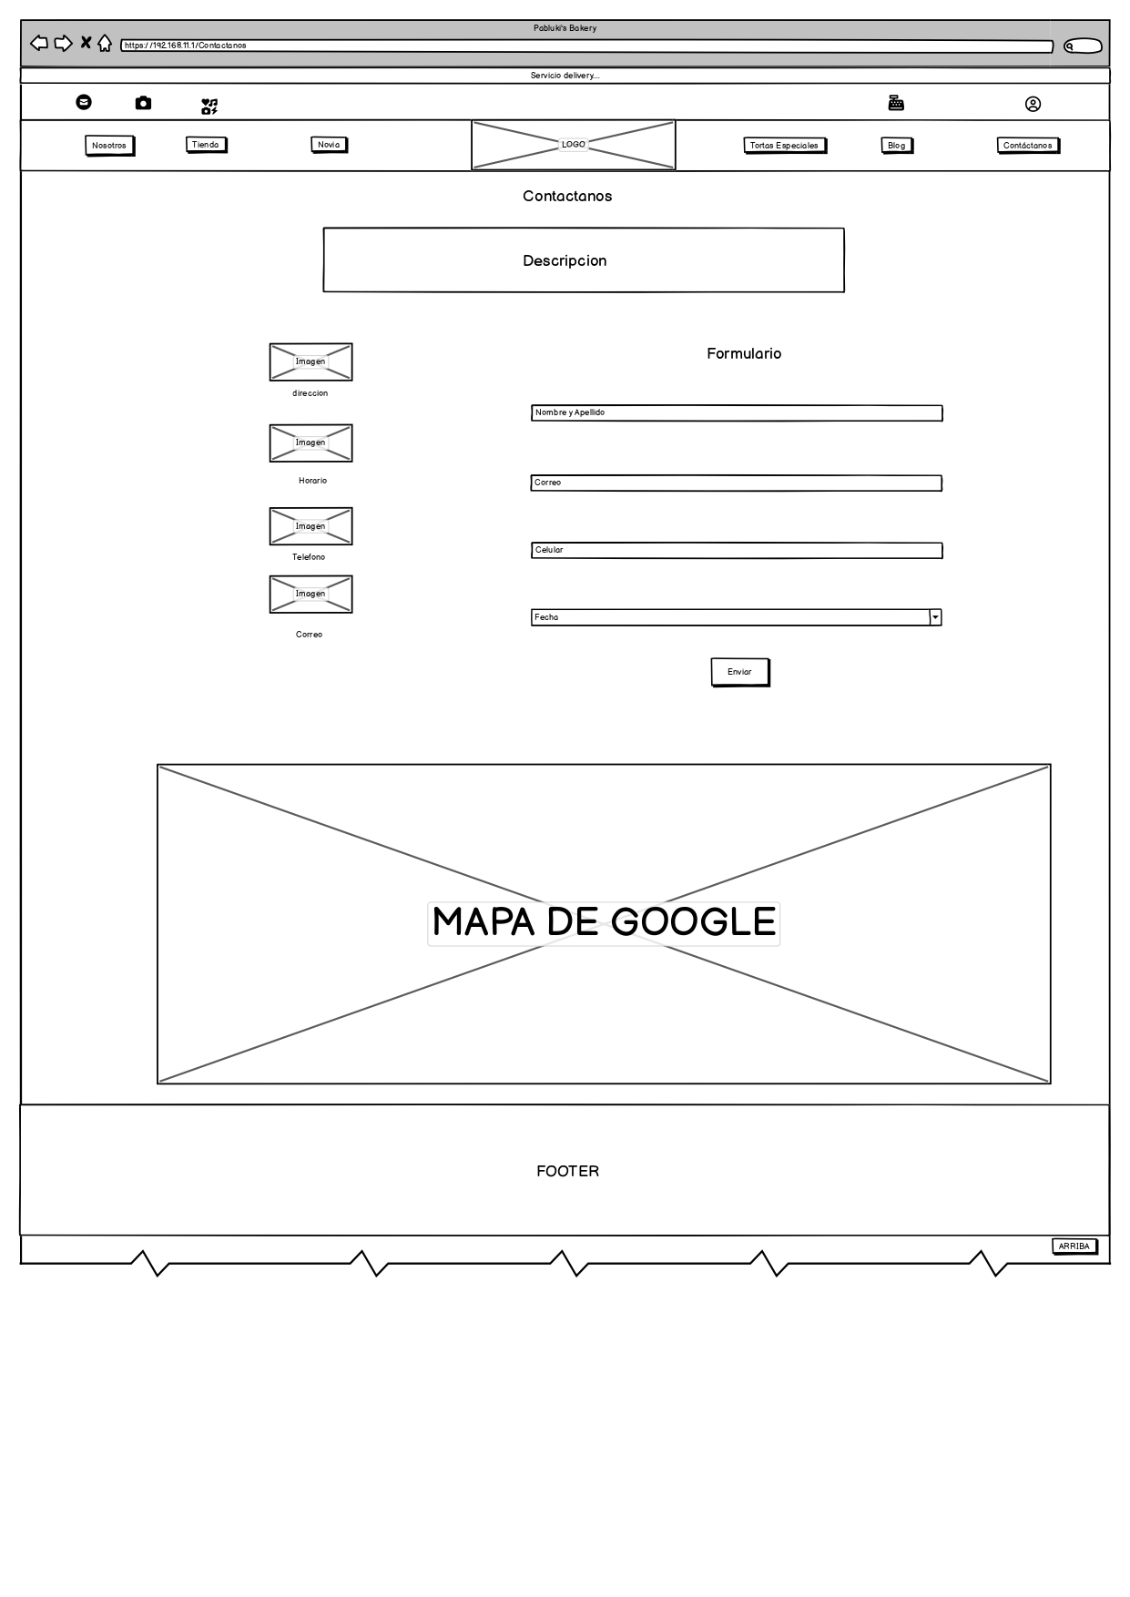

Fuente: Elaboración propia

Figura 45

*Pestaña Blog*

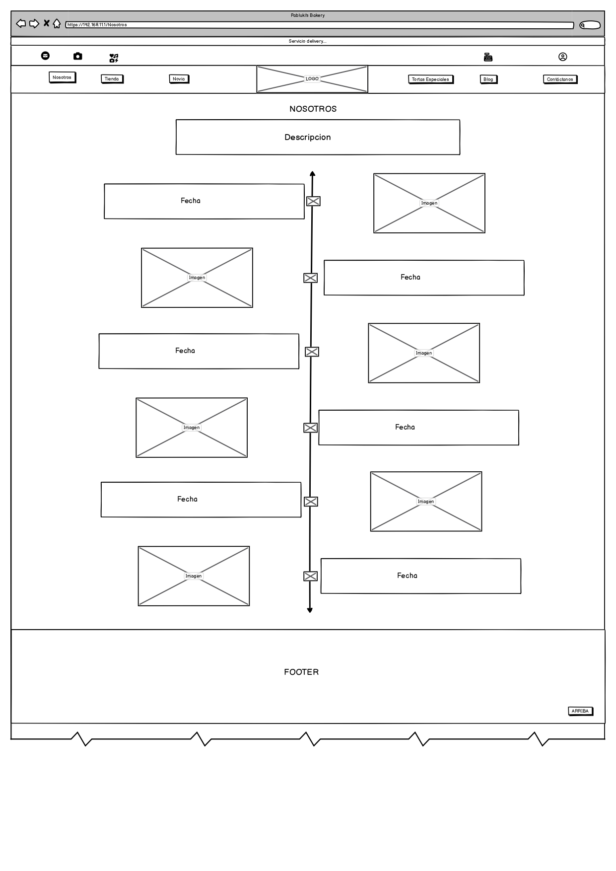

Fuente: Elaboración propia

Figura 46

*Pestaña Tienda*

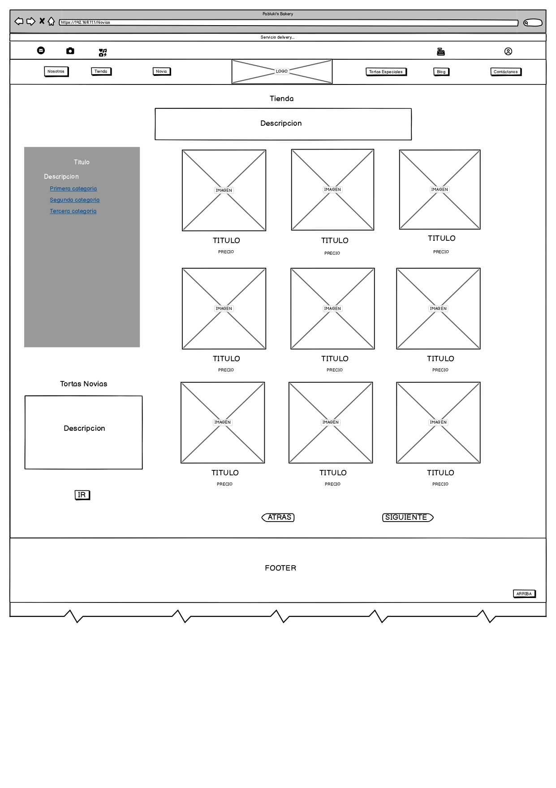

Fuente: Elaboración propia

Figura 47

*Pestaña Iniciar Sesión*

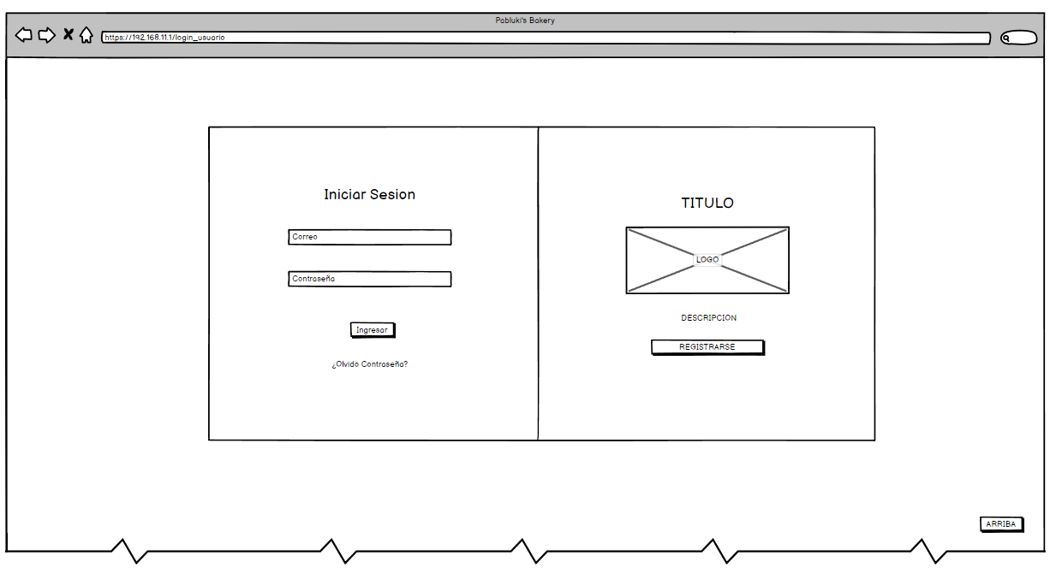

Fuente: Elaboración propia

Figura 48

*Pestaña Registrar Usuario*

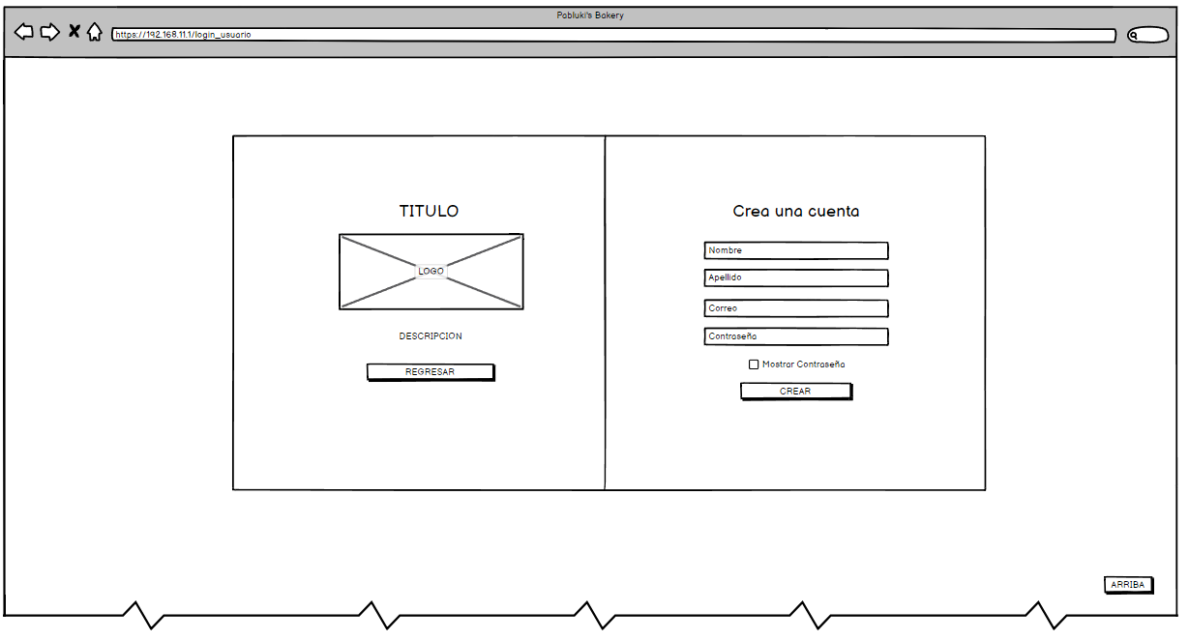

Fuente: Elaboración propia

Figura 49

*Pestaña Usuario*

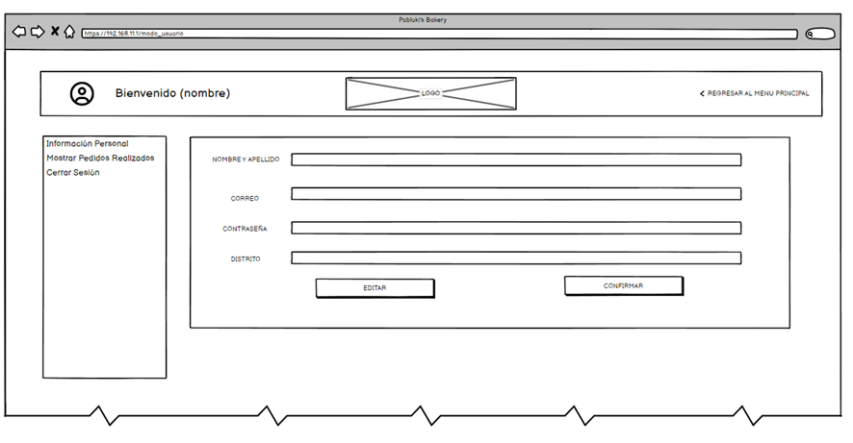

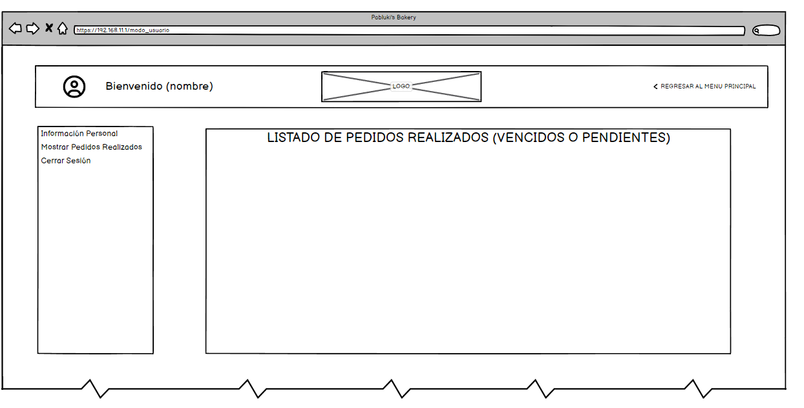

Fuente: Elaboración propia

Figura 50

*Pestaña Administrador*

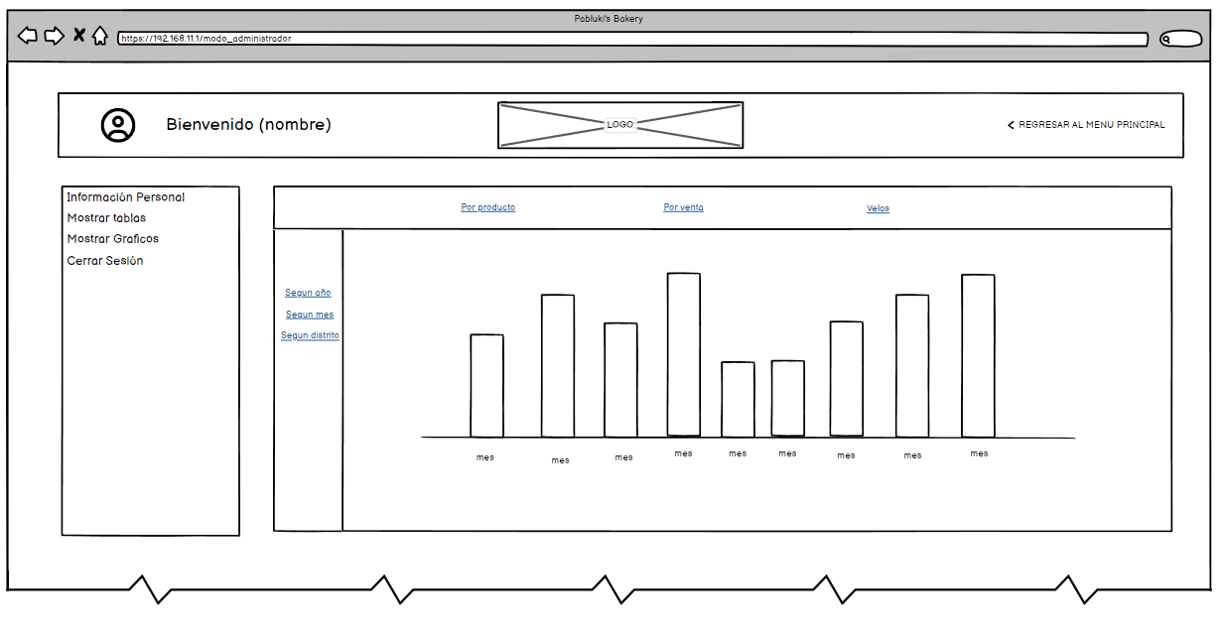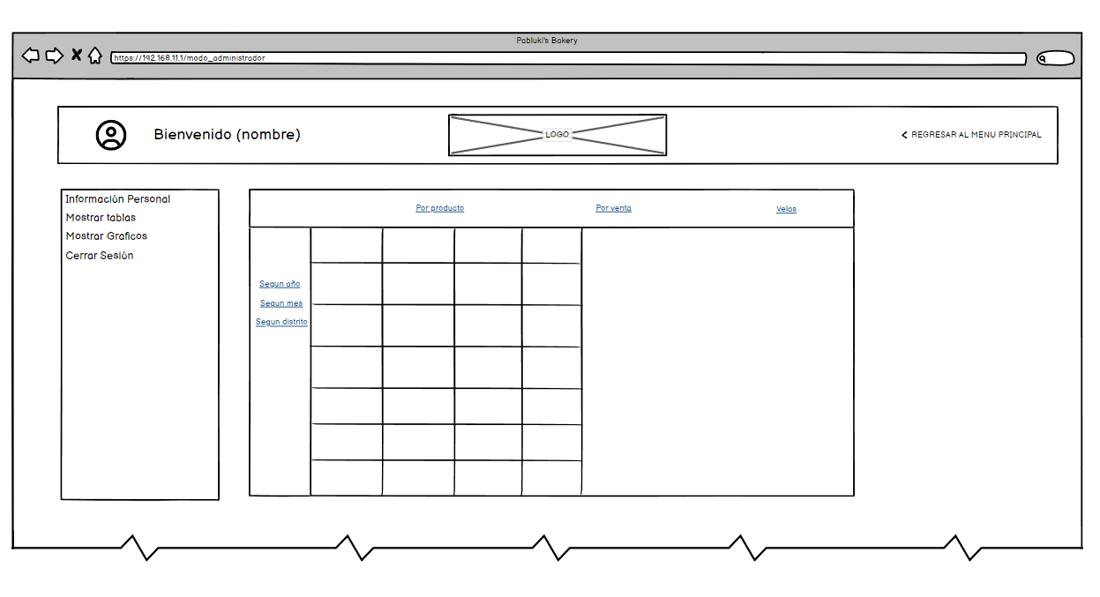

Fuente: Elaboración propia

1. Modelo de negocios

Figura 50

*Modelo de negocios Bizagi*

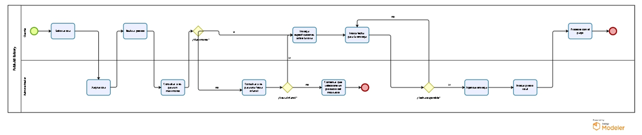 Fuente: Elaboración propia

1. Diagrama de clases

Figura 52

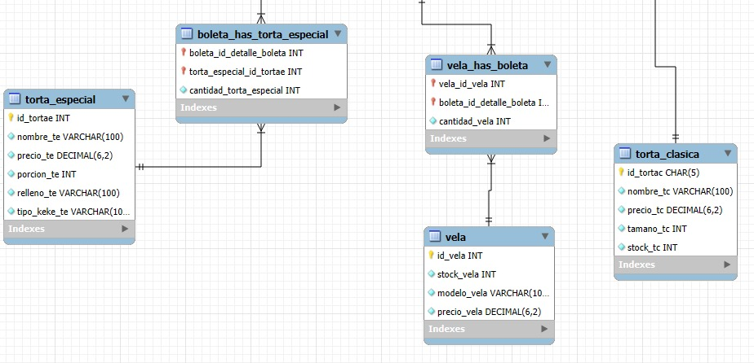*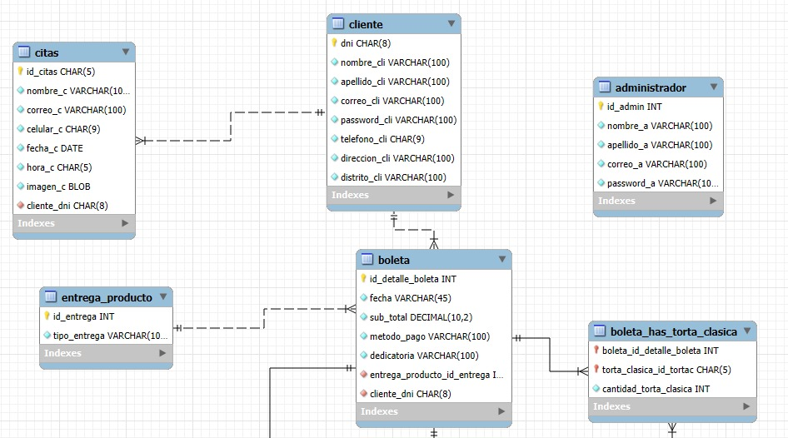Diagrama de clases*

Fuente: Elaboración propia

1. Diagrama entidad relación

Figura 53

*Diagrama entidad relación lógico*

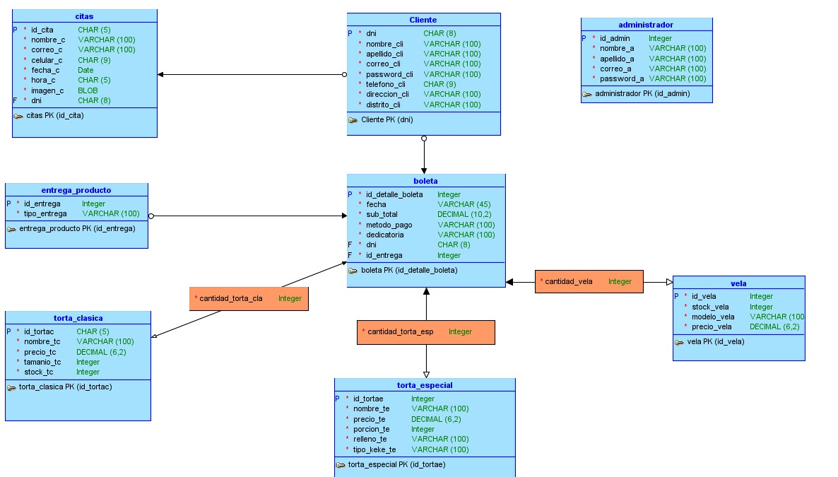

Fuente: Elaboración propia

Figura 54

*Diagrama entidad relación físico*

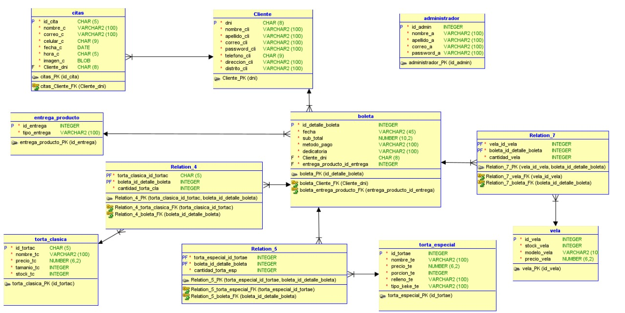

Fuente: Elaboración propia

* 1. Diccionario de datos

Tabla 22

*Tabla torta_clásica*

|  |  |  |  |  |
| --- | --- | --- | --- | --- |
| Columna | | Tipo de Dato | Descripción | Null |
| PK | ID_TORTAC | char (5) | Número de identificación de la torta |  |
|  | NOMBRE_TC | varchar (100) | Nombre completo del cliente |  |
|  | PRECIO_TC | decimal (6,2) | Precio de la torta |  |
|  | TAMANO_TC | varchar (100) | Tamaño de la torta |  |
|  | STOCK_TC | integer | Cantidad disponible de tortas en inventario |  |

Fuente: Elaboración propia

Tabla 23

*Tabla torta_especial*

|  |  |  |  |  |
| --- | --- | --- | --- | --- |
| Columna | | Tipo de Dato | Descripción | Null |
| PK | ID_TORTAE | char (5) | Número de identificación de la torta |  |
|  | NOMBRE_TE | varchar (100) | Nombre completo del cliente |  |
|  | PRECIO_TE | decimal (6,2) | Precio de la torta especial |  |
|  | PORCION_TE | integer | Porciones que se obtienen de la torta (tamaño de corte) |  |
|  | RELLENO_TE | varchar (100) | Tipo de relleno de la torta (ej. chocolate, vainilla) |  |
|  | TIPO_KEKE_TE | varchar (100) | Tipo de keke (ej. chocolate, vainilla, novia) |  |

Fuente: Elaboración propia

|  |  |  |  |  |
| --- | --- | --- | --- | --- |
| Columna | | Tipo de Dato | Descripción | Null |
| PK | ID_VELA | char (4) | Número de identificación de la vela |  |
|  | STOCK_V | integer | Cantidad de velas en inventario |  |
|  | MODELO_VELA | varchar (100) | Modelo o tipo de vela (ej. decorativa, estándar) |  |
|  | PRECIO_VELA | decimal (6,2) | Costo de la vela |  |

Tabla 24

*Tabla Vela*

Fuente: Elaboración propia

Tabla 25

*Tabla entrega_producto*

|  |  |  |  |  |
| --- | --- | --- | --- | --- |
| Columna | | Tipo de Dato | Descripción | Null |
| PK | ID_ENTREGA | char (4) | Número de identificación de la entrega |  |
|  | TIPO_ENTREGA | varchar (100) | Tipo de entrega (ej. domicilio, recogida en tienda) |  |

Fuente: Elaboración propia

Tabla 26

*Tabla administrador*

|  |  |  |  |  |
| --- | --- | --- | --- | --- |
| Columna | | Tipo de Dato | Descripción | Null |
| PK | ID_ADMIN | char(4) | Número de identificación del administrador |  |
|  | NOMBRE_A | varchar (100) | Nombre del administrador |  |
|  | APELLIDO_A | varchar (100) | Apellido del administrador |  |
|  | CORREO_A | varchar (100) | Dirección de correo electrónico del administrador |  |
|  | PASSWORD_A | varchar (100) | Contraseña del administrador (almacenada de forma segura) |  |

Fuente: Elaboración propia

Tabla 27

*Tabla cliente*

|  |  |  |  |  |
| --- | --- | --- | --- | --- |
| Columna | | Tipo de Dato | Descripción | Null |
| PK | DNI | char(8) | Número de identificación del cliente |  |
|  | NOMBRE_C | varchar (100) | Nombre del cliente |  |
|  | APELLIDO_C | varchar (100) | Apellido del cliente |  |
|  | CORREO_C | varchar (100) | Dirección de correo electrónico del cliente |  |
|  | PASSWORD_C | varchar (100) | Contraseña del cliente (almacenada de forma segura) |  |
|  | TELEFONO_C | char (9) | Número de teléfono de contacto del cliente |  |
|  | DIRECCION_C | varchar (100) | Dirección física del cliente |  |
|  | DISTRITO_C | varchar (100) | Distrito donde reside el cliente |  |

Fuente: Elaboración propia

Tabla 28

*Tabla boleta*

|  |  |  |  |  |
| --- | --- | --- | --- | --- |
| Columna | | Tipo de Dato | Descripción | Null |
| PK | ID_BOLETA | char(4) | Número de identificación de la boleta |  |
|  | FECHA | date | Fecha de emisión de la boleta. |  |
|  | SUMA_TOTAL | decimal (10,2) | Monto total de la boleta. |  |
|  | METODO_PAGO | varchar (100) | Modo de pago del cliente |  |
|  | DEDICATORIA | varchar(100) | Dedicatoria del pedido |  |
| FK | ID_DNI | char (8) | Número de identificación del cliente |  |
| FK | ENTREGA_  PRODUCTO_ID | integer | Número de identificación de la entrega |  |

Fuente: Elaboración boleta

Tabla 29

*Tabla CITAS*

|  |  |  |  |  |
| --- | --- | --- | --- | --- |
| Columna | | Tipo de Dato | Descripción | Null |
| PK | ID_CITAS | char(5) | Número de identificación de la cita |  |
|  | NOMBRE_C | varchar (100) | Nombre del cliente |  |
|  | CORREO_C | varchar (100) | Dirección de correo electrónico del cliente |  |
|  | CELULAR_C | char(9) | Celular del cliente |  |
|  | FECHA_C | date | Fecha de la cita |  |
|  | HORA_C | char (5) | Hora de la cita |  |
|  | IMAGEN_C | image | Imagen referencial del modelo |  |
| FK | CLIENTE_DNI | char (8) | Número de identificación del cliente |  |

Fuente: Elaboración propia

Tabla 30

*Tabla boleta_has_torta_especial*

|  |  |  |  |  |
| --- | --- | --- | --- | --- |
| Columna | | Tipo de Dato | Descripción | Null |
| FK | ID_BOLETA_DETALLE  _BOLETA | Integer | Número de identificación de la boleta |  |
| FK | TORTA_ESPECIAL_ID  _TORTAE | Integer | Número de identificación de la torta |  |
|  | CANTIDAD_TORTA_  ESPECIAL | Integer | Número de tortas solicitadas |  |

Fuente: Elaboración boleta

Tabla 31

*Tabla boleta_has_vela*

|  |  |  |  |  |
| --- | --- | --- | --- | --- |
| Columna | | Tipo de Dato | Descripción | Null |
| FK | ID_BOLETA_DETALLE  _BOLETA | Integer | Número de identificación de la boleta |  |
| FK | VELA_ID_VELA | Integer | Número de identificación de la vela |  |
|  | CANTIDAD_VELA | Integer | Número de velas solicitadas |  |

Fuente: Elaboración boleta

Tabla 32

*Tabla boleta_has_torta_clasica*

|  |  |  |  |  |
| --- | --- | --- | --- | --- |
| Columna | | Tipo de Dato | Descripción | Null |
| FK | ID_BOLETA_DETALLE  _BOLETA | Integer | Número de identificación de la boleta |  |
| FK | TORTA_CLASICA_ID  _TORTAC | Integer | Número de identificación de la torta |  |
|  | CANTIDAD_TORTA_  CLASICA | Integer | Número de tortas solicitadas |  |

Fuente: Elaboración boleta

1. Entorno visual de los formularios

El formulario se presenta con un diseño limpio y claro, facilitando la navegación y la interacción. Utiliza colores contrastantes y una tipografía legible, asegurando que todos los elementos sean fácilmente visibles. El espaciado adecuado entre campos y botones contribuye a un aspecto ordenado y amigable.

**Formulario Login**

Buscamos que en caso de que las credenciales ingresadas sean incorrectas, el código pueda mostrar un mensaje de alerta que ayudará a los usuarios a corregir su entrada, mejorando así la usabilidad del sistema.

Este formulario incluye los siguientes componentes:

**Campo de Correo Electrónico:**

Permite a los usuarios ingresar su dirección de correo electrónico, que actúa como identificador de su cuenta. El campo incluye validación para asegurar que el formato ingresado sea correcto.

**Campo de Contraseña:**

Proporciona un espacio para que los usuarios introduzcan su contraseña. La entrada en este campo está oculta para proteger la información sensible. Además, incluye un botón que permite mostrar u ocultar la contraseña mientras se escribe, brindando una opción de verificación al usuario.

**Botón de Ingresar:**

Este botón, claramente etiquetado, permite a los usuarios enviar sus credenciales (correo y contraseña) para autenticarse en la aplicación. Al hacer clic, el sistema verifica la validez de las credenciales y, si son correctas, redirige al usuario a su cuenta o a la página principal de la aplicación.

**Botón para Volver a la Página Principal:**

Situado en la parte superior derecha del formulario, este botón permite a los usuarios regresar a la página principal sin la necesidad de ingresar sus credenciales. Esto proporciona una opción rápida de navegación en caso de que el usuario decida no continuar con el inicio de sesión.

**Botón para Registrarse:**

Localizado a la derecha del formulario, este botón invita a los usuarios que aún no tienen una cuenta a registrarse. Al hacer clic, los usuarios son dirigidos a la página de registro, donde pueden crear una nueva cuenta.

Figura 55

*Formulario – Login*

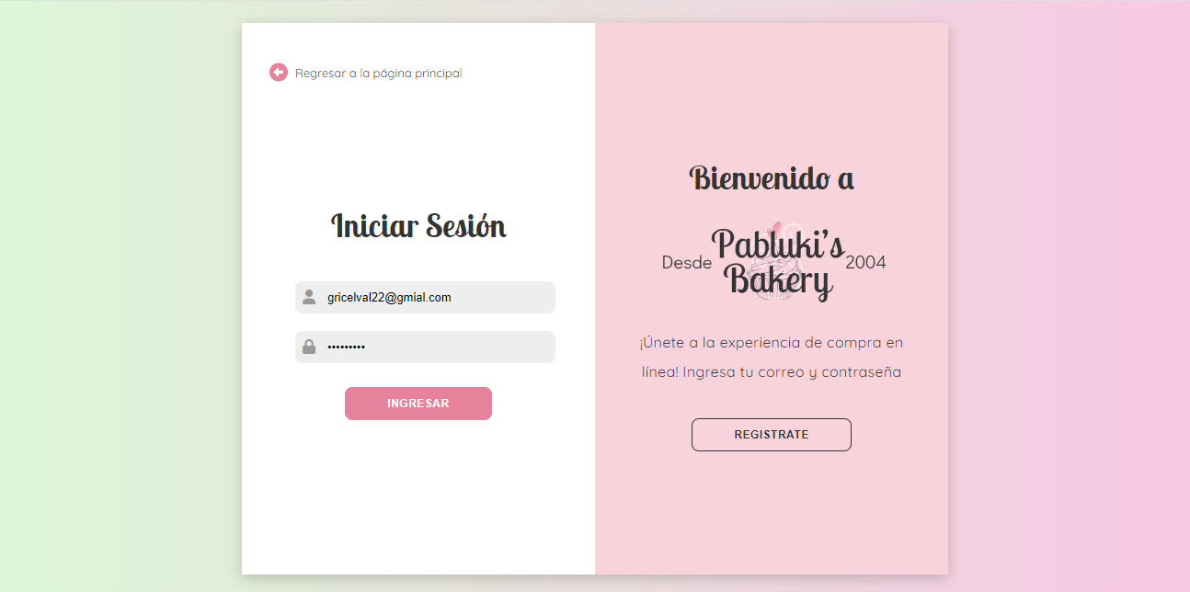

Fuente: Elaboración propia

**Formulario Registro**

El formulario de registro tiene un diseño intuitivo y amigable, utilizando colores y tipografía que aseguran la legibilidad y la accesibilidad. Cada campo está claramente etiquetado y hay suficiente espacio entre los elementos para evitar un diseño abarrotado.

En caso de que los usuarios ingresen información incorrecta, deben mostrarse mensajes de error claros que indiquen qué campos requieren atención, mejorando así la usabilidad del sistema.

El formulario de registro está diseñado para permitir a los nuevos usuarios crear una cuenta de manera sencilla y efectiva. Este formulario incluye los siguientes componentes y funcionalidades:

* Campo de Nombre: Un input que permite a los usuarios ingresar su nombre completo. Este campo está diseñado para aceptar texto y debe ser claramente etiquetado para evitar confusiones.
* Campo de Apellido: Similar al campo de nombre, este input permite a los usuarios ingresar su apellido. La etiqueta debe ser visible para asegurar que los usuarios comprendan qué información deben proporcionar.
* Campo de Correo Electrónico: Un input donde los usuarios ingresan su dirección de correo electrónico. Este campo debe incluir validación para confirmar que el formato del correo es correcto antes de permitir el envío del formulario.
* Campo de Teléfono: Un input que permite a los usuarios ingresar su número de teléfono de contacto. Este campo puede incluir validaciones específicas para asegurarse de que se ingrese un número válido.
* Combo Box para Distrito: Un combo box (lista desplegable) que permite a los usuarios seleccionar su distrito de residencia. Este componente facilita la selección al ofrecer opciones predefinidas, evitando errores de escritura.
* Campo de Dirección: Un input donde los usuarios pueden ingresar su dirección física. Este campo puede ser de tipo texto largo para permitir detalles como calle, número, etc.
* Campo de DNI: Un input que permite a los usuarios ingresar su número de identificación (DNI). Este campo debe ser claro y puede incluir validación para verificar que el número ingresado cumpla con el formato esperado.
* Campo de Contraseña: Un input para que los usuarios creen una contraseña segura para su cuenta. Este campo debe ocultar la entrada para proteger la información sensible.
* Checkbox para Mostrar/Ocultar Contraseña: Un checkbox que permite a los usuarios ver si la contraseña ingresada es correcta. Al marcar este checkbox, la contraseña se muestra en texto visible, ayudando al usuario a verificar su entrada.
* Botón de Registrar: Este botón, claramente etiquetado como "Registrar", permite a los usuarios enviar toda la información proporcionada para crear su cuenta. Al hacer clic, se validan todos los campos y, si son correctos, la cuenta se crea en el sistema.
* Botón para Regresar al Login: Situado en la parte izquierda del formulario, este botón permite a los usuarios regresar a la página de inicio de sesión. Esto es útil en caso de que el usuario cambie de opinión o ya tenga una cuenta existente.

Figura 56

*Formulario – Register*

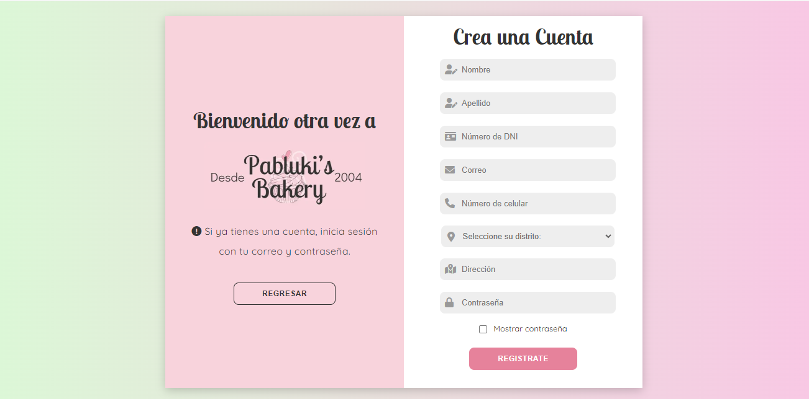

Fuente: Elaboración propia

CAPITULO 4:

1. **Formulario**
   1. **Encuesta para medir la satisfacción del administrador en la página web de Pabluki's Bakery**

Los datos del encuestado:

Nombre completo: ……………………………………………………………

Sexo: M F

Edad:

**Acceso a Datos y Reportes**

1) ¿A qué datos accede después de iniciar sesión como administrador en la página web?

a) Cantidad de ventas

b) Boletas

c) Cantidad de usuarios

d) Reportes

e) Datos de los usuarios

2) ¿Qué tipo de gráficos verifica para su gestión como administrador?

a) Ventas diarias

b) Ventas mensuales

c) Reservas de tortas personalizadas

d) Categoría tortas especiales

e) Categoría tortas clásicas

3) ¿Cuántas veces al mes revisa el historial de ventas?

a) 0

b) 1

c) 2

d) 3

e) 4

**Métodos de Pago y Envío de Documentos**

4) ¿Qué método de pago cumple con tus expectativas como administrador en la página web?

a) Tarjeta de crédito

b) Transferencia bancaria

c) Pago en efectivo

5) ¿Qué tan satisfecho estas con el envío de las boletas por correo a los clientes de sus pedidos?

a) Muy satisfecho

b) Satisfecho

c) Neutral

d) Insatisfecho

e) Muy insatisfecho

**Gestión de Reservas y Productos**

6) ¿Cuántas reservas de tortas personalizadas gestiona la página semanalmente?

a) 10

b) 15

c) 20

d) 25

e) 30

7) ¿Cuántos tipos de productos ofrece actualmente la tienda?

a) 1

b) 2

c) 3

d) 4

e) 5

**Tiempos de Procesamiento y Confirmación de Pedidos**

8) ¿Cuánto tiempo (en minutos) toma procesar un pedido desde que se realiza hasta que se confirma?

…....................................................................................................

9) ¿Cuántos días esperas que tarden los clientes en recibir sus pedidos después de realizar una compra?

…....................................................................................................

**Usabilidad del Programa**

10) ¿El panel de control con métricas de rendimiento de la tienda es útil para tu gestión?

a) Muy útil

b) Útil

c) Neutral

d) Poco útil

e) Nada útil

11) ¿Cuántos minutos te toma revisar los gráficos de ventas?

…....................................................................................................

12) ¿Consideras que las interacciones permitidas a los clientes en la página son importantes?

a) Muy importante

b) Importante

c) Neutral

d) Poco importante

e) Nada importante

13) ¿Qué funcionalidades adicionales crees que deberían incluirse para mejorar la experiencia del administrador?

…...............................................................................................................................................................................................................................................................................................….......................................................................................................................................................................

14) ¿Qué consideras que es lo más importante para facilitar la administración de la página?

…...............................................................................................................................................................................................................................................................................................….......................................................................................................................................................................

**Sugerencias para Mejoras en el Sistema de Gestión**

15) ¿Qué aspectos quisieras en el sistema de gestión de pedidos?

…...............................................................................................................................................................................................................................................................................................….......................................................................................................................................................................

* 1. **Encuesta para medir la satisfacción del cliente en la página web de Pabluki's Bakery**

Los datos del encuestado:

Nombre completo: ……………………………………………………………

Sexo: M F

Edad:

**Frecuencia y Comportamiento de Uso**

1) ¿Cuántas veces visitas tu perfil en la página web de Pabluki's Bakery durante el proceso de compra?

a) 0

b) 1

c) 2

d) 3

e) 4

4) ¿Cuántas veces al mes ingresas a la página web para realizar una compra o consulta?

a) 0

b) 2

c) 4

d) 6

e) 8

6) ¿En promedio cuantos productos añades al carrito en cada compra?

a) 3

b) 5

c) 7

d) 9

e) 11

**Facilidad de Uso y Navegación**

2) ¿Qué tan fácil fue el proceso de registro en la página web?

a) Muy fácil

b) Fácil

c) Neutral

d) Difícil

e) Muy difícil

7) ¿Cuántos minutos en promedio dedicas a encontrar el producto que buscas en la página?

…....................................................................................................

12) ¿En cuántos minutos gestionas tu pedido en la página web?

…....................................................................................................

**Preferencias de Acceso y Dispositivos**

3) ¿Qué dispositivos utilizas principalmente para acceder a la página web?

a) Teléfono móvil

b) Tablet

c) Computadora de escritorio

d) Laptop

**Preferencias de Compra**

5) ¿Qué tipo de productos compras con mayor frecuencia en la página web?

a) Tortas personalizadas

b) Tortas clásicas

c) Tortas especiales

d) Velas

8) ¿Qué método de pago prefieres para realizar tus compras en la página web?

a) Tarjeta de crédito

b) Transferencia bancaria

c) Pago en efectivo al recoger

**Satisfacción General y Evaluación del Proceso de Compra**

9) ¿El proceso de compra en la página web te resulta satisfactorio?

a) Muy satisfactorio

b) Satisfactorio

c) Neutral

d) Insatisfactorio

e) Muy insatisfactorio

10) ¿Qué tan satisfecho esta con el envío de sus boletas por correo su correo electrónico?

a) Muy satisfecho

b) Satisfecho

c) Neutral

d) Insatisfecho

e) Muy insatisfecho

**Gasto y Comportamiento de Compra**

11) ¿Cuánto es el monto (en soles) que compras en Pabluki’s Bakery a través de la página web?

…....................................................................................................

**Mejoras y Sugerencias**

13) ¿Qué funcionalidades adicionales te gustaría ver en la página web?

…...............................................................................................................................................................................................................................................................................................….......................................................................................................................................................................

14) ¿Qué aspectos consideras que podrían mejorar la experiencia de compra?

…...............................................................................................................................................................................................................................................................................................….......................................................................................................................................................................

15) ¿Qué información adicional consideras importante en la página de cada producto?

…...............................................................................................................................................................................................................................................................................................….......................................................................................................................................................................

1. **Presupuesto del proyecto**

Tabla 33

*Presupuesto*

|  |  |  |  |  |  |  |  |
| --- | --- | --- | --- | --- | --- | --- | --- |
| PRESUPUESTO | | | | | | | |
| CATEGORIA | COMPONENTES | TIPO DE RECURSOS | CANTIDAD | TIPO DE UNIDAD | COSTO UNITARIO | COSTO TOTAL | |
| Mano de Obra | Desarrollador Web | Humano | 2 | Mes | 3,500 PEN | 7,000 PEN | |
| Desarrollador backend | Humano | 3 | Mes | 2,500 PEN | 7,500 PEN | |
| Diseñador Grafico | Humano | 2 | Mes | 2,000 PEN | 4,000 PEN | |
| Analista | Humano | 2 | Mes | 2,000 PEN | 4,000 PEN | |
| Software | Licencia IDE | Licencia | 1 | Unidad | - PEN | - PEN | |
| Servidor MySQL | Licencia | 1 | Unidad | - PEN | - PEN | |
| Licencia Windows PDV | Licencia | 2 | Unidad | 200 PEN | 400 PEN | |
| Licencia de Antivirus | Licencia | 2 | Unidad | 50 PEN | 100 PEN | |
| Capacitacion | Capacitacion para Personal de Ventas | Servicio | 2 | sesión | 500 PEN | 1,000 PEN | |
| Capacitacion para Administrador | Servicio | 1 | sesión | 1,200 PEN | 1,200 PEN | |
| Gastos | Cloud Service | Servicio | 1 | Mes | 350 PEN | 350 PEN | |
| Servicios de Luz | Servicio | 1 | Mes | 200 PEN | 200 PEN | |
| Internet | Servicio | 1 | Mes | 130 PEN | 130 PEN | |
| Total |  | | | | | | 25,880 PEN |

Fuente: Elaboración propia

1. **Conclusiones**
   * La implementación de un sistema de gestión de citas junto con una página web permitirá a Pabluki’s Bakery mejorar la experiencia del cliente al ofrecer un proceso más ágil y accesible para solicitar y adquirir tortas. Este enfoque digital no solo optimizará la interacción con los clientes, sino que también generará oportunidades de ventas adicionales, fortaleciendo así el crecimiento del negocio en el mercado local y potencialmente ampliando su alcance.
   * La creación del formulario automatizado con confirmaciones por correo electrónico permitió una gestión eficiente de las citas y reduce el tiempo de espera de los clientes, facilitando la organización interna del negocio.
   * Al disponer de un catálogo de tortas en línea con información completa sobre sabores, precios y diseños, los clientes podrán tomar decisiones informadas desde cualquier lugar, lo que agiliza el proceso de compra y fomenta la transparencia.
   * Incorporar una plataforma de e-commerce que ofrezca opciones de compra y entrega aumentará la conveniencia para los clientes. Este paso diversifica los canales de venta, permitiendo a Pabluki’s Bakery expandir su alcance y adaptarse a las preferencias de un mercado que cada vez más prefiere las compras en línea.
   * Establecer un sistema de comunicación confiable para confirmar citas mejora la relación con el cliente, generando confianza y profesionalismo, lo que puede contribuir a la fidelización a largo plazo.
   * Integrar la página web con redes sociales incrementará la exposición de la marca, atrayendo tanto a nuevos clientes como fortaleciendo la relación con los actuales. La presencia activa en redes sociales puede servir como un canal para promover productos, promociones y mantener la comunicación con los seguidores.
2. **Recomendaciones**

La implementación de un sistema de gestión de citas y una página web para Pabluki's Bakery representa un paso significativo hacia la modernización y optimización del servicio al cliente. Sin embargo, para garantizar un crecimiento sostenible y una mejora continua, es fundamental considerar estrategias adicionales que fomenten la escalabilidad del sistema

* + Una de las primeras recomendaciones es ofrecer diferentes opciones de pago en línea, como tarjetas de crédito/débito, transferencias bancarias, y billeteras digitales. Esto facilitará la compra para distintos tipos de clientes.
  + Configurar recomendaciones automáticas de productos relacionados o complementarios para cada artículo en el catálogo. Esto aumentará el valor de cada venta y ofrecerá más opciones a los clientes.
  + Conectar el sistema de ventas con el inventario de Pabluki’s Bakery para que los clientes puedan ver la disponibilidad en tiempo real y evitar que se realicen pedidos de productos agotados.
  + Implementar al sistema una función que permita crear promociones y descuentos personalizados, como ofertas por primera compra o descuentos en temporadas especiales. Esto incentivará a los clientes a comprar más.
  + Agregar una función para que los clientes puedan calificar y comentar sus compras. Esto no solo mejora la experiencia de otros usuarios, sino que también sirve como retroalimentación para ajustar los productos y servicios ofrecidos.
  + Integrar un sistema de puntos o recompensas para clientes frecuentes. Esto incentiva la recompra y aumenta la lealtad a la marca. Implementar un sistema de gestión de entregas que permita rastrear y optimizar las rutas garantizará que los productos lleguen frescos y a tiempo. Además, ofrecer opciones de entrega rápida o programada mejorará la satisfacción del cliente.
  + Finalmente, implementar al sistema una función de gestión de entregas que permita rastrear y optimizar las rutas, esto garantizará que los productos lleguen frescos y a tiempo. Además, ofrecer opciones de entrega rápida o programada mejorará la satisfacción del cliente.

1. **Bibliografía**

* Angulo, D. & Nicho, N. (2021). Implementación de un sistema web para la gestión de ventas e inventario de una empresa de calzado. Universidad San Ignacio de Loyola. <https://repositorio.usil.edu.pe/entities/publication/0b9154f6-4a94-4692-839b-ed42fce84729>
* Baldovino De Castro, R. (2020). Propuesta e implementación de un sistema de control de inventarios en bodega de productos terminados en pasteleria Jassir SAS. <http://52.4.66.61/handle/20.500.12834/1674>
* García Rueda, A. (2020). Diseño del contenido e interacción de un sitio web. <https://oa.upm.es/id/eprint/66260>
* **Gamma, E., Helm, R., Johnson, R., & Vlissides, J. (1994).** *Design Patterns: Elements of Reusable Object-Oriented Software*. Addison-Wesley. (https://www.javier8a.com/itc/bd1/articulo.pdf)
* González, F. (2015). Aplicación Web para el procesamiento de las Dietas en la Empresa Ceproníquel (Doctoral dissertation, Departamento de Informática). <http://ninive.ismm.edu.cu/handle/123456789/205>
* Grupo EBIM (2024).Guía para la Implementación de Chart.js en Angular. Recuperado de: <https://www.grupoebim.com/blog/implementacion-chartjs-en-angular/#:~:text=Compartir-,Chart.,de%20manera%20r%C3%A1pida%20y%20eficiente>.
* FIBJS (2024). validator.js. Recuperado de: <https://www.npmjs.com/package/validator>
* Guía UX. (2023). Design Patterns (Patrones de Diseño). Recuperado de <https://guiaux.com/glosario/design-patterns-patrones-de-diseno/2>.
* Hazlo Digital. (2023). 10 estupendos sitios para patrones de UI. Recuperado de <https://www.hazlodigital.com/blog/interfaz-de-usuario/10-estupendos-sitios-para-patrones-de-ui/1>.
* Hingorani, K., Woodard, D. y Askari-Danesh, N. (2011). USO DE SQL DEVELOPER DATA MODELER Y MICROSOFT ACCESS PARA ENSEÑAR EL DISEÑO Y MODELADO DE BASES DE DATOS. <https://www.semanticscholar.org/paper/USING-SQL-DEVELOPER-DATA-MODELER-AND-MICROSOFT-FOR-Hingorani-Woodard/ead2c6528da748e5d8fb67447f565e65addb8c62?utm_source=direct_link>
* Jacinto Sandoval, D. E. (2019). Rediseño de procesos para mejorar la eficacia del proceso de prácticas pre-profesionales supervisadas de las escuelas profesionales adscritas a la Facultad de Ingeniería de la UPAO sucursal Piura aplicando Bizagi Modeler bajo el estándar Business Process Simulation (BPSIM). <https://repositorio.upao.edu.pe/handle/20.500.12759/6287>
* Lozano Banqueri, J. M. (2018). Creación y gestión de una base de datos con MySQL y phpMyAdmin. https://crea.ujaen.es/handle/10953.1/9445
* Sone, E. (2015). Implementación de un sistema de información de logística para la gestión de insumos y productos en una empresa del rubro de panadería y pastelería. <https://tesis.pucp.edu.pe/repositorio/handle/20.500.12404/6356>
* **Pressman, R. S. (2020).** *Software Engineering: A Practitioner's Approach*. McGraw-Hill Education. (<https://www.javier8a.com/itc/bd1/ld-Ingenieria.de.software.enfoque.practico.7ed.Pressman.PDF>)
* Valdivia, A (2022).Como crear un calendario con JQUERY y HTML. Recuperado de: <https://www.netveloper.com/como-crear-un-calendario-con-jquery-y-html>

1. **Anexos**

Anexo 1: Formato de requerimiento funcional

|  |  |
| --- | --- |
| Especificación de requerimientos funcionales | |
| Requerimiento funcional N.º: | Nombre: |
|  |  |
| Tipo: | Prioridad: |
|  |  |
| Descripción: | |
|  | |

Anexo 2: Formato de requerimiento no funcional

|  |  |
| --- | --- |
| Especificación de requerimientos no funcionales | |
| Requerimiento funcional N.º: | Nombre: |
|  |  |
| Tipo: | Prioridad: |
|  |  |
| Descripción: | |
|  | |

Anexo 3: Formato de diccionario de datos

|  |  |  |  |  |
| --- | --- | --- | --- | --- |
| Columna | | Tipo de Dato | Descripción | Null |
|  |  |  |  |  |
|  |  |  |  |  |
|  |  |  |  |  |
|  |  |  |  |  |
|  |  |  |  |  |

Anexo 4: Formato de producto BackLog

|  |  |  |  |  |
| --- | --- | --- | --- | --- |
| **Items** | **Estimación** | **Priorización** | **Descripción** | **Estado** |
|  |  |  |  |  |
|  |  |  |  |  |

Anexo 5: Formato de sprint backlog

|  |  |  |  |
| --- | --- | --- | --- |
| **Producto:** | **Pendiente** | **En progreso** | **Finalizado** |
| **Sprint N° :** |  |  |  |
| **Objetivos del Sprint:** |  |  |  |
|  |  |  |  |
| **Producto:** | **Pendiente** | **En progreso** | **Finalizado** |
| **Sprint N° :** |  |  |  |
| **Objetivos del Sprint:** |  |  |  |
|  |  |  |  |

Anexo 6: Formato de Increment – Sprint

|  |  |  |  |
| --- | --- | --- | --- |
| **Increment - Sprint N°** | | | |
|  |  |  |  |
| Funcionalidades |  |  |  |
| Mejoras |  |  |  |
| Beneficios |  |  |  |

Anexo 7: Formato sprint planning

|  |  |  |
| --- | --- | --- |
| **Sprint Planning** | | |
| **Input** | **Sprint Planning** | **Output** |
| **Producto** | **Participantes:** | **Objetivos del sprint:** |
| **Recursos:** |  |  |
| **Equipo de Desarrollo:** |  |  |
| **Desarrolladores de Software:** |  |  |
| **Analistas de Datos:** |  |  |
| **Herramientas de Desarrollo:** | **Sprint Backlog:** |
|  |  |
|  |
|  |  |
|  |  |
|  |  |
|  |  |
| **Status**: Actual |  |

* 1. Lean Canvas

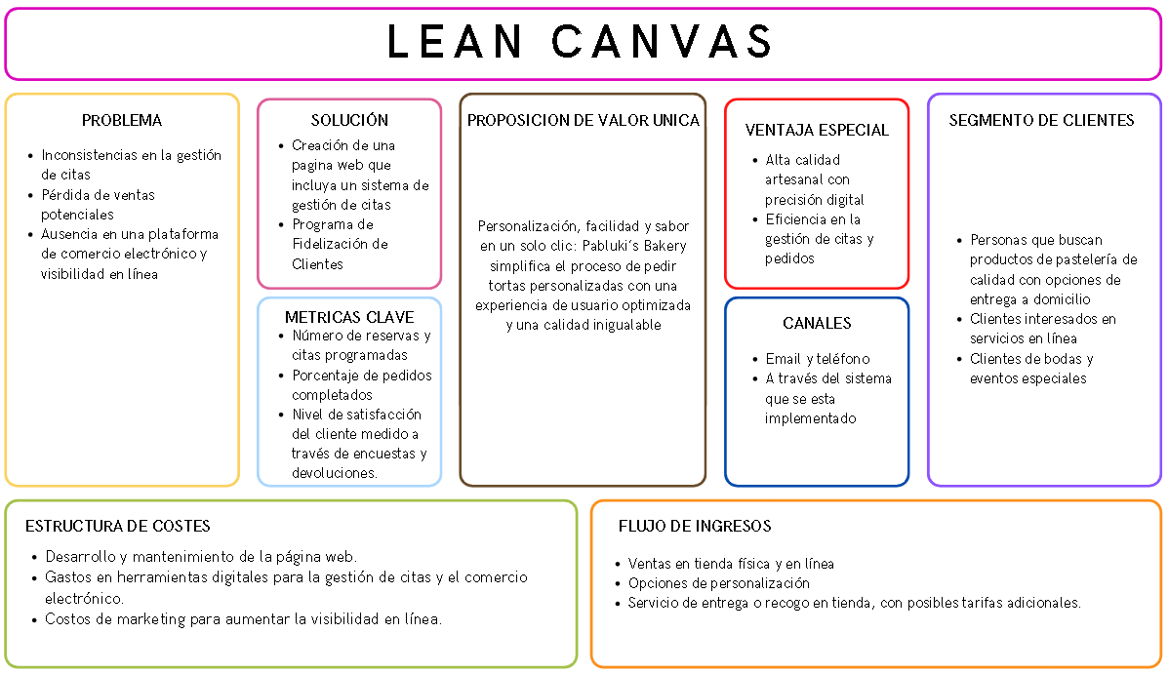Figura 57: Lean Canvas

Fuente: Elaboración propia

* 1. 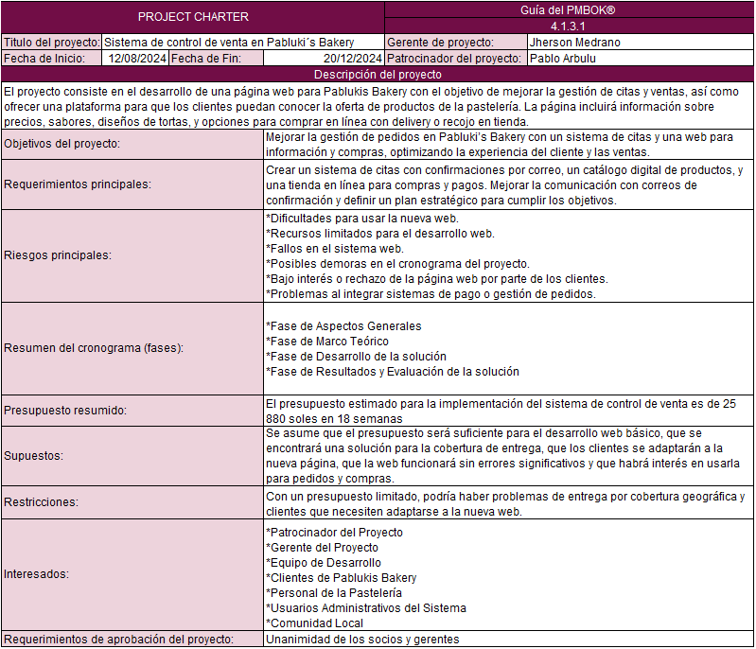Project Charter
  2. Diagrama de Gantt

Figura 58

*Diagrama de Gantt*

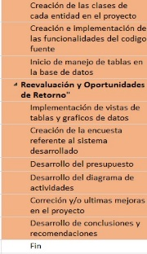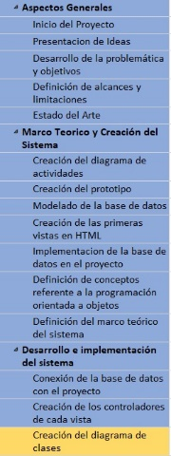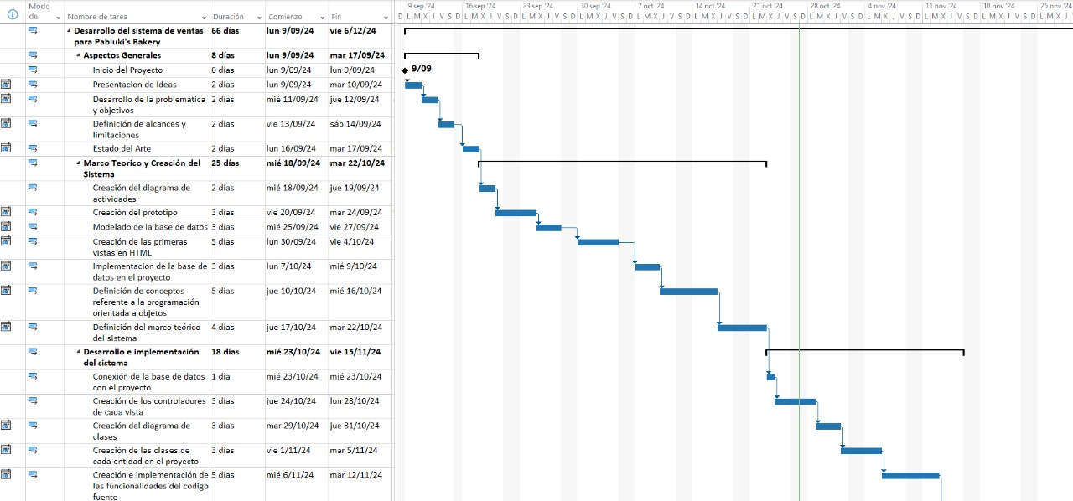

Fuente: Elaboración propia

Figura 59

*Diagrama de Gantt*

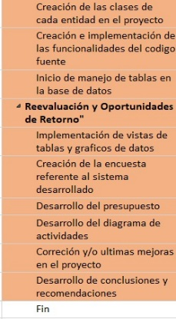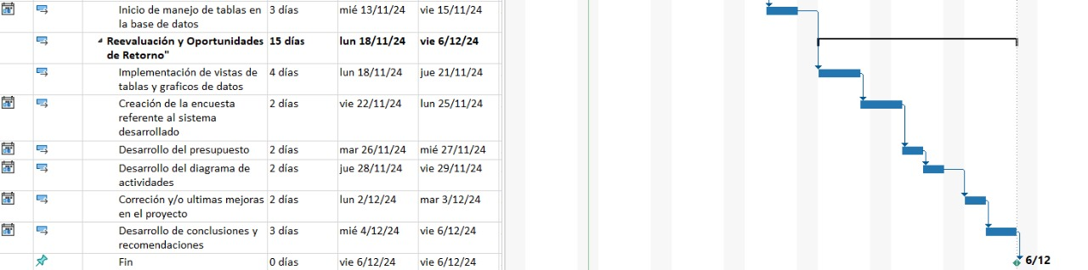

Fuente: Elaboración propia

* 1. Work Breakdown Structure –EDT

Figura 60

Diagrama-EDT

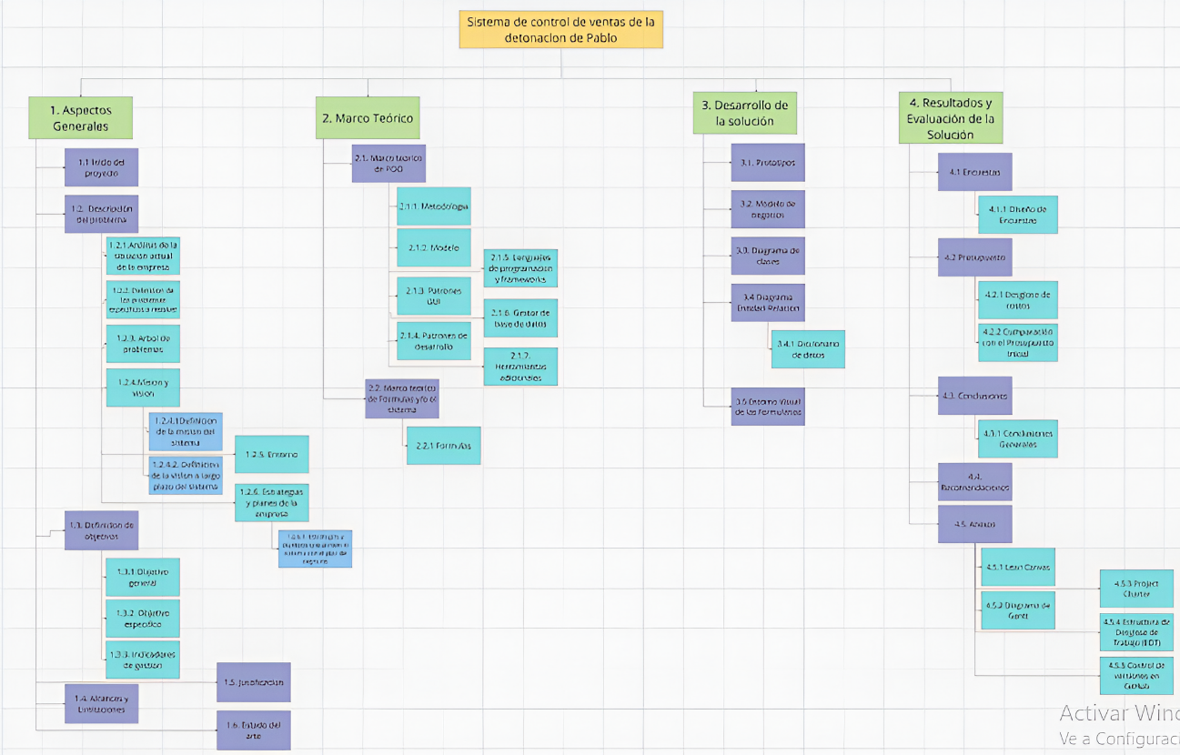

Fuente: Elaboración propia

Tabla 34

*Diccionario EDT 1.1*

|  |  |
| --- | --- |
| **Diccionario de la EDT** | |
| Código de control de cuentas | Introducción |
| Código del paquete de trabajo | 1.1 |
| Fecha de actualización | 23/06/2024 |
| Organización o individuo responsable | Equipo de desarrollo de Pabluki's Bakery |
| Descripción del paquete de trabajo | Explicación de los antecedentes y contexto del proyecto, introducción a los problemas que el sistema busca resolver y sus objetivos principales |
| Entregable (s) | Documento de introducción del proyecto |
| Criterios de aceptación del entregable (s) | Aprobación por parte del equipo directivo de la empresa |
| Asunciones | Disponibilidad de la información necesaria sobre la empresa |
| Recursos | Equipo de redacción y revisión |
| Duración estimada | 3 días |
| Hitos | Documento de introducción completado y aprobado |
| Costo estimado | S/ 600 |
| Fecha de término estimada | 26/06/2024 |
| Interdependencias | Ninguna |
| Aprobación requerida | Director del proyecto y Comité Directivo |

Fuente: Elaboración propia

Tabla 35

*Diccionario EDT 1.2*

|  |  |
| --- | --- |
| **Diccionario de la EDT** | |
| Código de control de cuentas | Descripción del Problema |
| Código del paquete de trabajo | 1.2 |
| Fecha de actualización | 27/06/2024 |
| Organización o individuo responsable | Analista de negocio |
| Descripción del paquete de trabajo | Definición y análisis detallado de los problemas específicos que el sistema busca resolver. Incluye el árbol de problemas. |
| Entregable (s) | Documento con la descripción y análisis del problema |
| Criterios de aceptación del entregable (s) | Validación del problema por parte del comité |
| Asunciones | Acceso a información interna de la empresa |
| Recursos | Herramientas de análisis |
| Duración estimada | 2 días |
| Hitos | Documento de descripción del problema aprobado |
| Costo estimado | S/ 500 |
| Fecha de término estimada | 29/06/2024 |
| Interdependencias | F.S con 1.1 |
| Aprobación requerida | Equipo de dirección |

Fuente: Elaboración propia

Tabla 36

*Diccionario EDT 1.3*

|  |  |
| --- | --- |
| **Diccionario de la EDT** | |
| Código de control de cuentas | Definición de Objetivos |
| Código del paquete de trabajo | 1.3 |
| Fecha de actualización | 01/07/27 |
| Organización o individuo responsable | Gestor de proyectos |
| Descripción del paquete de trabajo | Establecimiento del objetivo general y objetivos específicos para el desarrollo del sistema |
| Entregable (s) | Documento de objetivos |
| Criterios de aceptación del entregable (s) | Aprobación del equipo directivo |
| Asunciones | Los objetivos están alineados con la misión de la empresa |
| Recursos | Documento de planificación estratégica |
| Duración estimada | 1 día |
| Hitos | Documento de objetivos aprobado |
| Costo estimado | S/ 600 |
| Fecha de término estimada | 02/07/27 |
| Interdependencias | F.S con 1.2 |
| Aprobación requerida | Equipo de dirección |

Fuente: Elaboración propia

Tabla 37

*Diccionario EDT 1.4*

|  |  |
| --- | --- |
| **Diccionario de la EDT** | |
| Código de control de cuentas | Alcances y Limitaciones |
| Código del paquete de trabajo | 1.4 |
| Fecha de actualización | 03/07/27 |
| Organización o individuo responsable | Analista de sistemas |
| Descripción del paquete de trabajo | Definición de los alcances y limitaciones técnicas y operativas del sistema. |
| Entregable (s) | Documento de alcances y limitaciones |
| Criterios de aceptación del entregable (s) | Validación y aprobación del alcance por el comité |
| Asunciones | Los alcances son factibles dentro de los recursos disponibles |
| Recursos | Consultas con el equipo técnico |
| Duración estimada | 1 |
| Hitos | Documento de alcance aprobado |
| Costo estimado | S/ 400 |
| Fecha de término estimada | 04/07/2024 |
| Interdependencias | F.S con 1.3 |
| Aprobación requerida | Comité de dirección |

Fuente: Elaboración propia

Tabla 38

*Diccionario EDT 1.5*

|  |  |
| --- | --- |
| **Diccionario de la EDT** | |
| Código de control de cuentas | Justificación |
| Código del paquete de trabajo | 1.5 |
| Fecha de actualización | 05/07/2024 |
| Organización o individuo responsable | Gestor de proyectos |
| Descripción del paquete de trabajo | Razonamiento que respalda la necesidad e importancia del proyecto en función de los beneficios que aportará |
| Entregable (s) | Documento de justificación |
| Criterios de aceptación del entregable (s) | Aprobación del equipo directivo |
| Asunciones | Acceso a datos que evidencien la necesidad del sistema |
| Recursos | Documentación de estudios previos |
| Duración estimada | 3 días |
| Hitos | Documento de justificación aprobado |
| Costo estimado | S/ 800 |
| Fecha de término estimada | 08/07/2024 |
| Interdependencias | F.S con 1.4 |
| Aprobación requerida | Comité de dirección |

Fuente: Elaboración propia

Tabla 39

*Diccionario EDT 1.6*

|  |  |
| --- | --- |
| **Diccionario de la EDT** | |
| Código de control de cuentas | Estado del Arte |
| Código del paquete de trabajo | 1.6 |
| Fecha de actualización | 09/07/2024 |
| Organización o individuo responsable | Equipo de Investigación |
| Descripción del paquete de trabajo | Investigación y análisis de proyectos, tecnologías y enfoques previos similares al proyecto, con el fin de identificar mejores prácticas, herramientas y metodologías aplicables. Esto servirá como base para definir los avances actuales y el contexto en el que se desarrollará el proyecto |
| Entregable (s) | Documento del Estado del Arte que incluye el análisis comparativo de tecnologías y soluciones existentes. |
| Criterios de aceptación del entregable (s) | Aprobación del documento por el comité técnico, asegurando que el análisis es exhaustivo y relevante para el proyecto. |
| Asunciones | Acceso a fuentes académicas, estudios de caso y análisis de tecnologías relevantes. |
| Recursos | Bases de datos académicas, recursos en línea, literatura técnica. |
| Duración estimada | 2 días |
| Hitos | Estado del Arte documentado y aprobado |
| Costo estimado | S/ 1000 |
| Fecha de término estimada | 11/07/2024 |
| Interdependencias | F.S con 1.5 |
| Aprobación requerida | Comité Técnico y Dirección del Proyecto |

Fuente: Elaboración propia

Tabla 40

*Diccionario EDT 2.1*

|  |  |
| --- | --- |
| **Diccionario de la EDT** | |
| Código de control de cuentas | Marco Teórico de Programación |
| Código del paquete de trabajo | 2.1 |
| Fecha de actualización | 12/07/2024 |
| Organización o individuo responsable | Desarrollador Senior |
| Descripción del paquete de trabajo | Investigación y documentación de conceptos sobre programación orientada a objetos |
| Entregable (s) | Documento del marco teórico |
| Criterios de aceptación del entregable (s) | Validación por el equipo técnico |
| Asunciones | Información teórica actualizada |
| Recursos | Material de referencia y documentación técnica |
| Duración estimada | 3 días |
| Hitos | Documento teórico aprobado |
| Costo estimado | 15/07/2024 |
| Fecha de término estimada | S/ 1400 |
| Interdependencias | F.S con 1.6 |
| Aprobación requerida | Comité técnico |

Fuente: Elaboración propia

Tabla 41

*Diccionario EDT 2.2*

|  |  |
| --- | --- |
| **Diccionario de la EDT** | |
| Código de control de cuentas | Marco Teórico de Fórmulas y/o el Sistema |
| Código del paquete de trabajo | 2.2 |
| Fecha de actualización | 16/07/2024 |
| Organización responsable | Equipo de Investigación y Desarrollo |
| Descripción del paquete de trabajo | Revisión y análisis del marco teórico sobre las fórmulas o algoritmos específicos y el sistema que se implementará en el proyecto, asegurando un fundamento sólido para el desarrollo de la solución. |
| Entregable (s) | Documento que describe el marco teórico de las fórmulas y del sistema utilizado, incluyendo justificación, referencias teóricas y aplicabilidad en el proyecto. |
| Criterios de aceptación del entregable (s) | Aprobación del documento por el equipo técnico y la dirección del proyecto, confirmando que cumple con los requerimientos teóricos y funcionales del proyecto. |
| Asunciones | Acceso a fuentes confiables y literatura científica sobre las fórmulas o sistemas requeridos |
| Recursos | Bibliografía técnica, bases de datos académicas, software de análisis. |
| Duración estimada | 4 días |
| Hitos | Marco teórico revisado y documentado |
| Costo estimado | S/ 1600 |
| Fecha de término estimada | 20/07/2024 |
| Interdependencias | F.S con 2.1 |
| Aprobación requerida | Comité de Dirección del Proyecto |

Fuente: Elaboración propia

Tabla 42

*Diccionario EDT 3.1*

|  |  |
| --- | --- |
| **Diccionario de la EDT** | |
| Código de control de cuentas | Prototipos |
| Código del paquete de trabajo | 3.1 |
| Fecha de actualización | 23/08/2024 |
| Organización o individuo responsable | Diseñador de Interfaz |
| Descripción del paquete de trabajo | Creación de prototipos visuales de la interfaz de usuario y flujo de navegación del sistema. |
| Entregable (s) | Prototipos de la interfaz |
| Criterios de aceptación del entregable (s) | Validación y aprobación por el equipo de diseño |
| Asunciones | Requisitos de usuario bien definido |
| Recursos | Software de diseño (Balsamiq) |
| Duración estimada | 5 días |
| Hitos | Prototipo aprobado |
| Costo estimado | S/ 3000 |
| Fecha de término estimada | 31/08/2024 |
| Interdependencias | F.S con 2.2 |
| Aprobación requerida | Comité de diseño |

Fuente: Elaboración propia

Tabla 43

*Diccionario EDT 3.2*

|  |  |
| --- | --- |
| **Diccionario de la EDT** | |
| Código de control de cuentas | Modelo de Negocios |
| Código del paquete de trabajo | 3.2 |
| Fecha de actualización | 24/08/2024 |
| Organización o individuo responsable | Estratega de negocio |
| Descripción del paquete de trabajo | Desarrollo y documentación del modelo de negocio para Pabluki's Bakery. |
| Entregable (s) | Documento del modelo de negocio |
| Criterios de aceptación del entregable (s) | Revisión y aprobación por parte de la dirección |
| Asunciones | Ninguna |
| Recursos | Equipo de análisis y finanza |
| Duración estimada | 2 días |
| Hitos | Diagrama de clases aprobado |
| Costo estimado | S/2500 |
| Fecha de término estimada | 01/09/2024 |
| Interdependencias | F.S con 3.1 |
| Aprobación requerida | Dirección del proyecto |

Fuente: Elaboración propia

Tabla 44

*Diccionario EDT 3.3*

|  |  |
| --- | --- |
| **Diccionario de la EDT** | |
| Código de control de cuentas | Diagrama de Clases |
| Código del paquete de trabajo | 3.3 |
| Fecha de actualización | 25/08/2024 |
| Organización o individuo responsable | Desarrollador principal |
| Descripción del paquete de trabajo | Creación del diagrama de clases que represente la estructura del sistema. |
| Entregable (s) | Diagrama E-R y diccionario de datos |
| Criterios de aceptación del entregable (s) | Aprobación por parte del equipo de desarrollo |
| Asunciones | Diseño de base de datos compatible con el sistema |
| Recursos | Software de diseño UML |
| Duración estimada | 3 días |
| Hitos | Diagrama E-R aprobado |
| Costo estimado | S/ 2600 |
| Fecha de término estimada | 02/09/2024 |
| Interdependencias | F.S con 3.2 |
| Aprobación requerida | Comité Técnico |

Fuente: Elaboración propia

Tabla 45

*Diccionario EDT 3.4*

|  |  |
| --- | --- |
| **Diccionario de la EDT** | |
| Código de control de cuentas | Diagrama Entidad-Relación |
| Código del paquete de trabajo | 3.4 |
| Fecha de actualización | 26/08/2024 |
| Organización o individuo responsable | Ingeniero de bases de datos |
| Descripción del paquete de trabajo | Desarrollo del diagrama E-R para representar la estructura de datos del sistema. |
| Entregable (s) | Diagrama E-R y diccionario de datos |
| Criterios de aceptación del entregable (s) | Aprobación por parte del equipo de desarrollo |
| Asunciones | Diseño de base de datos compatible con el sistema |
| Recursos | Software de diseño UML |
| Duración estimada | 3 días |
| Hitos | Diagrama E-R aprobado |
| Costo estimado | S/ 1000 |
| Fecha de término estimada | 03/09/2024 |
| Interdependencias | F.S con 3.3 |
| Aprobación requerida | Equipo técnico |

Fuente: Elaboración propia

Tabla 46

*Diccionario EDT 3.5*

|  |  |
| --- | --- |
| **Diccionario de la EDT** | |
| Código de control de cuentas | Entorno Visual de los Formularios |
| Código del paquete de trabajo | 3.5 |
| Fecha de actualización | 27/08/2024 |
| Organización o individuo responsable | Diseñador UI/UX |
| Descripción del paquete de trabajo | Diseño de la interfaz visual de los formularios que usará el sistema. |
| Entregable (s) | Formularios prototipados |
| Criterios de aceptación del entregable (s) | Aprobación del diseño visual |
| Asunciones | Requisitos de usabilidad definidos |
| Recursos | Herramientas de diseño UI |
| Duración estimada | 7 días |
| Hitos | Entorno visual aprobado |
| Costo estimado | S/ 2000 |
| Fecha de término estimada | 09/10/2024 |
| Interdependencias | F.S con 3.4 |
| Aprobación requerida | Comité de diseño |

Fuente: Elaboración propia

Tabla 47

*Diccionario EDT 4.1*

|  |  |
| --- | --- |
| **Diccionario de la EDT** | |
| Código de control de cuentas | Encuestas |
| Código del paquete de trabajo | 4.1 |
| Fecha de actualización | 11/10/2024 |
| Organización o individuo responsable | Equipo de evaluación |
| Descripción del paquete de trabajo | Diseño, implementación y análisis de encuestas para evaluar la satisfacción del usuario. |
| Entregable (s) | Resultados de encuestas |
| Criterios de aceptación del entregable (s) | Informe aprobado por el comité de evaluación |
| Asunciones | Acceso a los usuarios finales |
| Recursos | Herramientas de encuesta |
| Duración estimada | 3 días |
| Hitos | Encuestas completadas y analizadas |
| Costo estimado | S/ 600 |
| Fecha de término estimada | 14/10/2024 |
| Interdependencias | F.S con 3.5 |
| Aprobación requerida | Director del proyecto |

Fuente: Elaboración propia

Tabla 48

*Diccionario EDT 4.2*

|  |  |
| --- | --- |
| **Diccionario de la EDT** | |
| Código de control de cuentas | Presupuesto |
| Código del paquete de trabajo | 4.2 |
| Fecha de actualización | 12/10/2024 |
| Organización o individuo responsable | Gerente de Finanzas |
| Descripción del paquete de trabajo | Análisis de costos y consolidación del presupuesto final del proyecto. |
| Entregable (s) | Informe de presupuesto |
| Criterios de aceptación del entregable (s) | Aprobación del informe de presupuesto por la dirección del proyecto |
| Asunciones | Todos los costos han sido debidamente documentados |
| Recursos | Herramientas de cálculo financiero |
| Duración estimada | 2 días |
| Hitos | Presupuesto final aprobado |
| Costo estimado | S/ 800 |
| Fecha de término estimada | 14/10/2024 |
| Interdependencias | F.S con 4.1 |
| Aprobación requerida | Director del proyecto |

Fuente: Elaboración propia

Tabla 49

*Diccionario EDT 4.3*

|  |  |
| --- | --- |
| **Diccionario de la EDT** | |
| Código de control de cuentas | Conclusiones |
| Código del paquete de trabajo | 4.3 |
| Fecha de actualización | 18/10/2024 |
| Organización o individuo responsable | Equipo de Proyecto |
| Descripción del paquete de trabajo | Redacción de conclusiones en base a los objetivos específicos alcanzados durante el proyecto. |
| Entregable (s) | Documento de conclusiones |
| Criterios de aceptación del entregable (s) | Aprobación de las conclusiones por el comité del proyecto |
| Asunciones | Toda la información relevante del proyecto ha sido analizada |
| Recursos | Equipo de redacción |
| Duración estimada | 2 días |
| Hitos | Documento de conclusiones aprobado |
| Costo estimado | S/ 1200 |
| Fecha de término estimada | 20/10/2024 |
| Interdependencias | F.S con 4.2 |
| Aprobación requerida | Comité del proyecto |

Fuente: Elaboración Propia

Tabla 50

*Diccionario EDT 4.4*

|  |  |
| --- | --- |
| **Diccionario de la EDT** | |
| Código de control de cuentas | Recomendaciones |
| Código del paquete de trabajo | 4.4 |
| Fecha de actualización | 19/10/2024 |
| Organización o individuo responsable | Director de Proyecto |
| Descripción del paquete de trabajo | Desarrollo de recomendaciones para mejorar y escalar el sistema en el futuro. |
| Entregable (s) | Documento de recomendaciones |
| Criterios de aceptación del entregable (s) | Revisión y aprobación de recomendaciones por la dirección del proyecto |
| Asunciones | Proyecciones y necesidades futuras están claras |
| Recursos | Equipo de proyecto |
| Duración estimada | 3 días |
| Hitos | Documento de recomendaciones aprobado |
| Costo estimado | S/ 1600 |
| Fecha de término estimada | 22/10/2024 |
| Interdependencias | F.S con 4.3 |
| Aprobación requerida | Dirección del proyecto |

Fuente: Elaboración propia

Tabla 51

*Diccionario EDT 4.5*

|  |  |
| --- | --- |
| **Diccionario de la EDT** | |
| Código de control de cuentas | Anexos |
| Código del paquete de trabajo | 4.5 |
| Fecha de actualización | 23/10/2024 |
| Organización o individuo responsable | Equipo de Documentación |
| Descripción del paquete de trabajo | Recopilación y organización de los anexos, incluyendo Lean Canvas, Diagrama de Gantt, Project Charter, EDT y control de versiones en GitHub. |
| Entregable (s) | Sección de anexos completa |
| Criterios de aceptación del entregable (s) | Verificación y aprobación de los anexos por el comité del proyecto |
| Asunciones | Todos los anexos han sido completados en tiempo y forma |
| Recursos | Documentación previa y herramientas de edición |
| Duración estimada | 5 días |
| Hitos | Anexos aprobados |
| Costo estimado | S/ 3380 |
| Fecha de término estimada | 28/10/2024 |
| Interdependencias | F.S con 4.4 |
| Aprobación requerida | Comité del proyecto |

Fuente: Elaboración propia

* 1. Patrones
  2. Control de versiones: -Git& GitHub

Figura 61

*Repositorio en GitHub*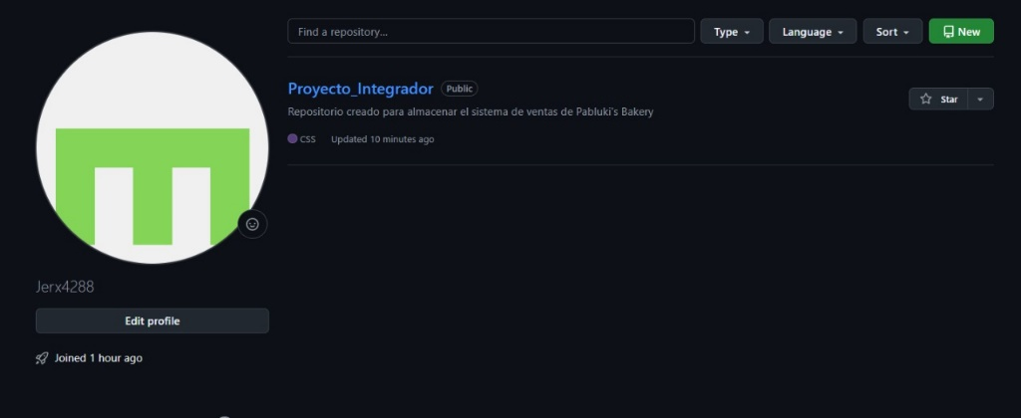

Fuente: Elaboración propia

Figura 62

*Repositorio*

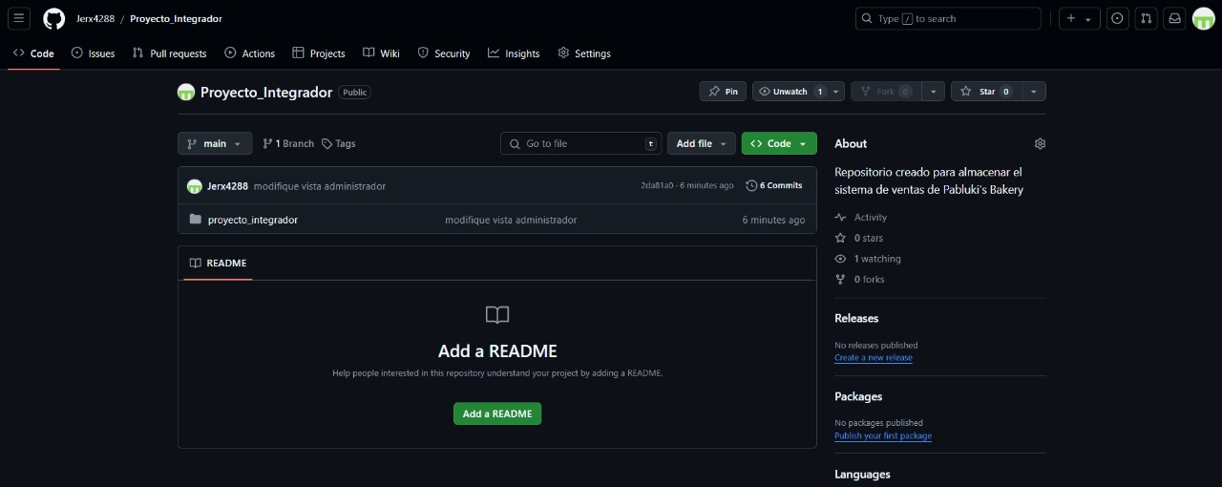

Fuente: <https://github.com/Jerx4288/Proyecto_Integrador.git>

Figura 63

*Forma Local*

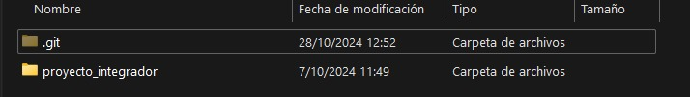

Fuente: Elaboración propia

Figura 64

*Código*

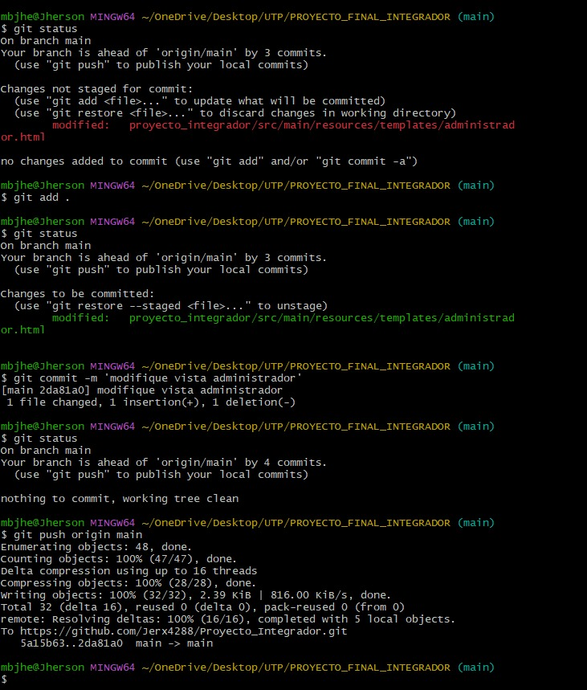

Fuente: Elaboración propia

Figura 65

*Comprobación*

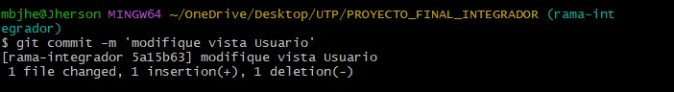

Fuente: Elaboración Propia

* 1. Librerías

1. JQuery:

Es es una biblioteca de JavaScript que facilita el trabajo con elementos HTML al simplificar la selección y manipulación del DOM, el manejo de eventos, las animaciones y las solicitudes AJAX. Fue creada para resolver problemas de compatibilidad entre navegadores, permitiendo escribir menos código para realizar tareas comunes.

Entre sus características clave están:

- Selección de elementos usando una sintaxis estilo CSS ($('selector')), que permite acceder y manipular elementos HTML de forma rápida y eficiente.

- Manejo de eventos fácil, como clicks y cambios, que jQuery gestiona con métodos intuitivos (.click(), .on()).

- Soporte AJAX simplificado para trabajar con datos del servidor sin recargar la página ($.ajax()).

- Animaciones y efectos integrados (.fadeIn(), .slideUp()), para añadir interactividad sin necesidad de librerías adicionales.

- Compatibilidad entre navegadores, eliminando los problemas comunes en el manejo de JavaScript entre ellos.

Aunque hoy en día algunas de sus funciones son nativas en JavaScript, jQuery sigue siendo útil en proyectos donde se requiere compatibilidad amplia o cuando se aprovechan sus plugins y extensiones.

2. Chart.js:

Es una herramienta imprescindible para desarrolladores que buscan agregar gráficos interactivos y atractivos a sus aplicaciones web. Esta biblioteca JavaScript destaca por su simplicidad y poder, permitiendo crear visualizaciones de datos de manera rápida y eficiente. Gracias a su diseño intuitivo y flexibilidad, Chart.js ha ganado popularidad en la comunidad de desarrolladores, facilitando la incorporación de gráficos dinámicos sin complicaciones. Lo que diferencia a Chart.js de otras bibliotecas es su capacidad para ofrecer una amplia variedad de gráficos, desde barras y líneas hasta gráficos de radar y burbuja. Su configuración sencilla y la posibilidad de personalizar cada detalle hacen que sea una opción ideal tanto para proyectos pequeños como para aplicaciones empresariales complejas. Con Chart.js, los desarrolladores pueden transformar datos en visualizaciones claras y atractivas, mejorando la experiencia del usuario y facilitando la toma de decisiones basada en datos.

3. Validator.js:

Es una biblioteca de JavaScript de código abierto que proporciona una serie de métodos para validar y sanitizar cadenas de texto. Es especialmente útil en formularios web, como en procesos de inicio de sesión, registro y cualquier entrada del usuario donde se requiera asegurar que los datos ingresados son válidos y seguros.

Características Principales

- Validación de Entradas: Permite validar correos electrónicos, URLs, números de teléfono, y otros formatos comunes. Incluye funciones como isEmail(), isURL(), isAlpha(), isNumeric(), y más.

- Sanitización de Datos: Ayuda a limpiar entradas de usuario, eliminando caracteres no deseados. Funciones como normalizeEmail() y escape() permiten transformar datos para que sean seguros y estén en un formato adecuado.

- Validaciones Personalizadas: Puedes crear funciones de validación personalizadas si necesitas lógica específica que no esté cubierta por las funciones predefinidas.

- Extensibilidad: Validator.js se puede extender fácilmente para incluir validaciones adicionales o personalizadas según las necesidades de tu proyecto.

- Ligera y Rápida: Con un tamaño de archivo pequeño, esta biblioteca no afecta significativamente el rendimiento de tu aplicación.